目录

01_JUC教程简介 4

02_为什么学好用多线程如此重要 5

03_start线程开启C源码分析 6

Openjdk源码 7

Thread.c 7

Jvm.cpp 7

Thread.cpp 8

总结： 8

04_基础概念复习 9

05_用户守护线程理论 9

06_用户守护线程代码演示和总结 10

07CompletetableFuture之Future为什么出现 10

08/09/10CompletableFuture之引出FutureTask-上集 11

11CompletableFuture之FutureTask结合线程池提升性能 12

12CompletableFuture之get获取容易阻塞 12

13CompletableFuture之轮询耗费CPU 12

14.CompletableFuture之Future异步优化思路 13

15CompletableFuture CompletionStage源码 13

16CompletableFuture之四大静态方法初讲 14

Code 15

17CompletableFuture之通用异步编程-上集 16

使用默认线程池 16

使用自定义线程池 17

18CompletableFuture之通用异步编程-下集 17

19CompletableFuture之链式语法和join方法介绍 18

20CompletableFuture之电商比价大厂案例 19

21CompletableFuture之电商比价大厂案例编码实战-上集 19

22CompletableFuture之电商比价大厂案例编码实战-下级 20

23CompletableFuture值获得结果和触发计算 20

24CompletableFuture之对计算结果进行处理 21

25CompletableFuture之对计算结果进行消费 22

三者区别 22

26CompletableFuture之线程池运行选择 24

源码分析 25

27CompletableFuture之对计算速度选用 25

28CompletableFuture之对计算结果合并 26

标准版，先拆分后合并 26

表达式版 26

29多线程锁之线程知识概述 27

30多线程锁之悲观锁和乐观所介绍 27

31多线程锁之8锁案例编码演示 28

32多线程锁之8锁案例原理解释 29

33多线程锁之synchronized字节码分析 30

synchronized同步代码块 30

synchronized普通同步方法 31

synchronized静态同步方法 32

synchronized普通同步方法和synchronized静态同步方法两者区别 32

34多线程锁之synchronized底层原语分析 32

ObjectMonitor底层源码C 33

35多线程锁之公平锁和非公平锁 33

36多线程锁之可重入锁理论知识 34

37多线程锁之可重入锁synchronized代码验证 35

同步块 35

同步方法 35

38多线程锁之可重入锁原理分析和lock代码 36

可重入锁原理分析 36

Lock代码（lock多少次就unlock多少次） 37

39多线程锁止死锁案例和排查命令 37

40多线程锁之objectMonitor和synchronized 38

41中断机制之中断协商机制简介 39

Locksupport和中断机制 39

大厂面试题 40

什么是中断机制 40

42中断机制之3大中断方法说明 41

43中断机制之通过volatile实现线程中断停止 42

44中断机制之通过AtomicBoolean实现线程中断停止 42

45中断机制之通过interrupt实现线程中断停止 43

46中断机制之interrupt和isInterrupted源码分析 43

Interrupt 43

Interrupted 44

总结 44

47中断机制之中断协商案例深度分析-上集 45

48中断机制之中断协商案例深度分析-下集 46

49中断机制之静态方法interrupted（） 46

静态方法和实例方法的区别（底层是同一个方法，入参不一样） 47

50LockSupport之是什么及等待唤醒机制对比、 48

LockSupport之是什么 48

演进历史 49

51LockSupporty之wait和notify实现等待和唤醒 49

52LockSupporty之await和signal实现等待和唤醒 51

53LockSupport之park和unpark入门简介 52

54LockSupport之park和unpark编码实战 53

55LockSupport之原理小总结 54

56JMM之入门简介 54

57JMM之学术定义和作用 55

58JMM之三大特性 55

可见性 55

原子性 56

有序性 56

59JMM之多线程对变量的读写过程 56

60JMM之happens-before-上集 57

61 JMM之happens-before-下集 57

62JMM之happens-before小总结和案例分析 58

63volatitle之两大特性 58

64volatitle之四大屏障 59

65violatile之读写屏障插入策略 59

66violatile之可见性案例详解 60

67violatile之无原子性案例详解 61

68violatile之禁止重拍案例详解 62

69violatile之日常使用场景 63

70volatile之小总结 64

71CAS之原理简介 66

Cas的落地实现 66

没用CAS多线程环境不使用原子类保证线程安全i++（基本数据类型) 67

使用CAS后，多线程环境使用原子类保证线程安全i++（基本数据类型) 68

Cas说明&原理 68

72CAS之源码分析引出Unsafe类 69

凭啥不加锁就能保证数据安全（硬件级别保证） 69

源码分析 70

73CAS之Unsafe类详解 70

Unsafe直接操作内存 70

我们知道i++线程不安全，那atomicInteger.getAndIncrement() 71

74CAS之Unsafe底层会变源码分析 72

源码分析 72

底层汇编 73

75CAS之原子引用AtomicReference 74

76CAS之手写自旋锁 74

自旋锁 74

基于CAS的自旋锁 75

77CAS的两大缺点 76

循环时间长 76

ABA问题 76

78CAS之AtomicStampedReference入门 76

79CAS之ABA问题编码实战 77

Aba发生了 77

解决aba问题 77

80原子类入门介绍和分类说明 77

原子类操作之18罗汉增强 77

再分类 79

81原子类之基本类型原子类 80

82 原子类之数组类型原子类 81

83 原子类之引用类型原子类 81

84 原子类之对象的属性修改原子类理论 82

85 原子类之对象的属性修改原子类案例 83

10个线程，每个线程转1000次synchronized。 83

使用AtomicIntegerFieldUpdater 84

86 原子类之对象的属性修改原子类案例 84

87 原子类之原子操作增强类理论入门 85

88原子类之LongAdder和LongAccumula 85

入门练习 86

89 原子类之高件能热点商品点赞计数案例几种统计性能对比 86

90 原子类之LongAdder源码分析前置. 87

Striped64几个重要的函数 87

91原子类之LongAdder高性能原理说明 88

92原子类之LongAdder源码分析01（仅看01后面的跳过） 89

小总结 89

93 ~95原子类之LongAdder源码分析02~04 90

96 原子类之LongAdder源码分析05 91

longAccumulate总纲 91

97 原子类之LongAdder源码分析06 91

98 原子类之LongAdder源码分析07 92

99 原子类之原子操作增强类小总结 92

# 01_JUC教程简介



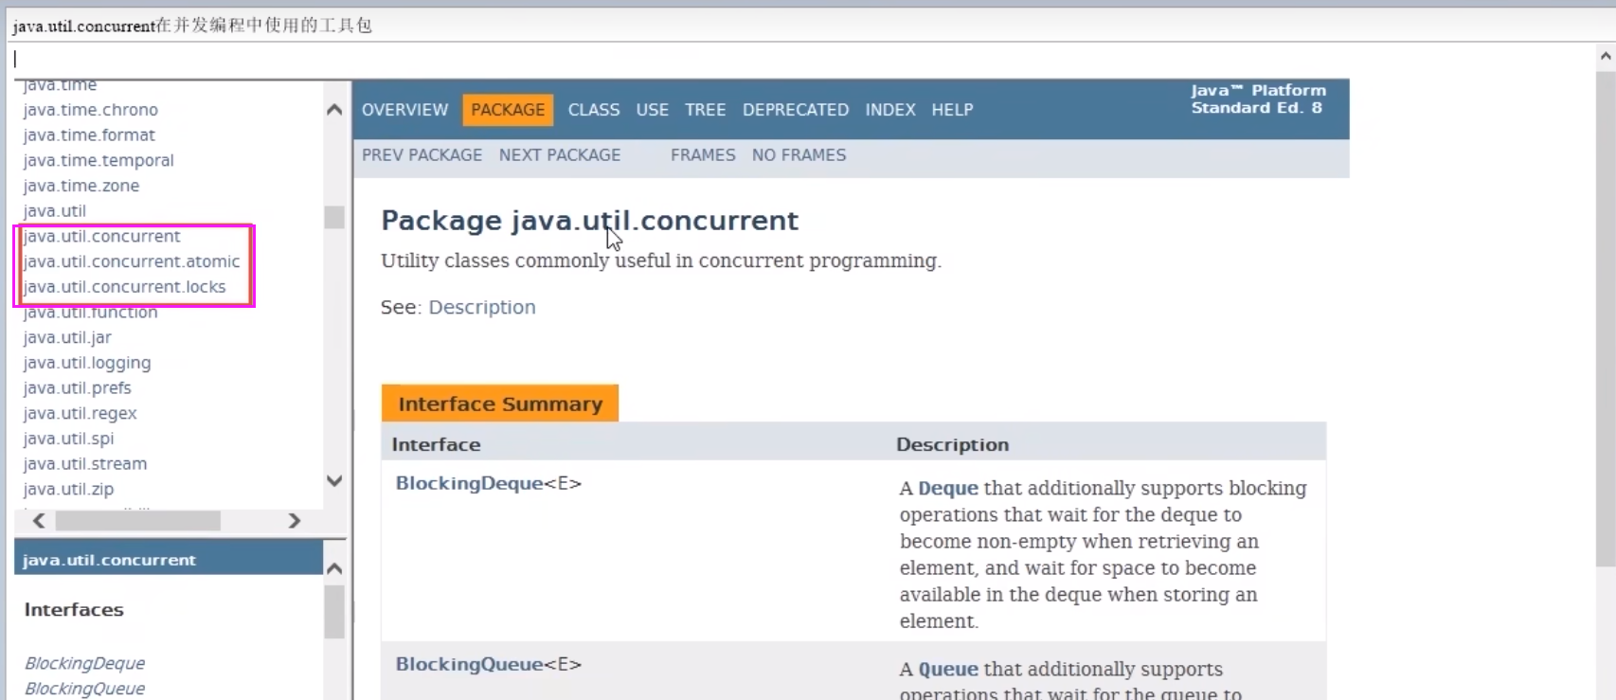

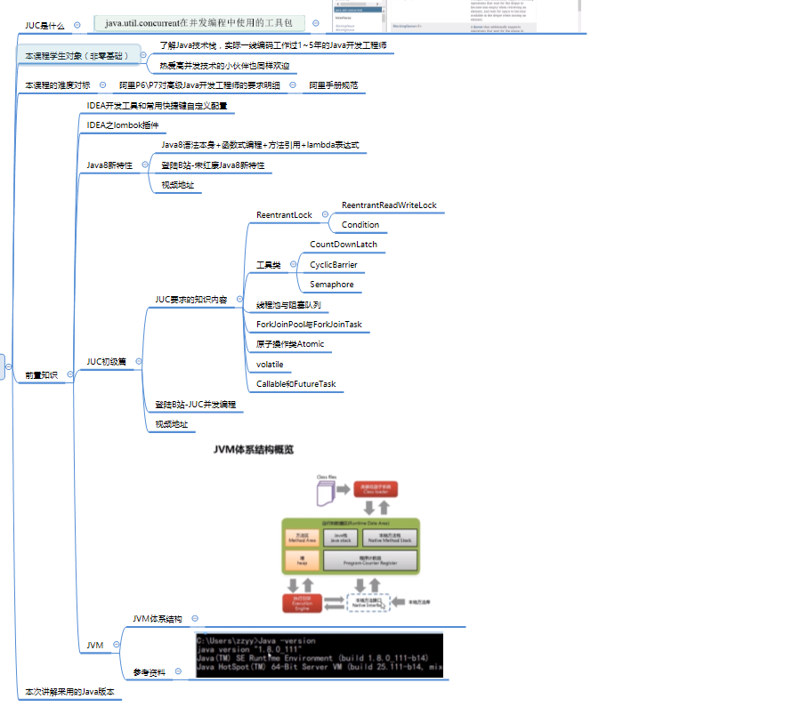

# 02_为什么学好用多线程如此重要

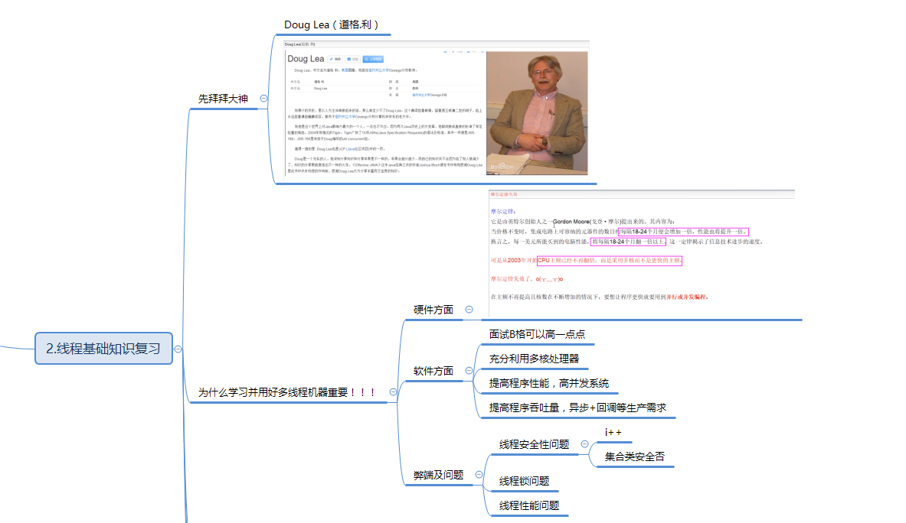

# 03_start线程开启C源码分析

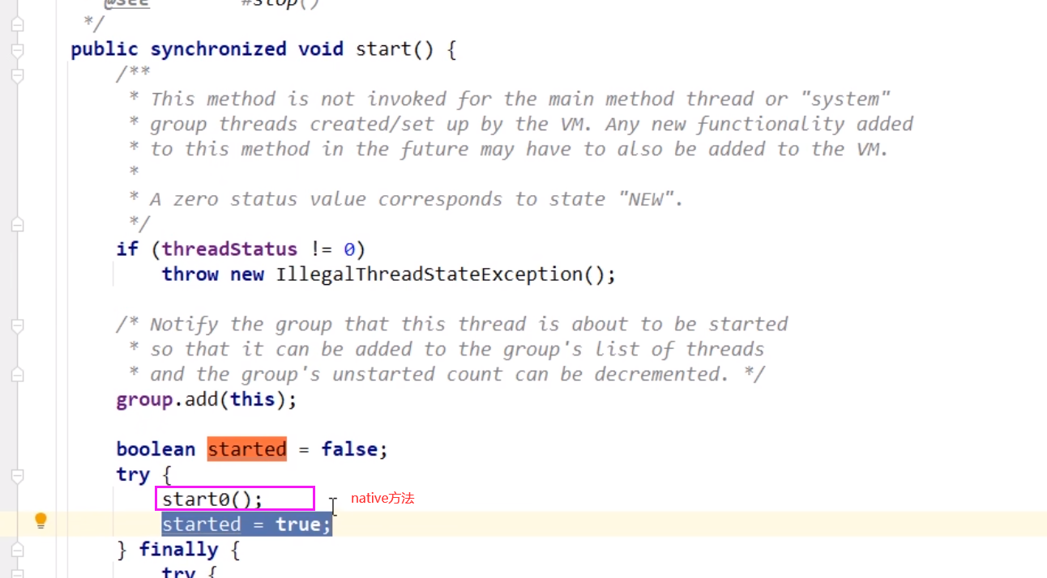

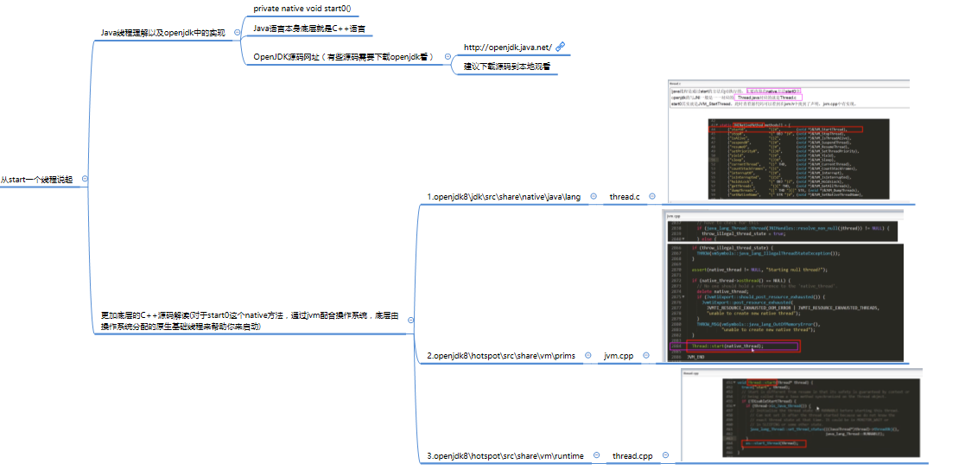

## Openjdk源码

### Thread.c

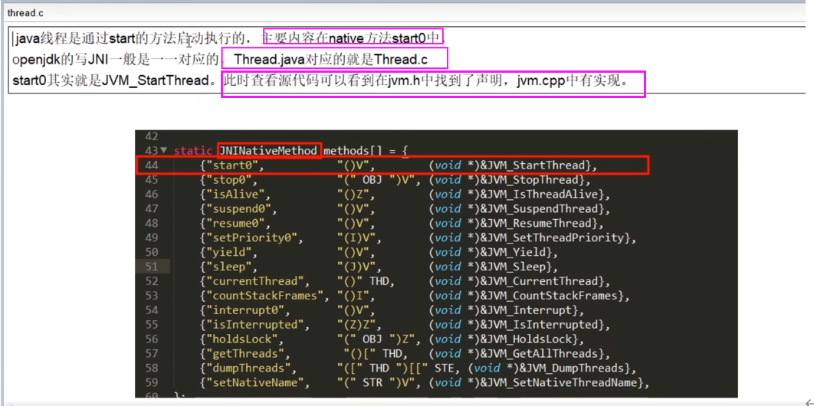

### Jvm.cpp

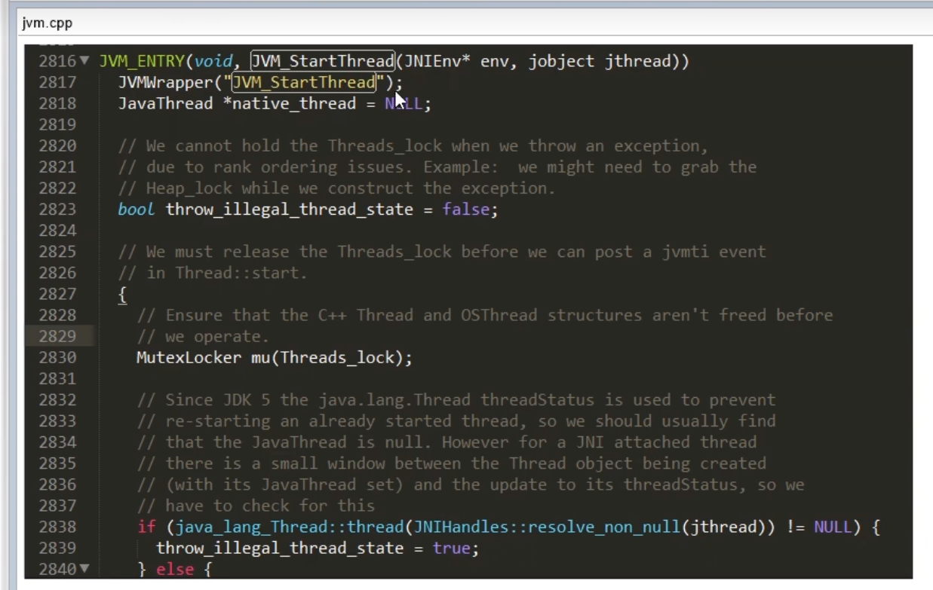

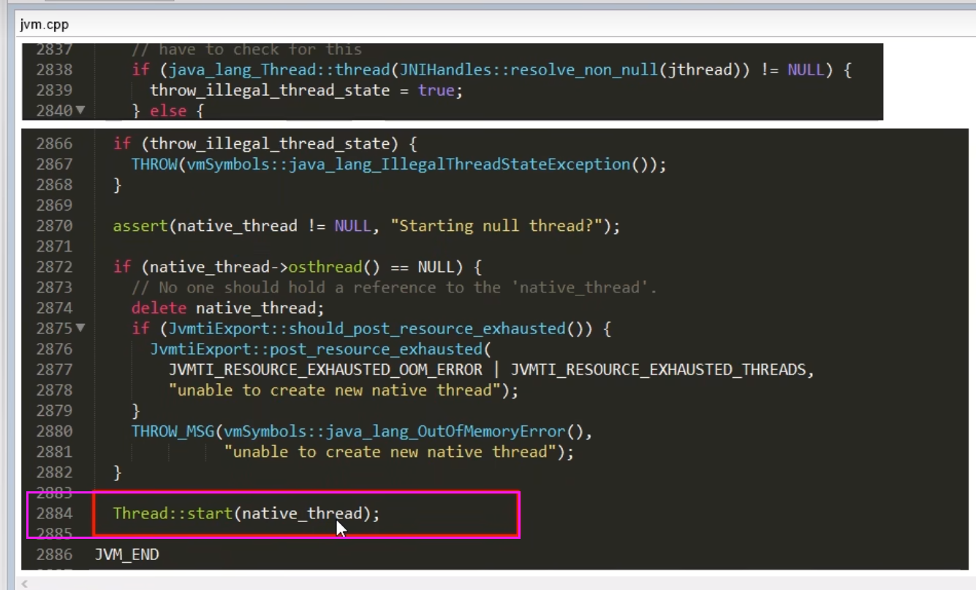

### Thread.cpp

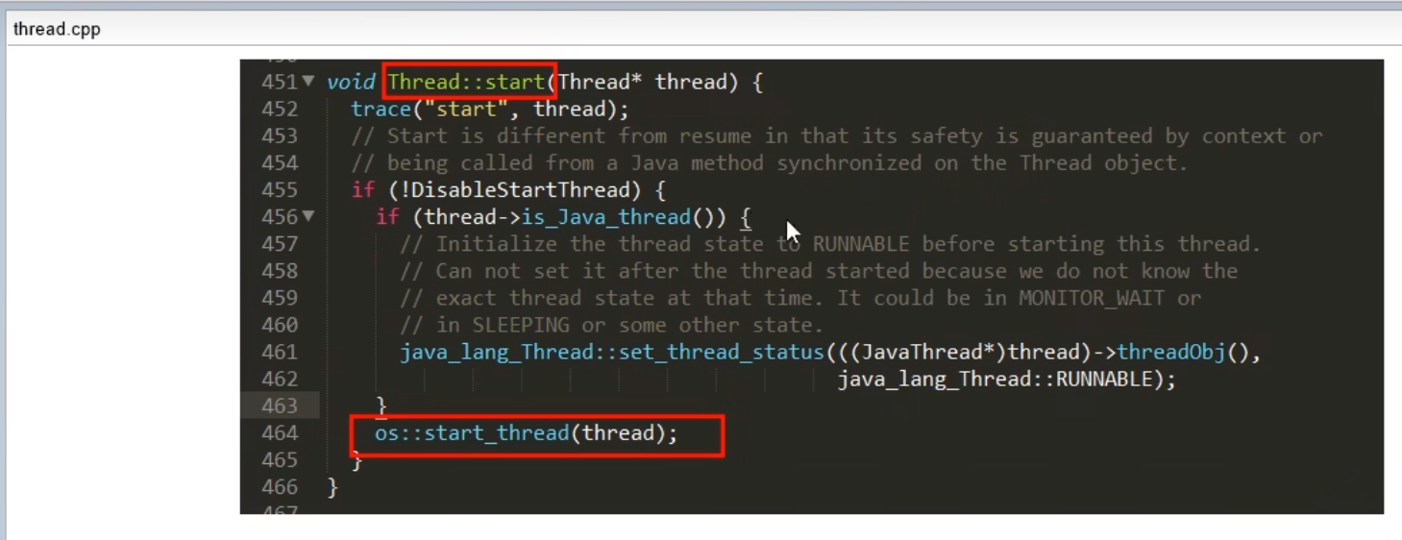

### 总结：

对于start0这个native方法，通过jvm配合操作系统，底层由操作系统分配的原生基础线程来帮助你来启动

# 04_基础概念复习

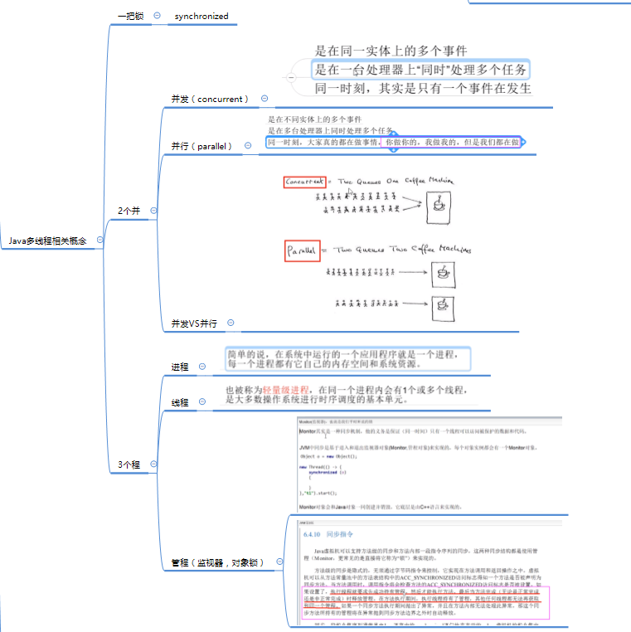

# 05_用户守护线程理论

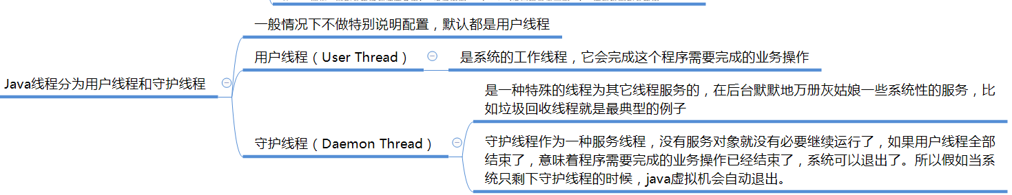

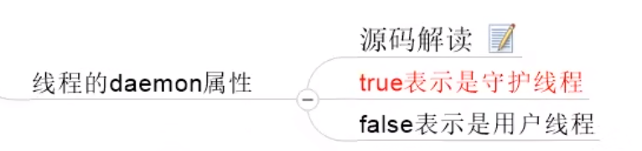

# 06_用户守护线程代码演示和总结

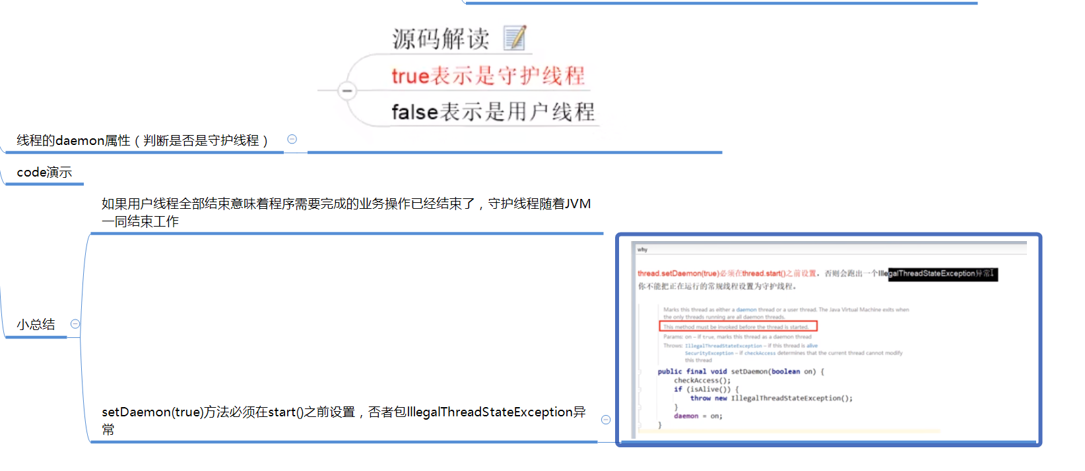

# 07CompletetableFuture之Future为什么出现

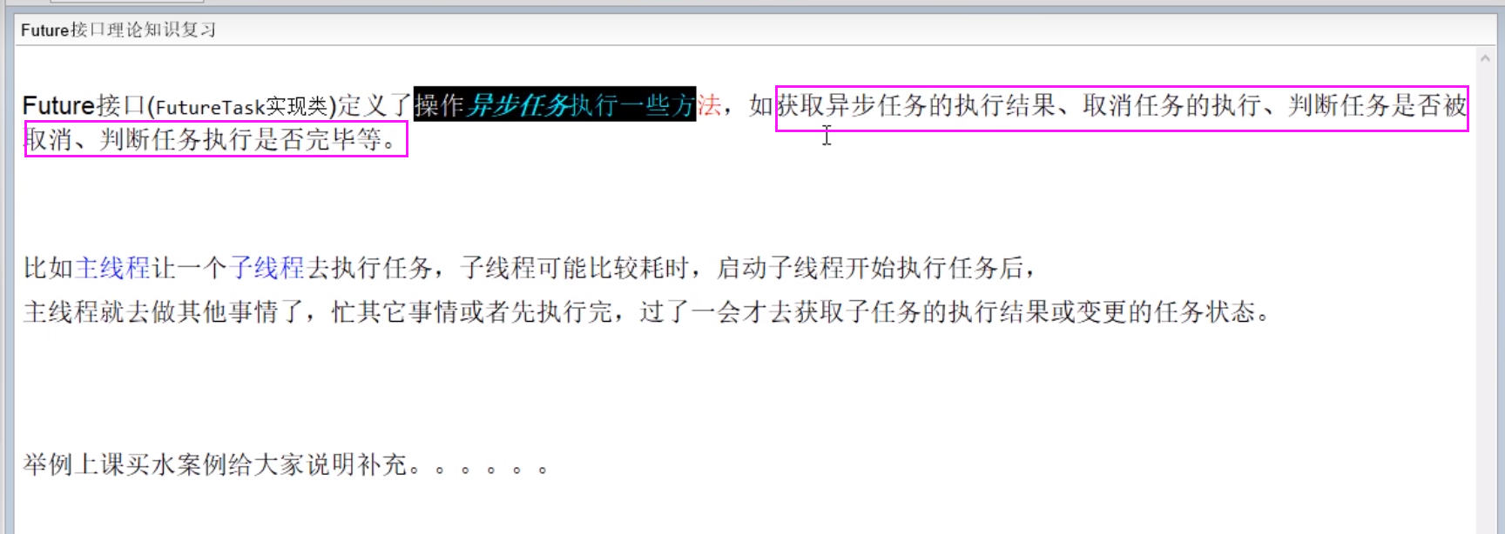

# 08/09/10CompletableFuture之引出FutureTask-上集

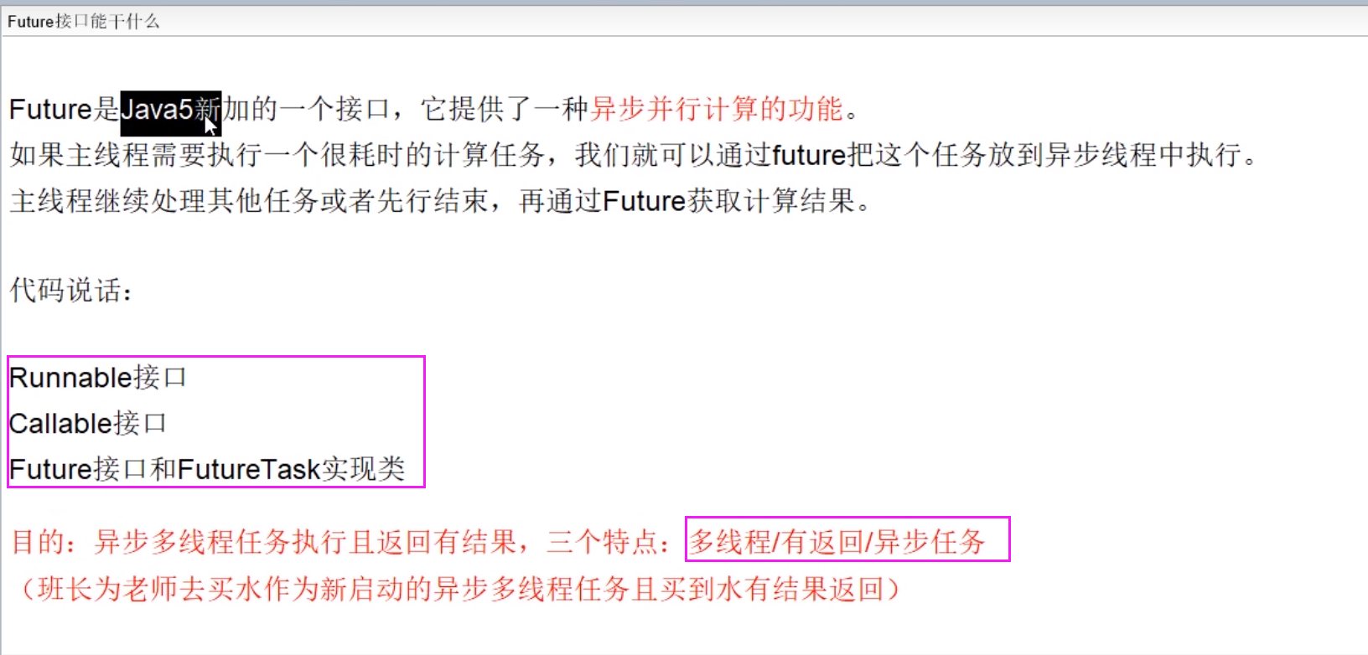

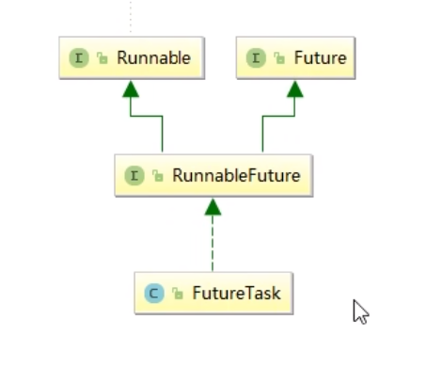

# 11CompletableFuture之FutureTask结合线程池提升性能

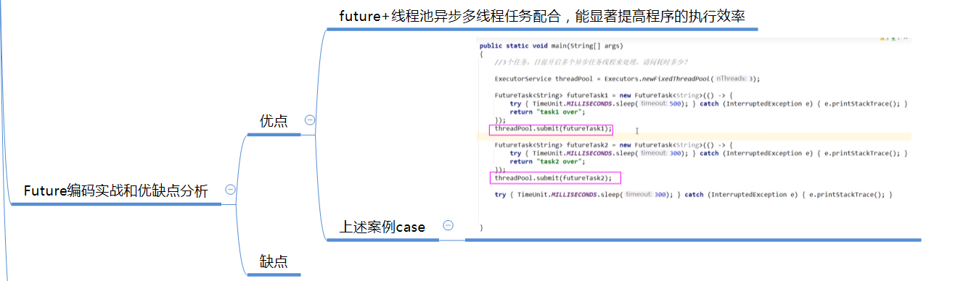

# 12CompletableFuture之get获取容易阻塞

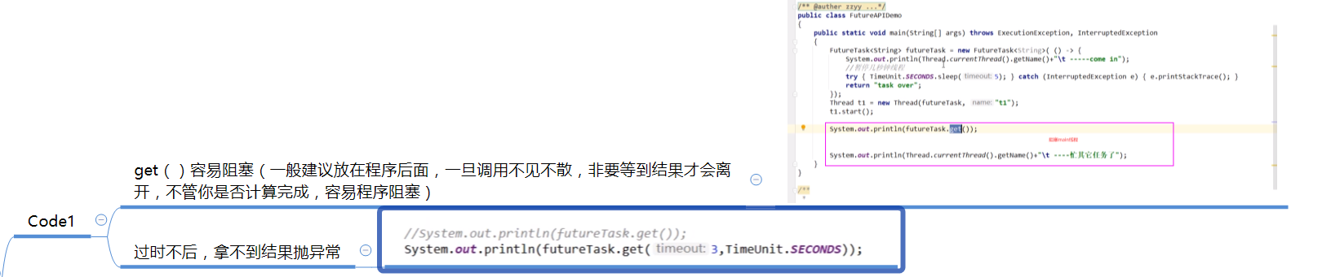

# 13CompletableFuture之轮询耗费CPU

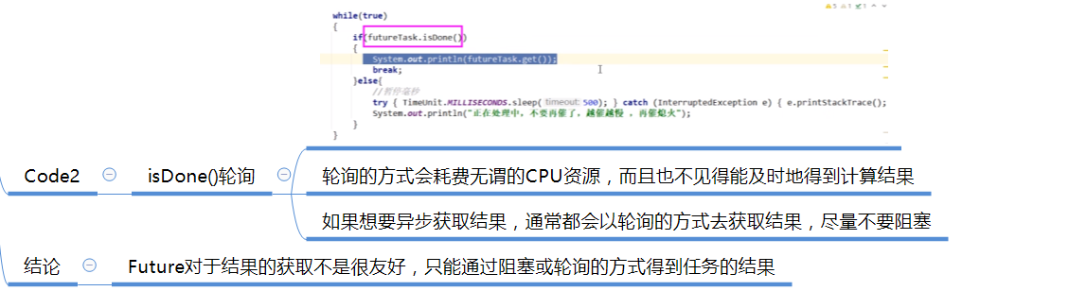

# 14.CompletableFuture之Future异步优化思路

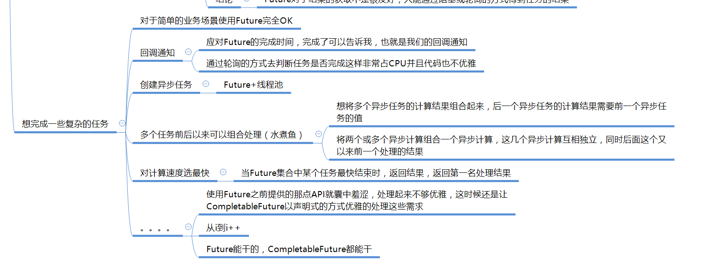

# 15CompletableFuture CompletionStage源码

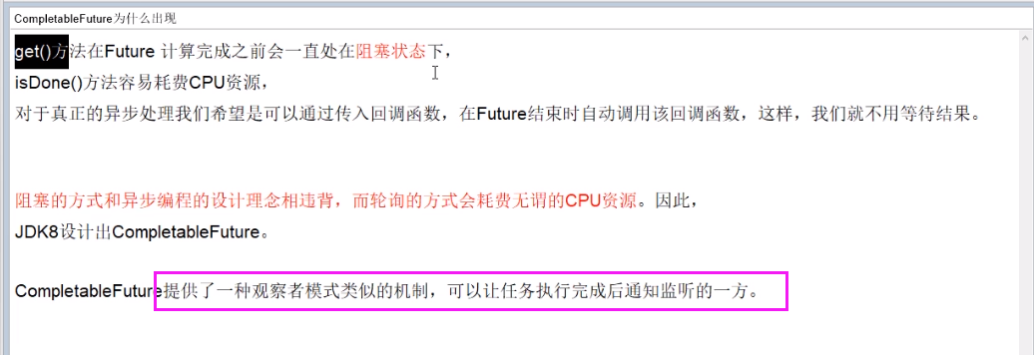

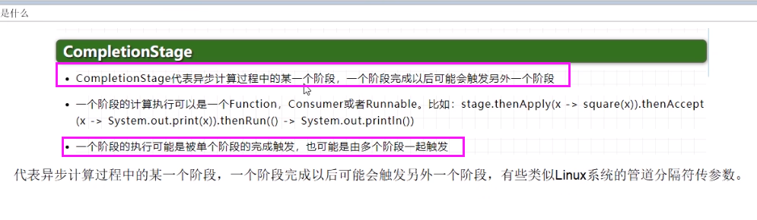

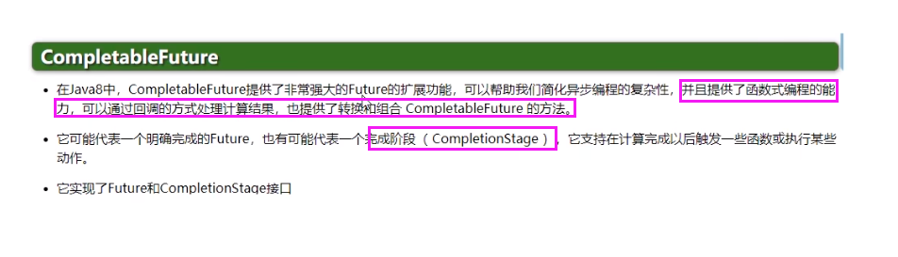

# 16CompletableFuture之四大静态方法初讲

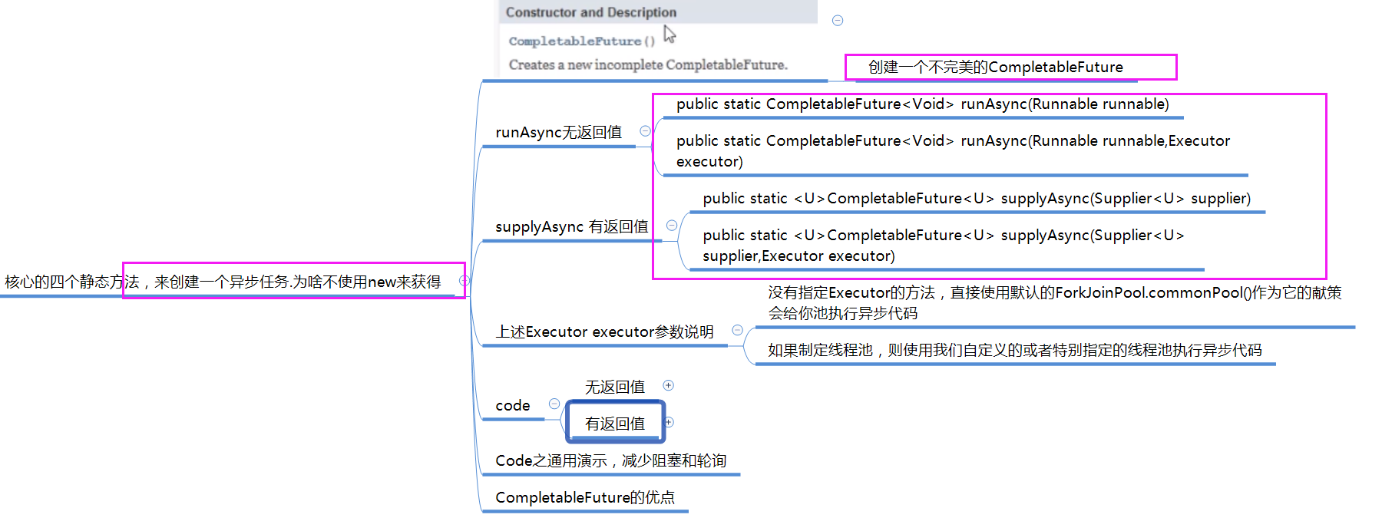

## Code

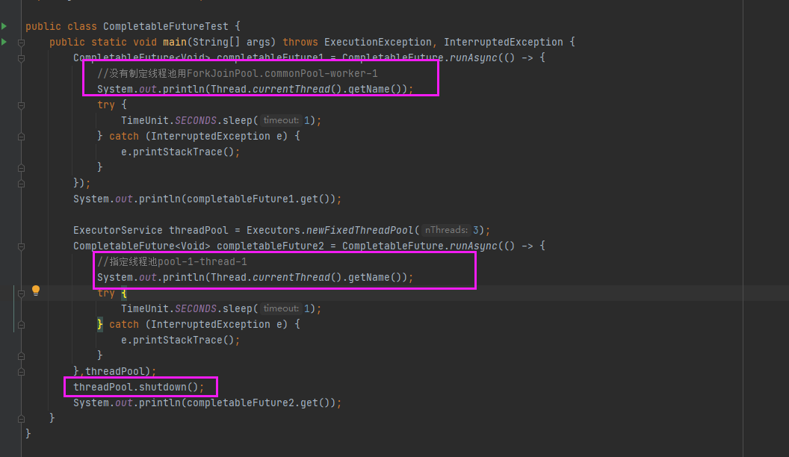

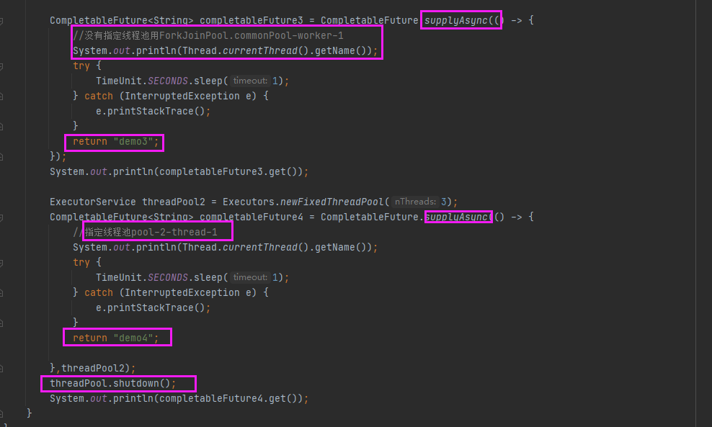

# 17CompletableFuture之通用异步编程-上集

## 使用默认线程池

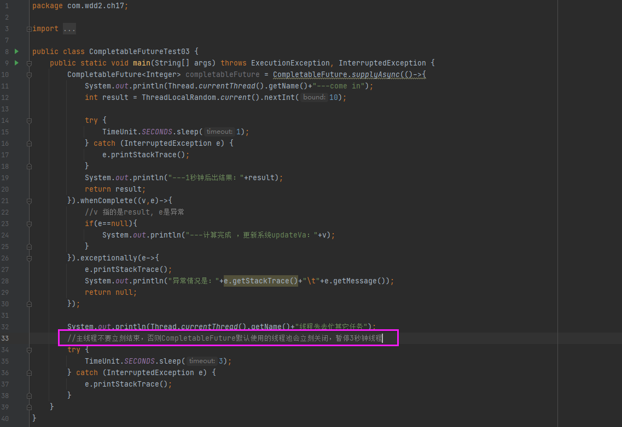

## 使用自定义线程池

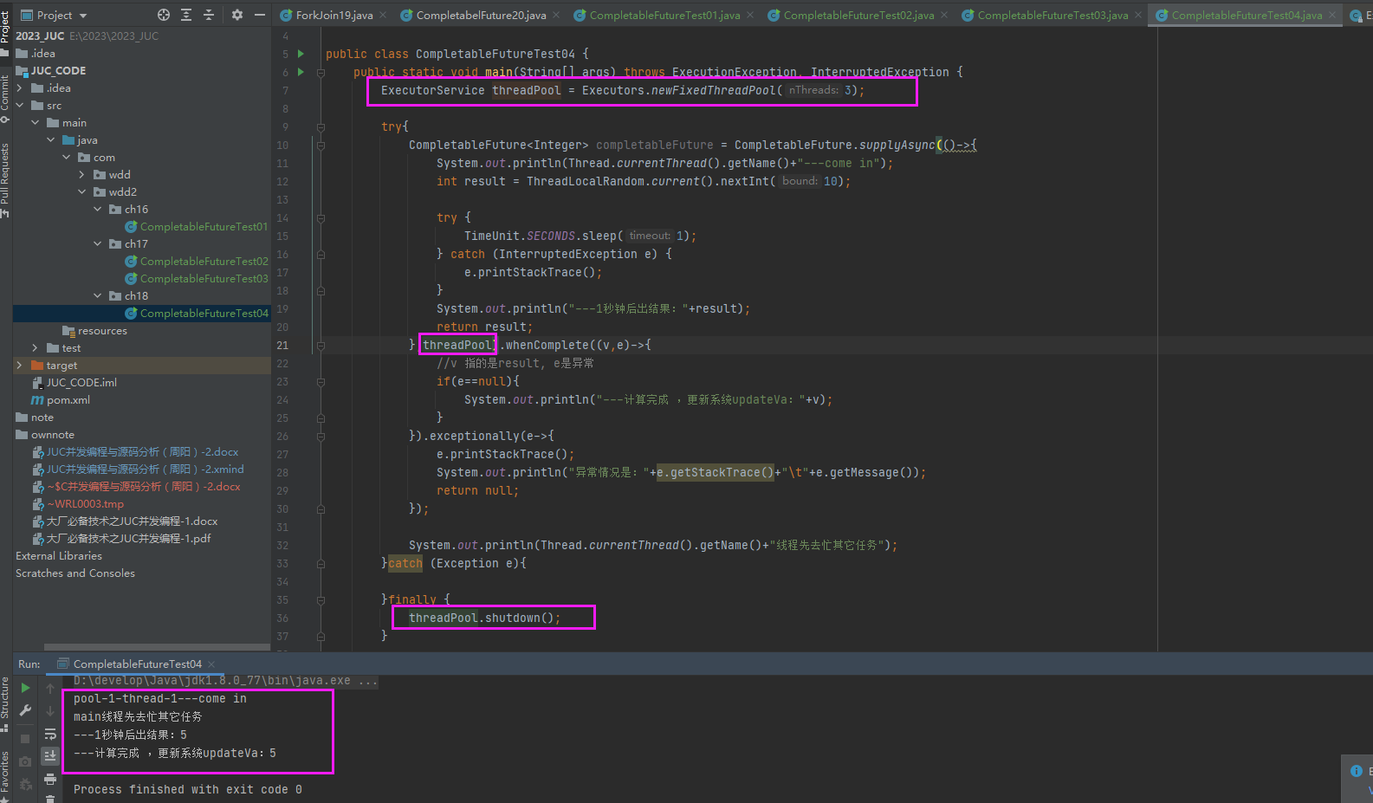

# 18CompletableFuture之通用异步编程-下集

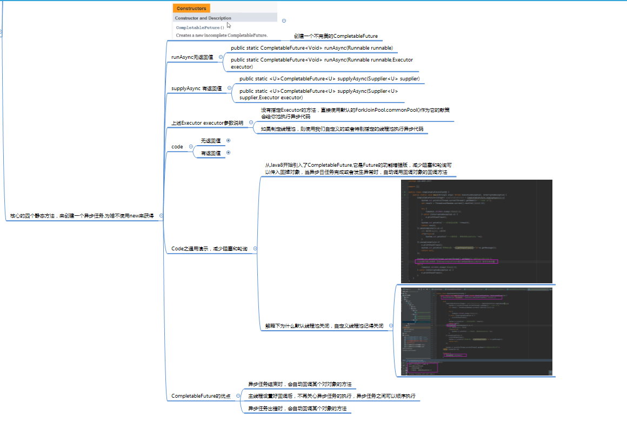

# 19CompletableFuture之链式语法和join方法介绍

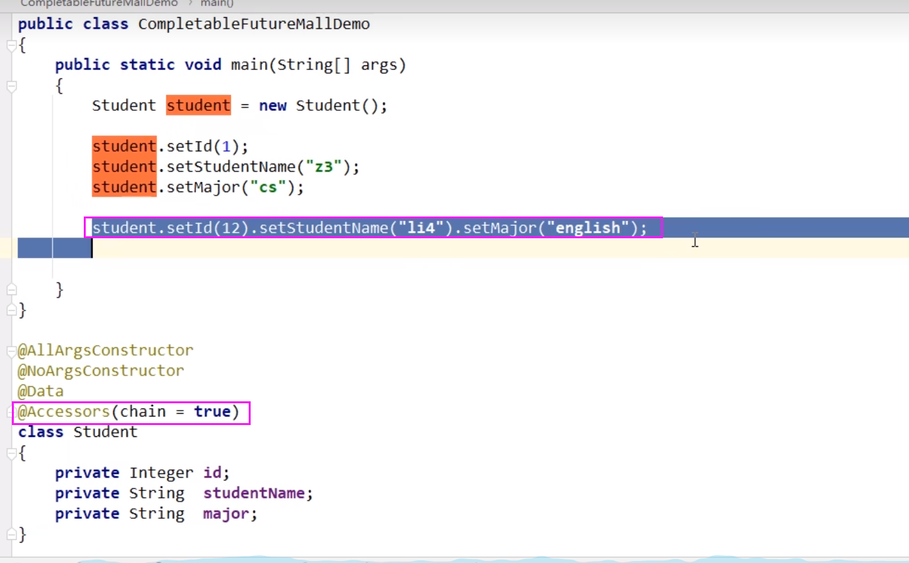



# 20CompletableFuture之电商比价大厂案例

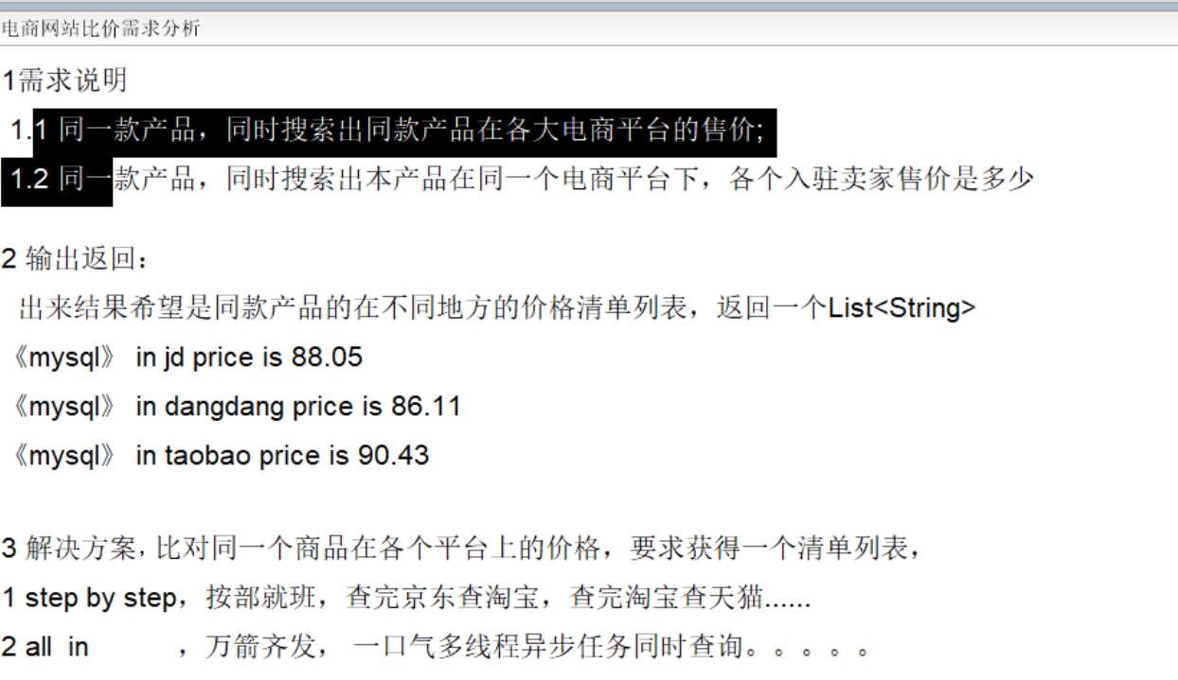

# 21CompletableFuture之电商比价大厂案例编码实战-上集

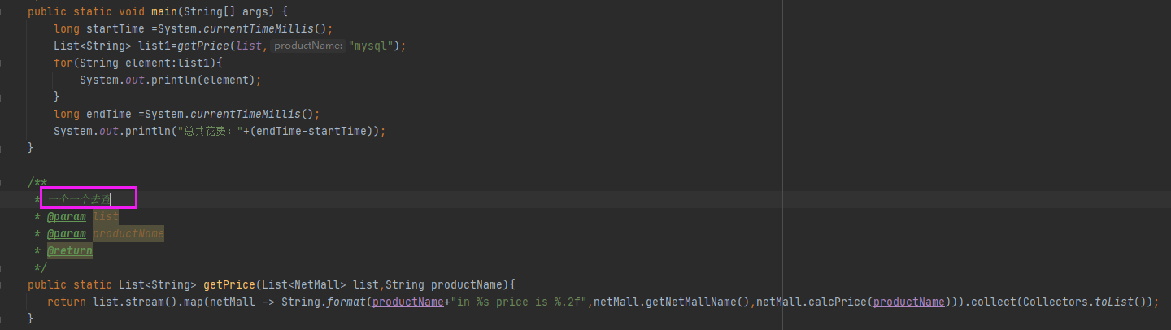

# 22CompletableFuture之电商比价大厂案例编码实战-下级

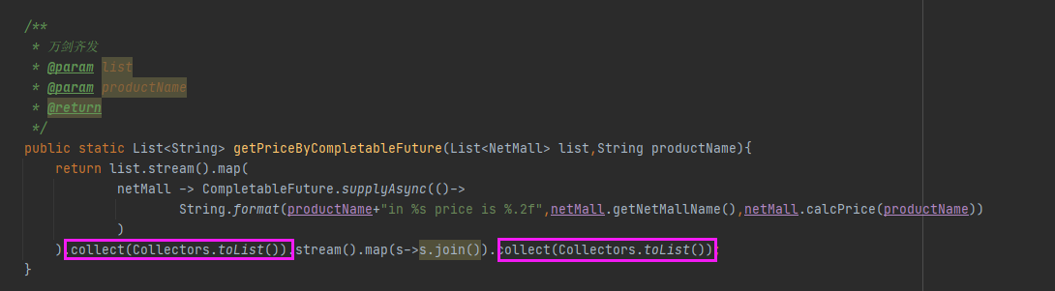

# 23CompletableFuture值获得结果和触发计算

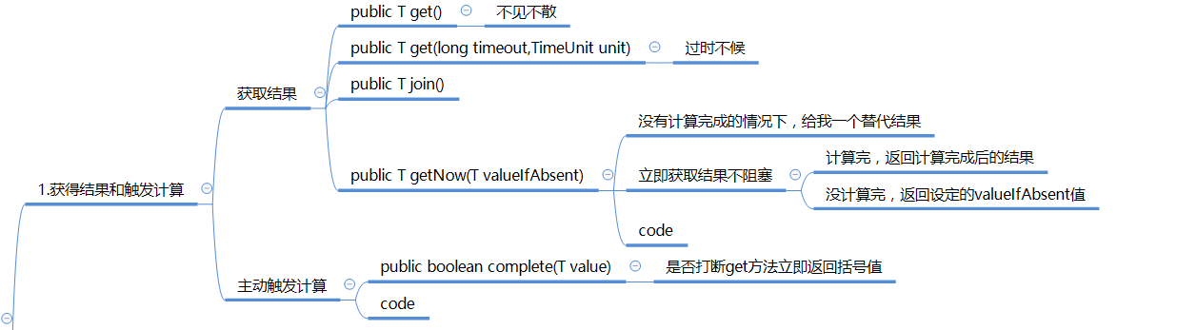

# 24CompletableFuture之对计算结果进行处理

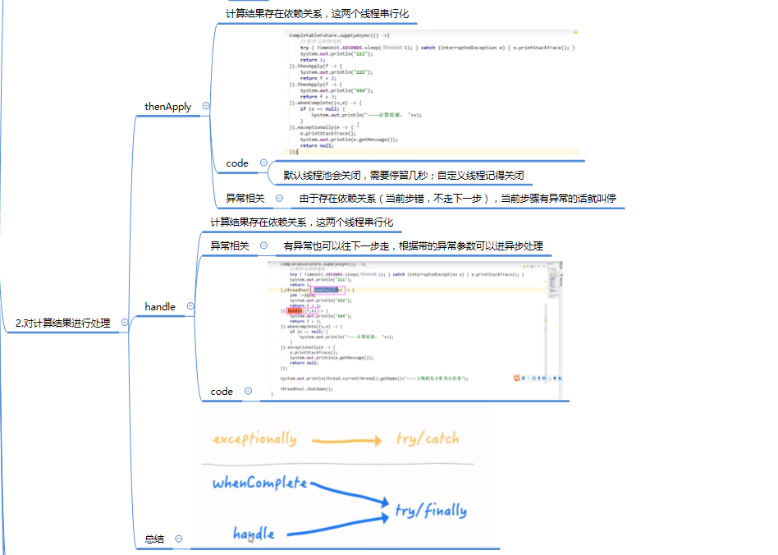

# 25CompletableFuture之对计算结果进行消费

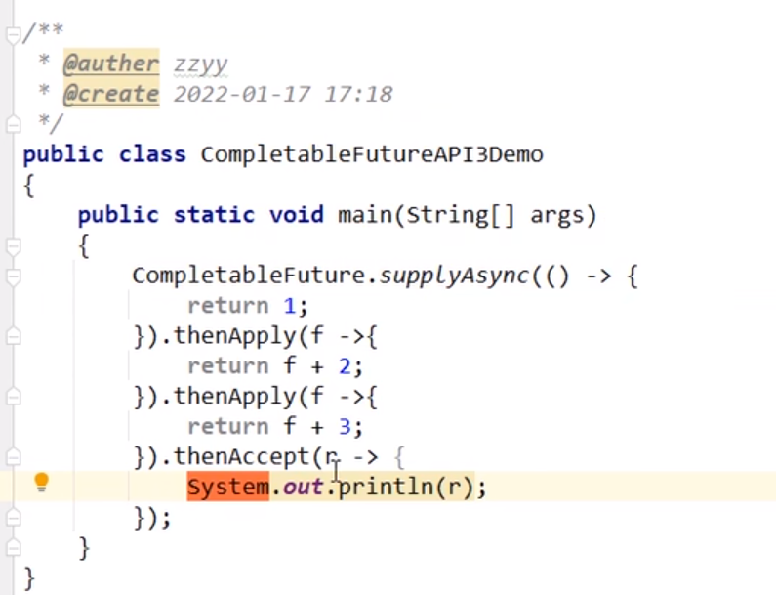

## 三者区别

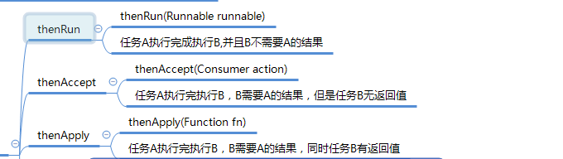

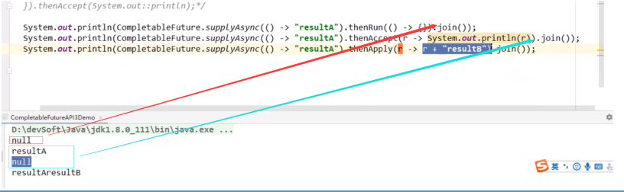

# 26CompletableFuture之线程池运行选择

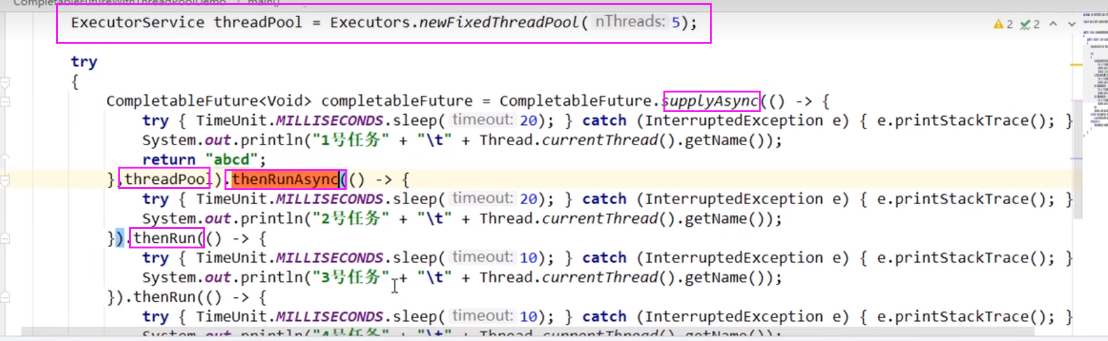

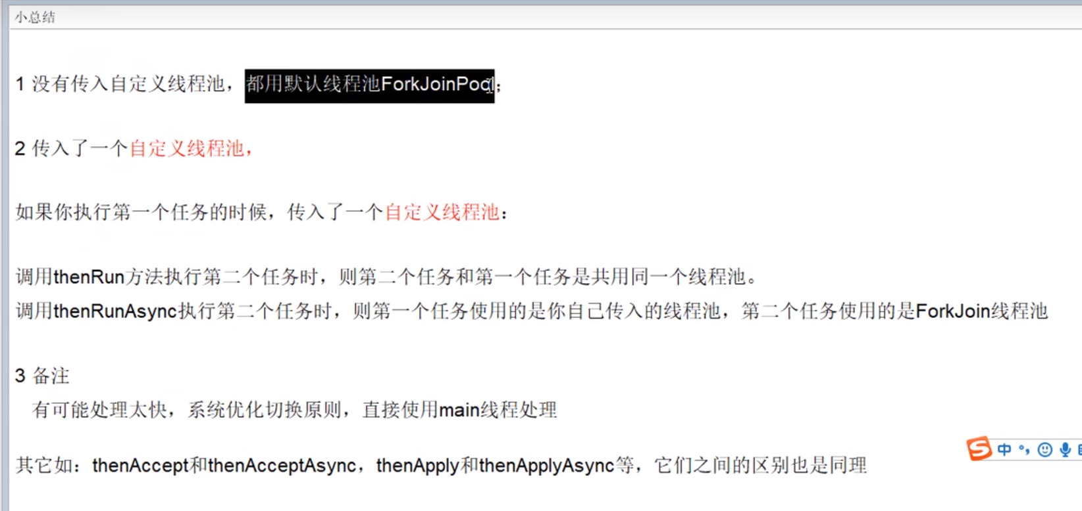

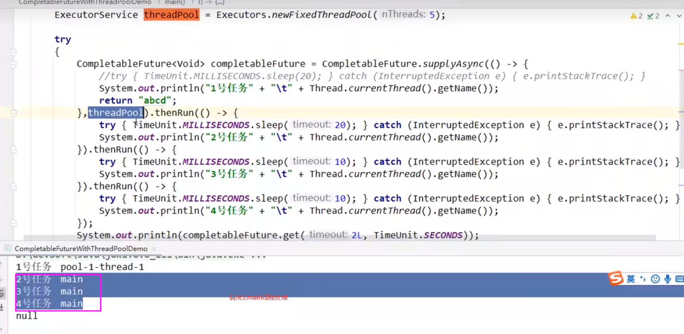

## 源码分析

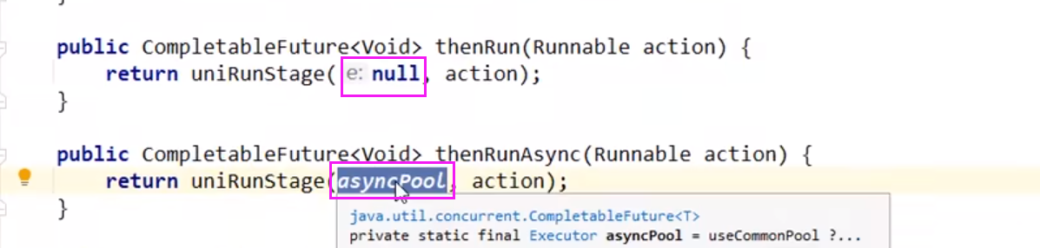

# 27CompletableFuture之对计算速度选用

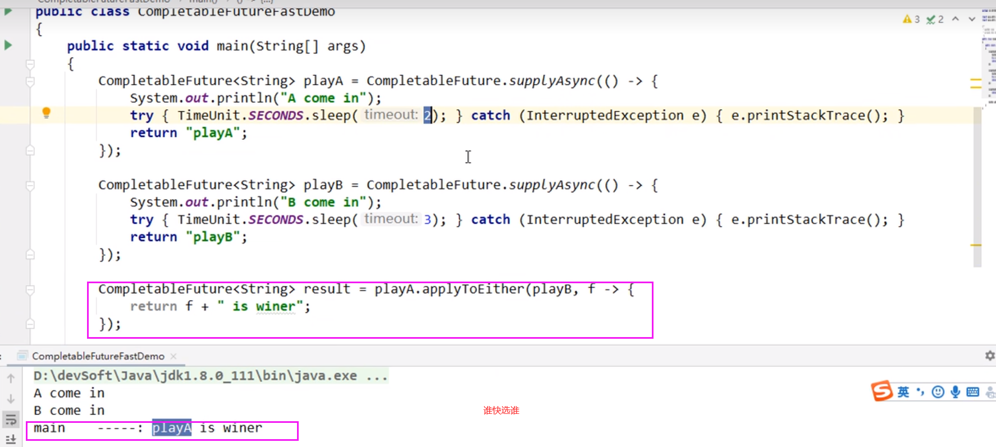

# 28CompletableFuture之对计算结果合并

## 标准版，先拆分后合并

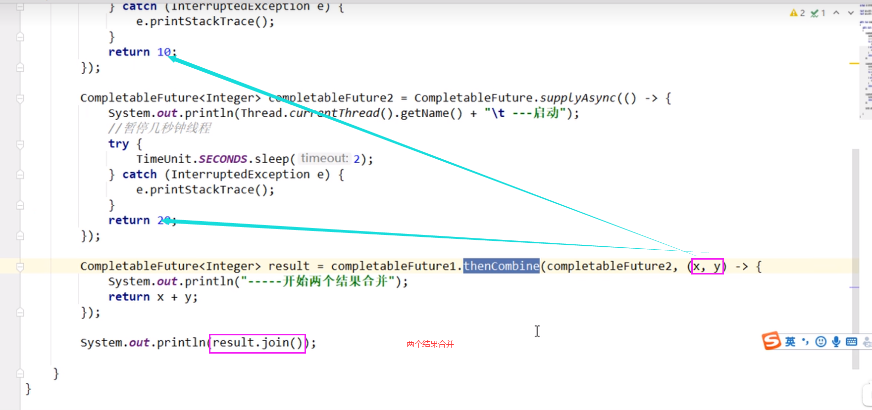

## 表达式版

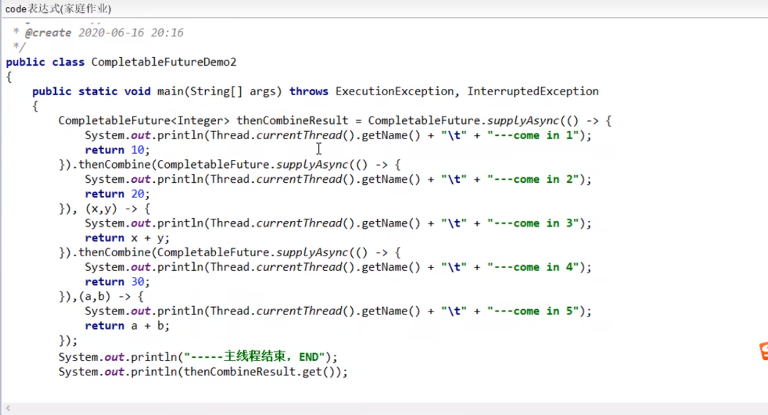

# 29多线程锁之线程知识概述

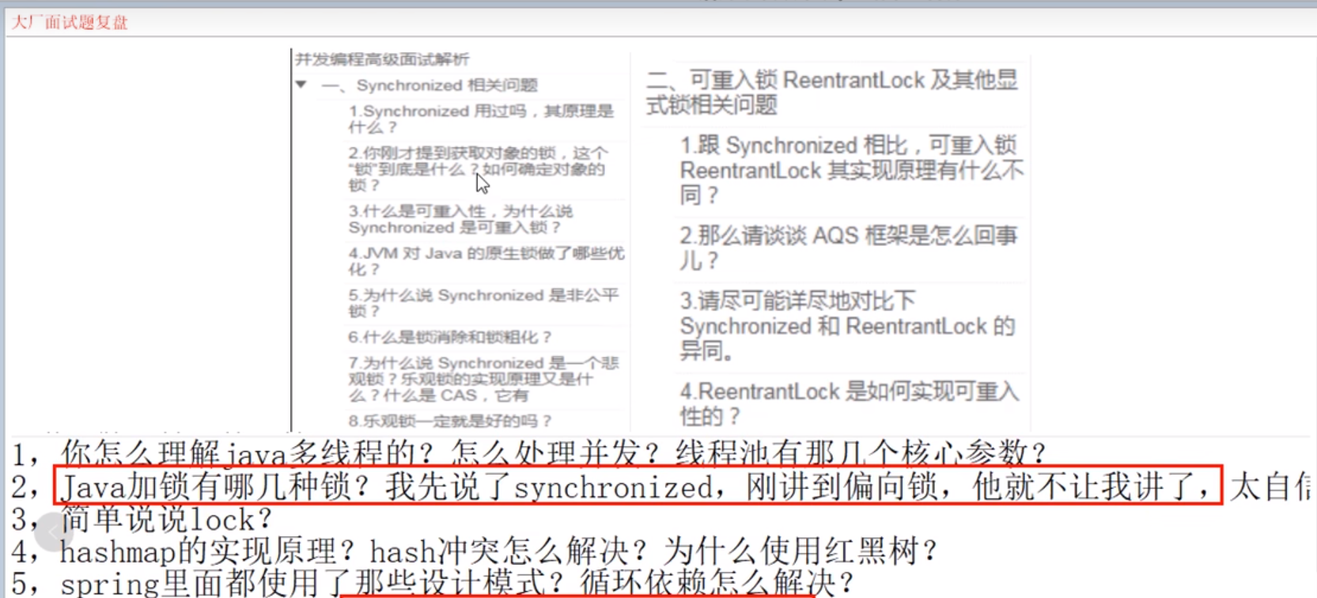

# 30多线程锁之悲观锁和乐观所介绍

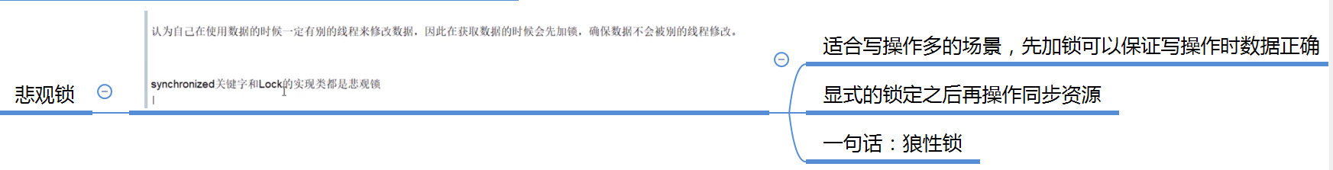

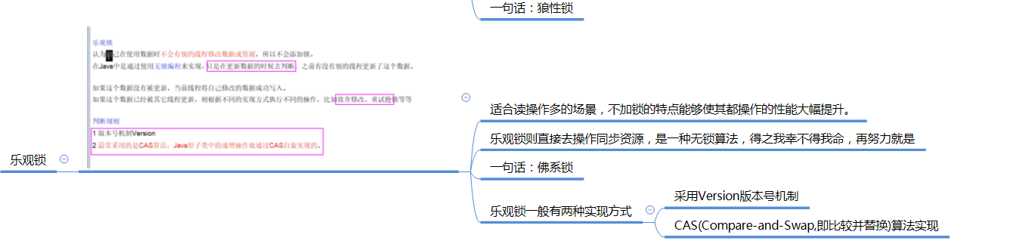

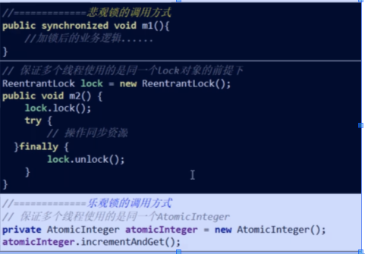

# 31多线程锁之8锁案例编码演示

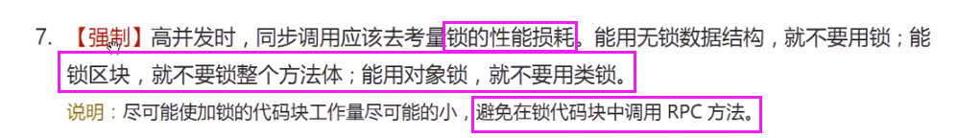

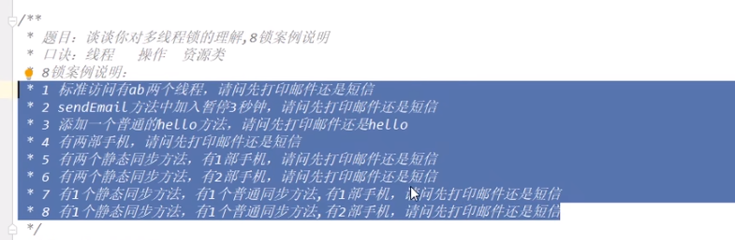

# 32多线程锁之8锁案例原理解释

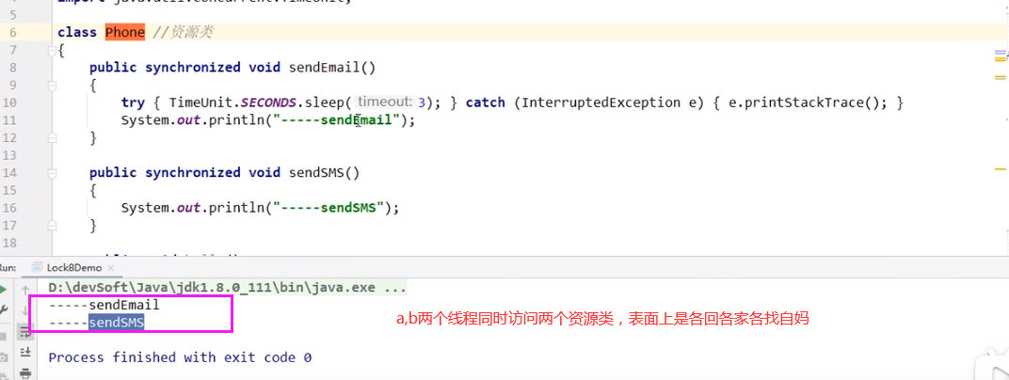

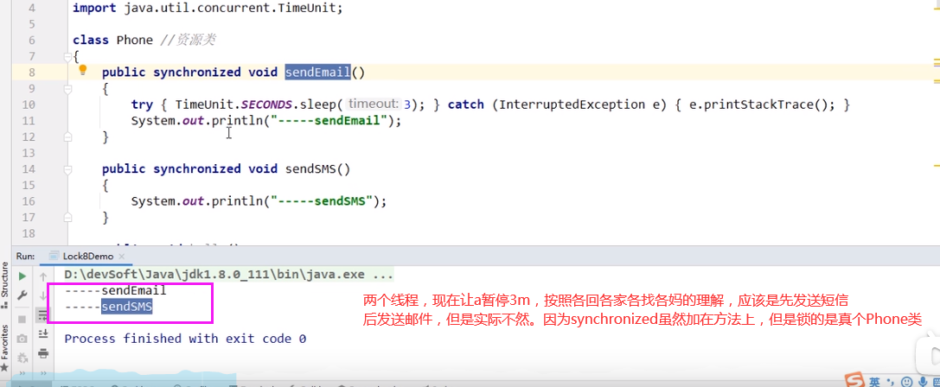

我们只要在资源类的某个方法上加了synchronized方法，这个资源类可能有100个synchronized方法，只要其中一个synchronized方法被访问，就会锁整个资源类。

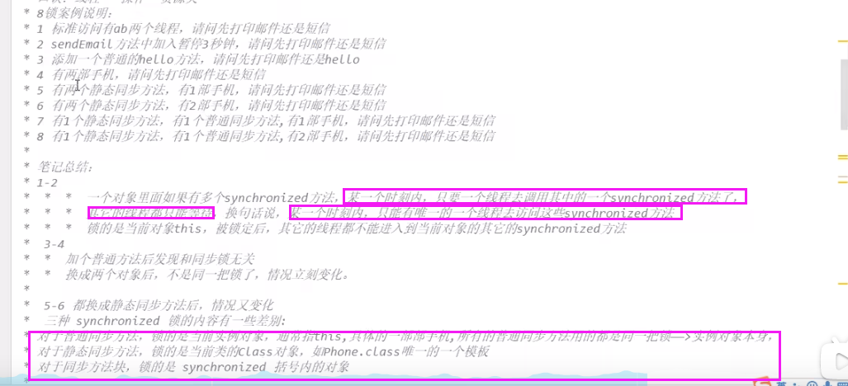

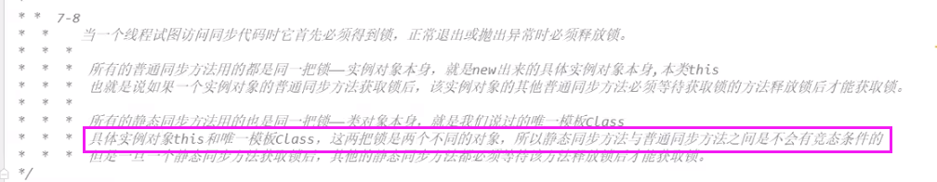

# 33多线程锁之synchronized字节码分析

## synchronized同步代码块

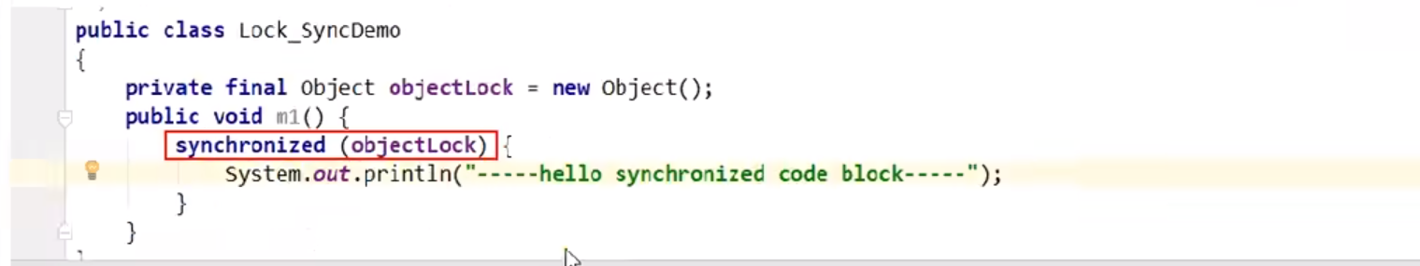

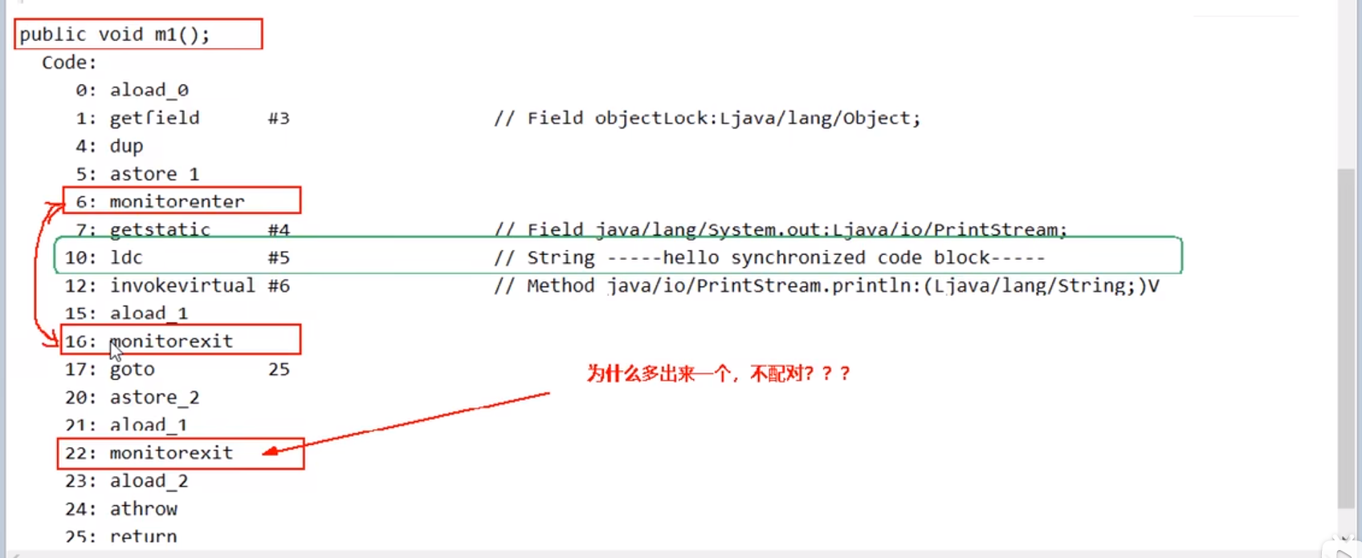

一般情况下就是1个enter对应2个exit(两个exit确保异常时能释放锁)

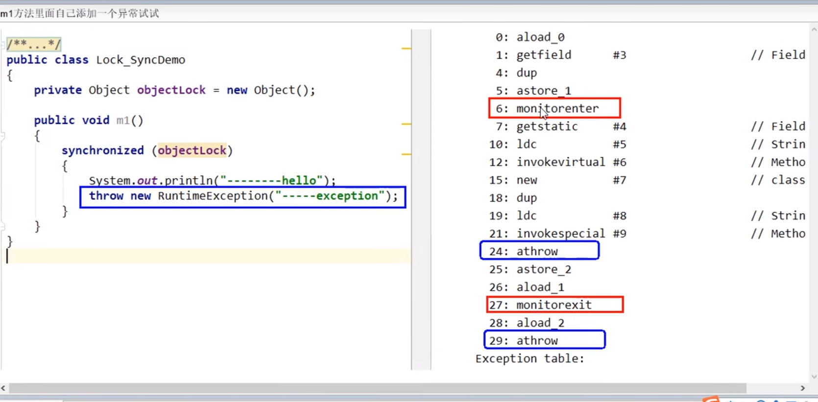

## synchronized普通同步方法

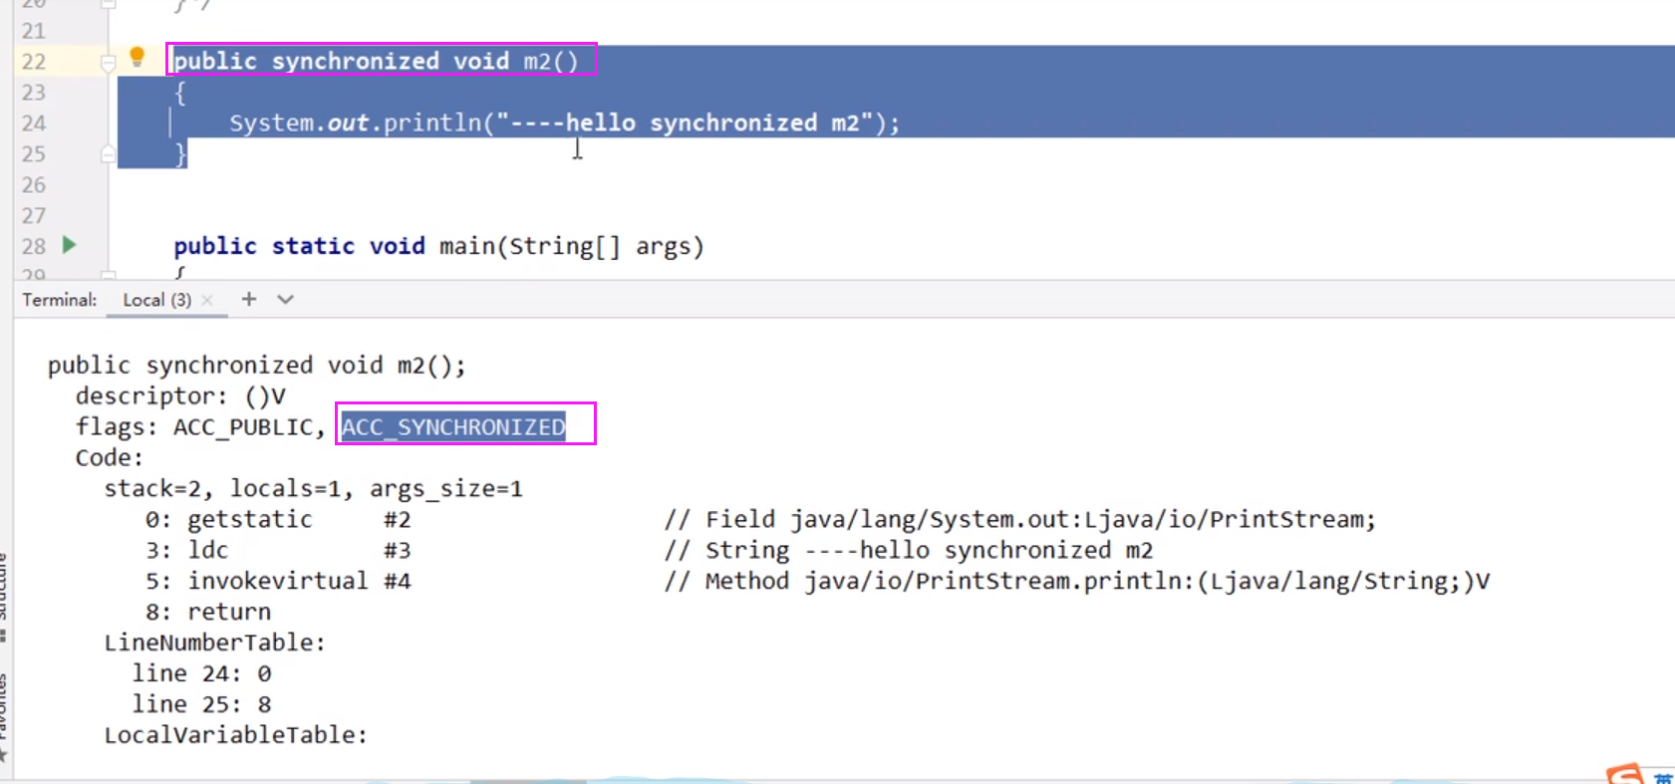

调用指令将会检查方法的ACC SYNCHRONIZED访问标志是否被设置。如果设置了，执行线程会将先持有monitor锁，然后再执行方法，最后在方法完成(无论是正常完成还是非正常完成)时释放monitor。

## synchronized静态同步方法

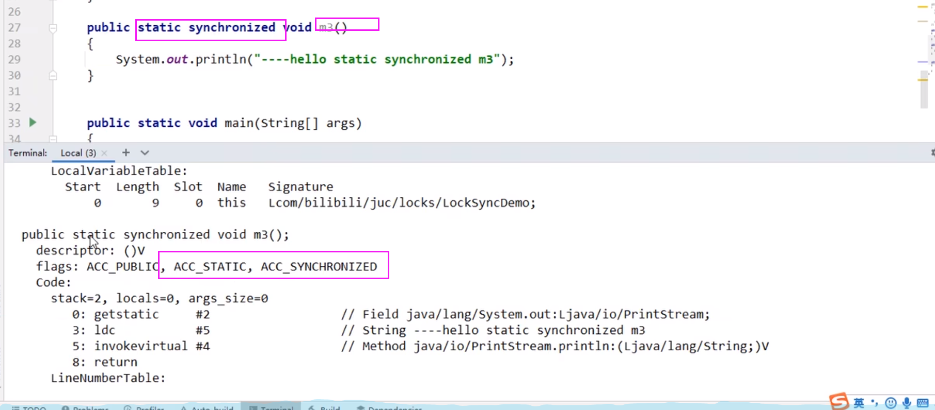

AcC_STATIC, AcC_SYNCHRONIZED访问标志区分该方法是否静态同步方法

## synchronized普通同步方法和synchronized静态同步方法两者区别

synchronized普通同步方法用的是对象锁，synchronized静态同步方法用的是类锁。

# 34多线程锁之synchronized底层原语分析

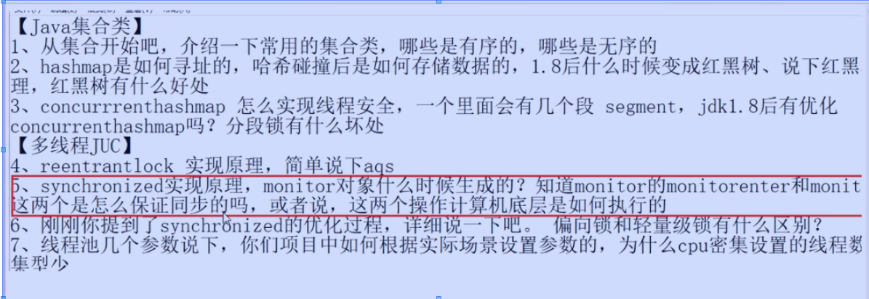

面试题：为什么任何一个对象都可以成为一个锁

monitor采用ObjectMonitor实现，每个对象天生都带有一个对象监视器，每一个被锁住的对象都会和Monitor关联起来

## ObjectMonitor底层源码C

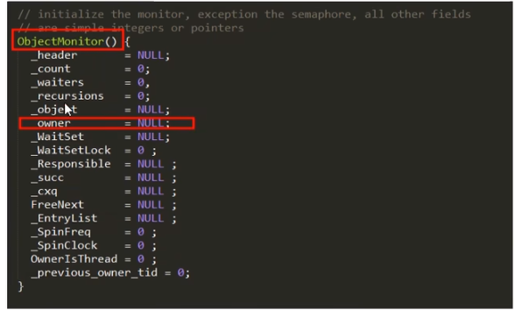

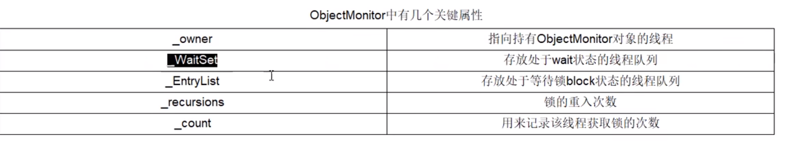

# 35多线程锁之公平锁和非公平锁

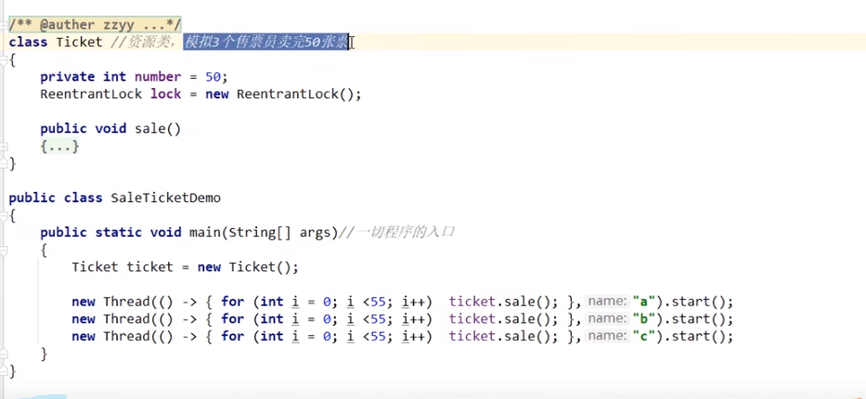

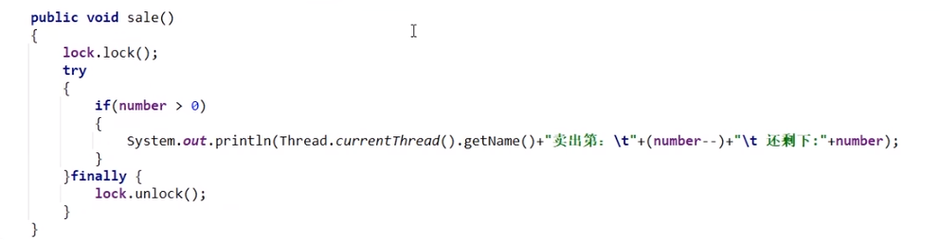

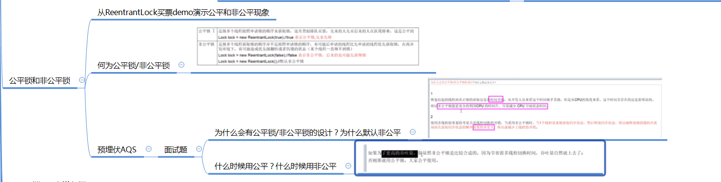

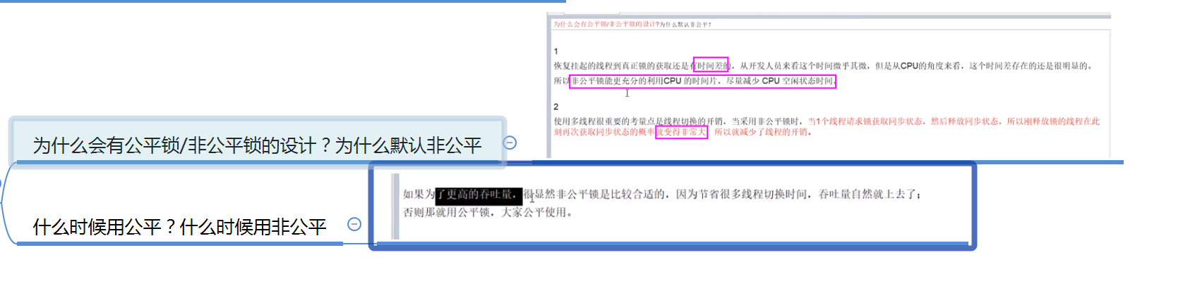

# 36多线程锁之可重入锁理论知识

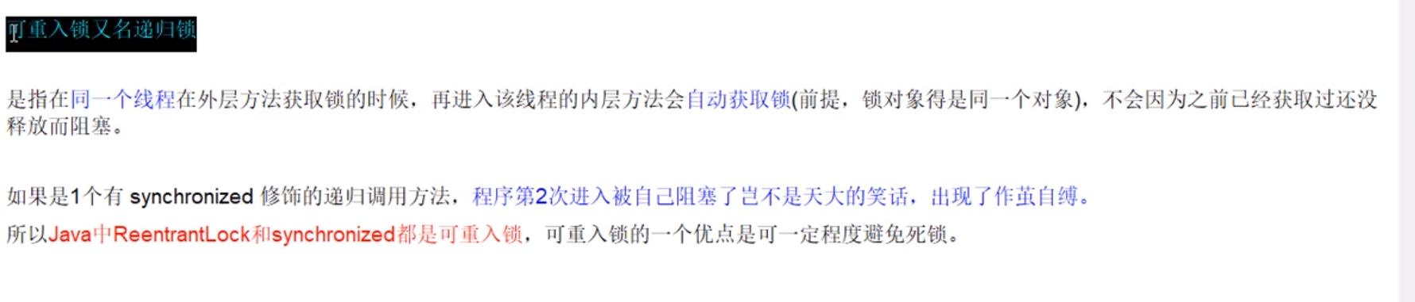

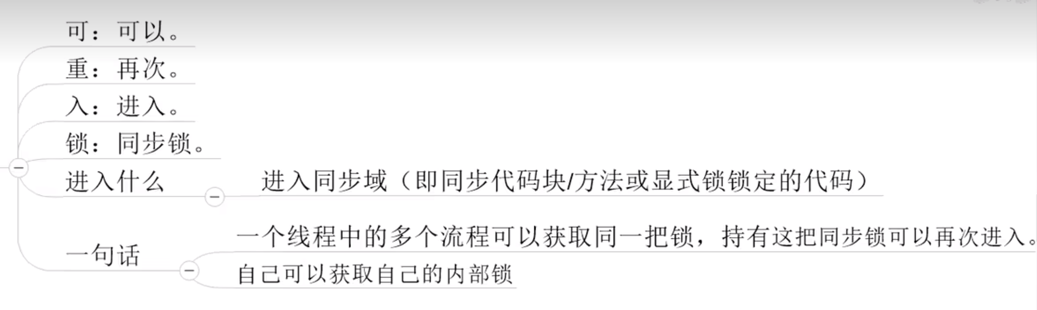

# 37多线程锁之可重入锁synchronized代码验证

## 同步块

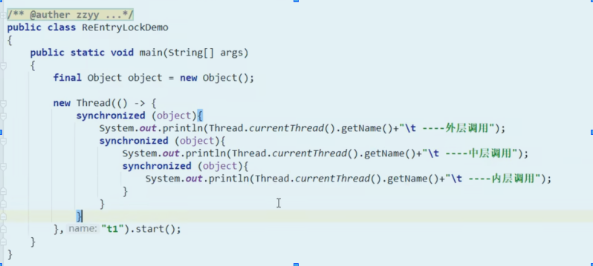

## 同步方法

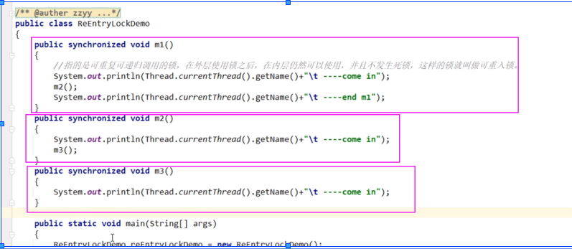

# 38多线程锁之可重入锁原理分析和lock代码

## 可重入锁原理分析

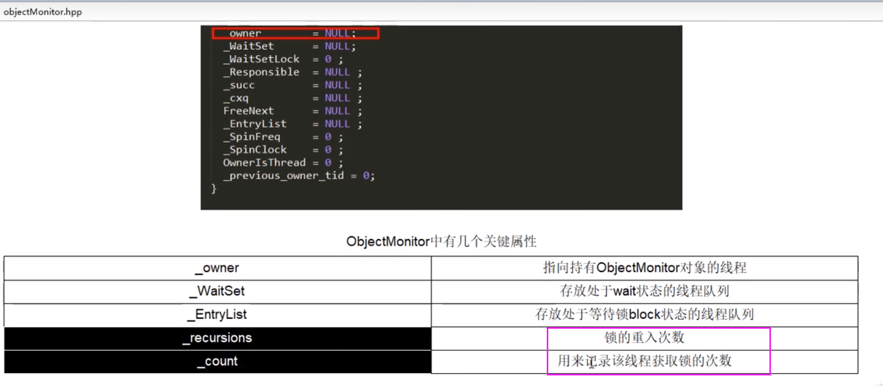

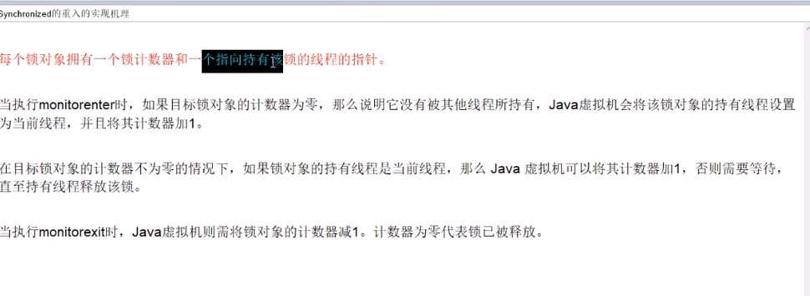

## Lock代码（lock多少次就unlock多少次）

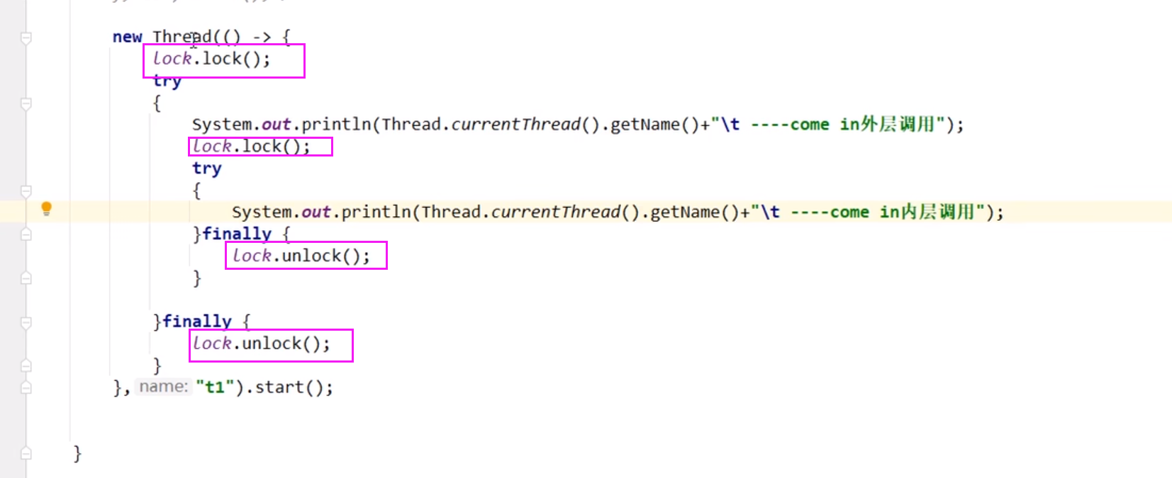

# 39多线程锁止死锁案例和排查命令

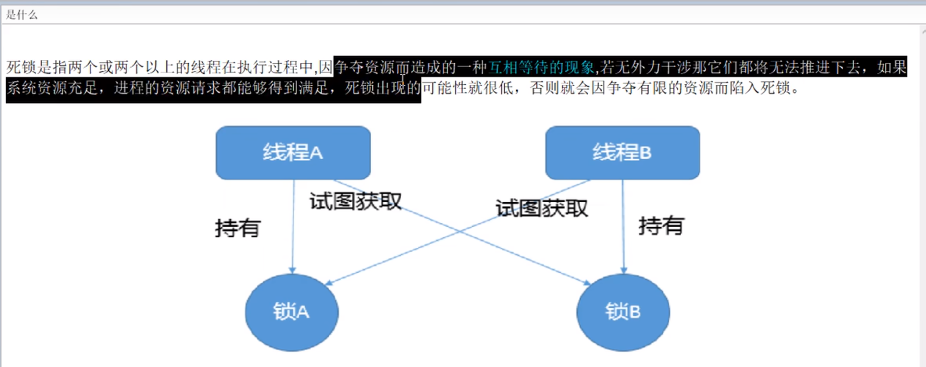

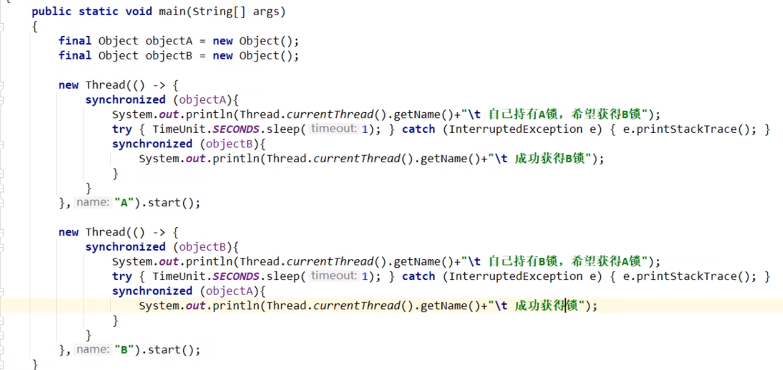

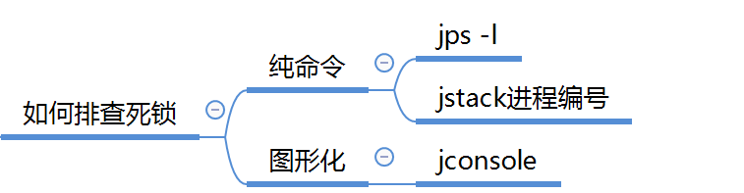

# 40多线程锁之objectMonitor和synchronized



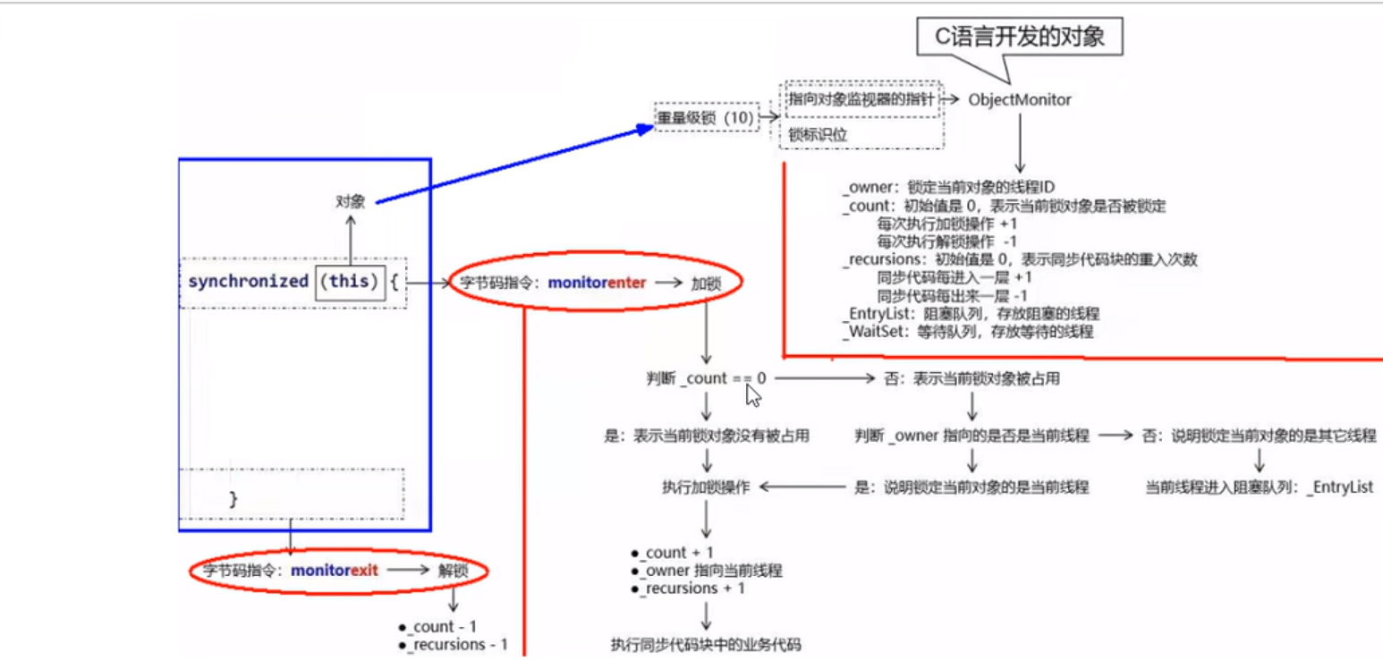



# 41中断机制之中断协商机制简介

## Locksupport和中断机制

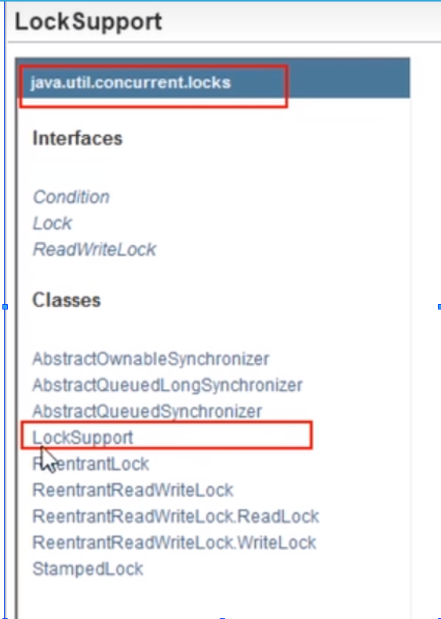

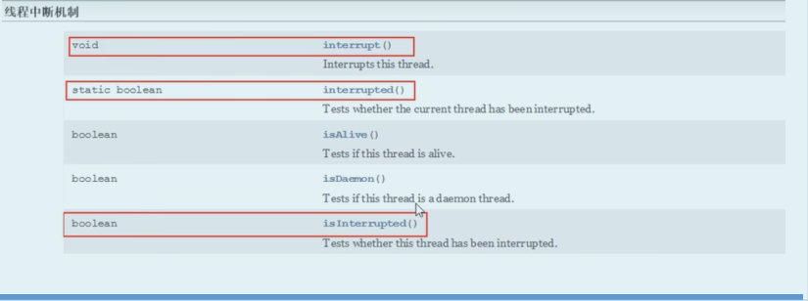

## 大厂面试题

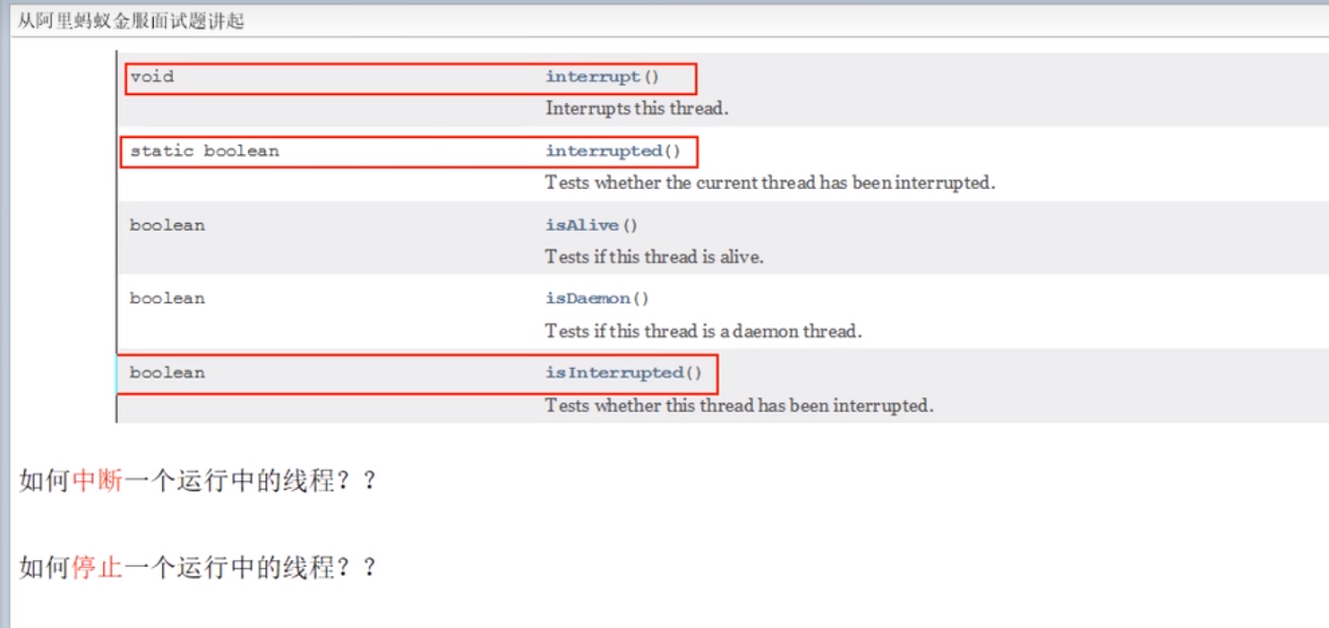

## 什么是中断机制

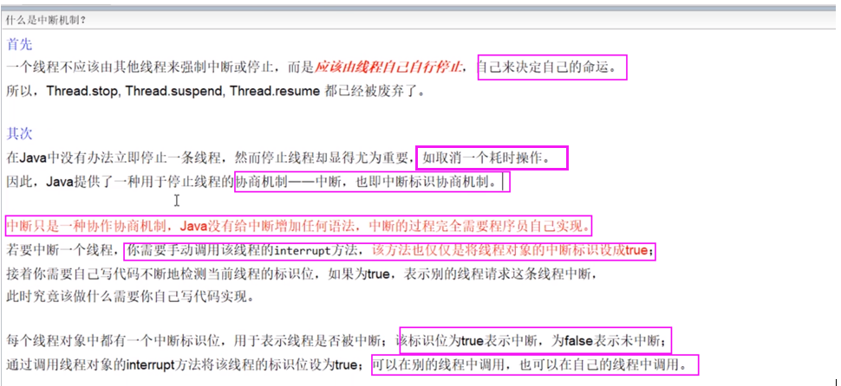

# 42中断机制之3大中断方法说明

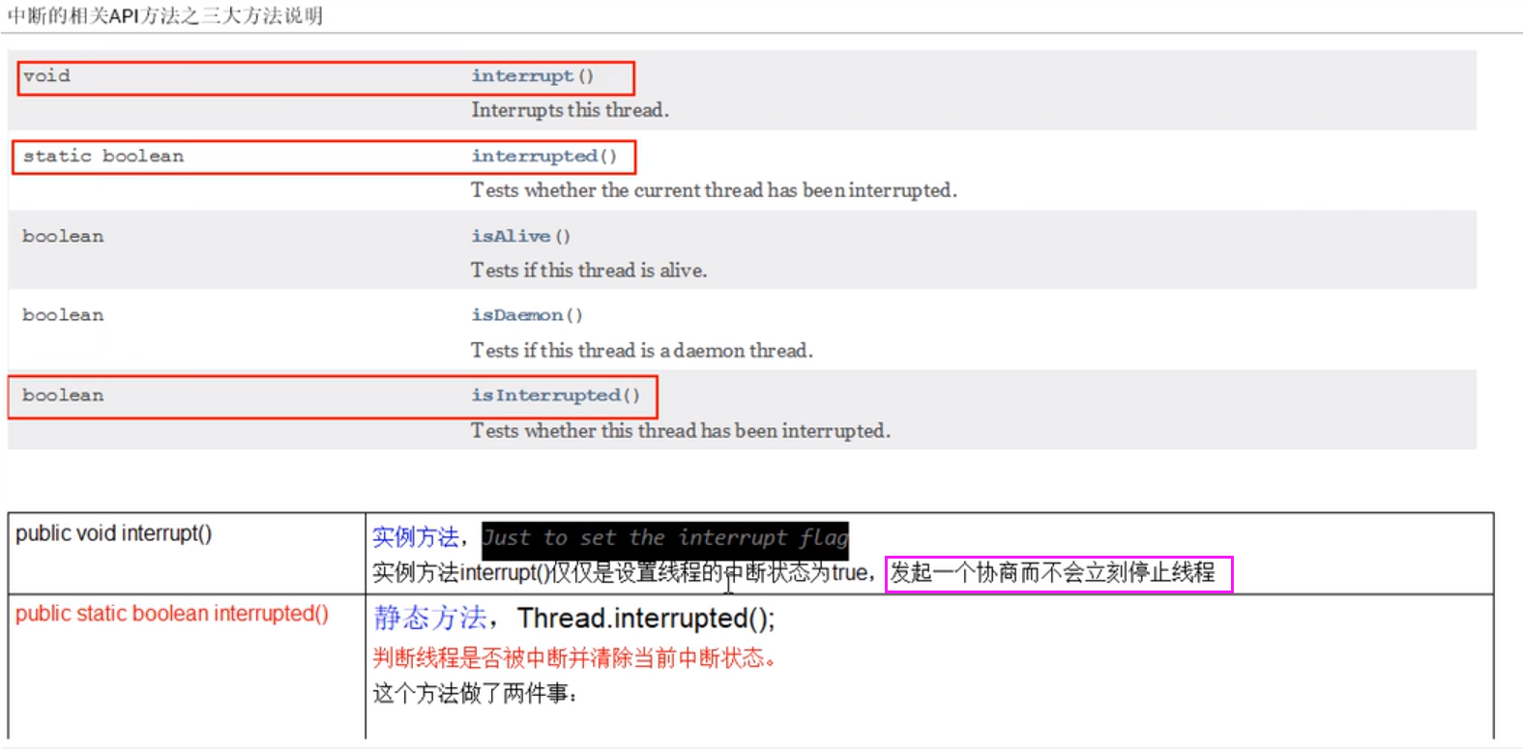

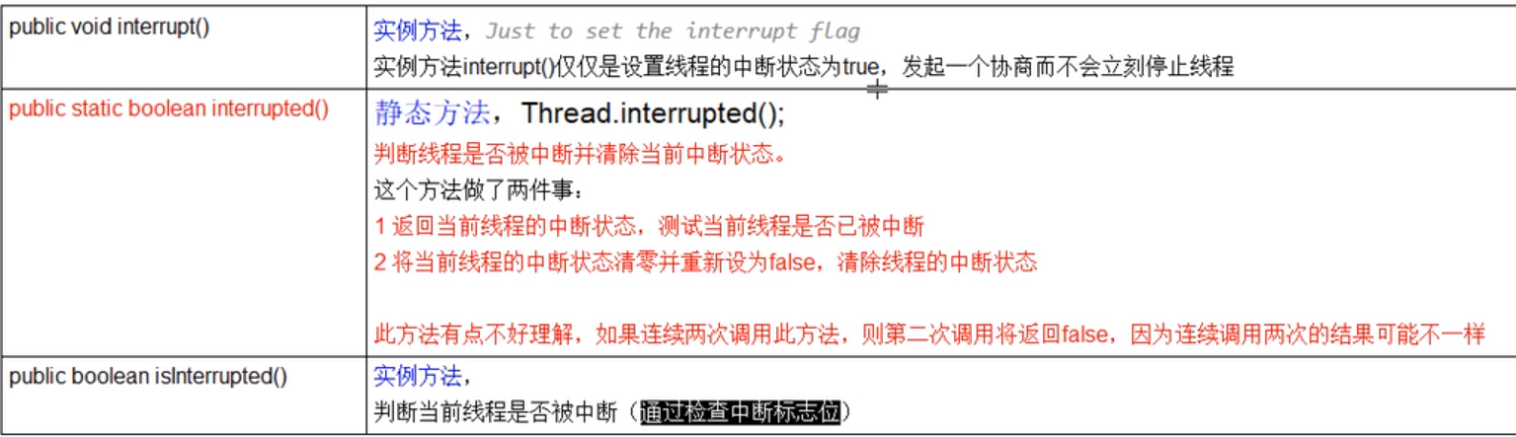

# 43中断机制之通过volatile实现线程中断停止

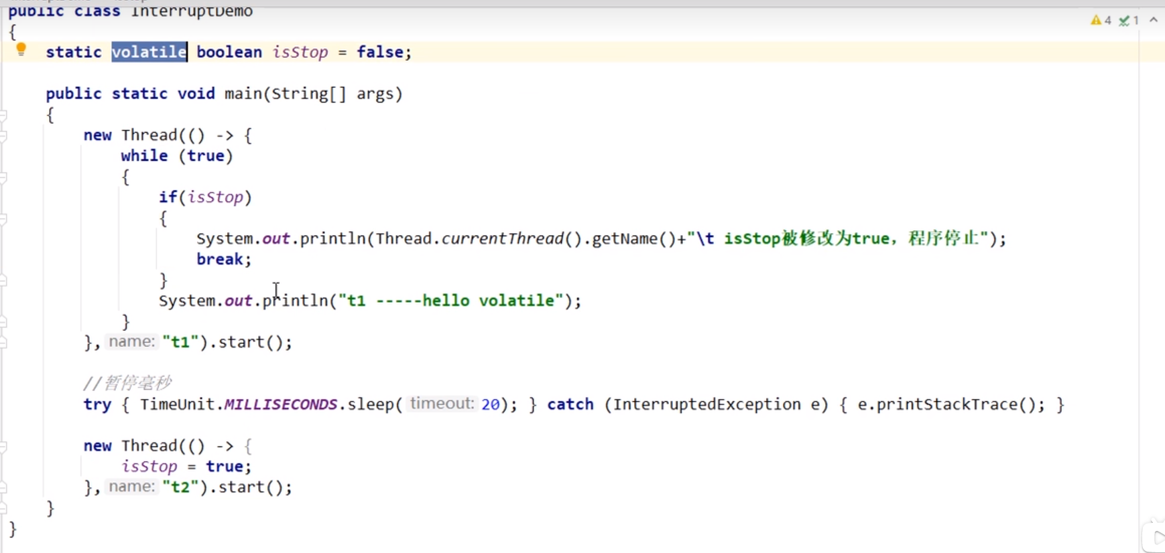

# 44中断机制之通过AtomicBoolean实现线程中断停止

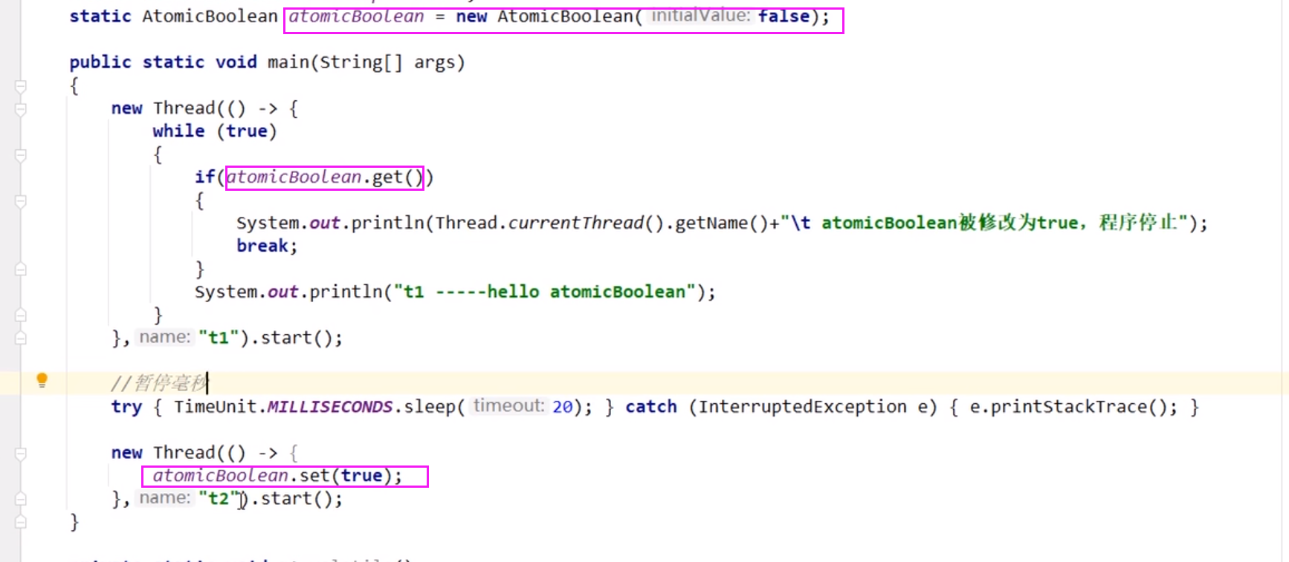

# 45中断机制之通过interrupt实现线程中断停止

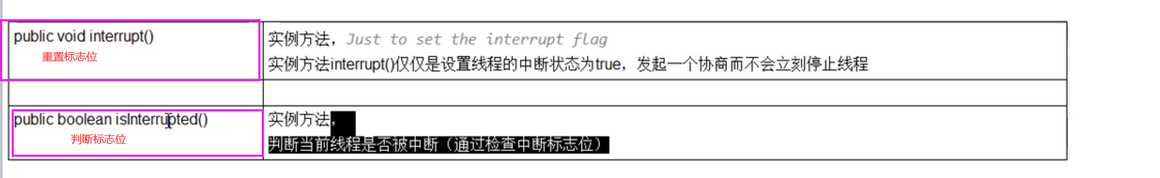

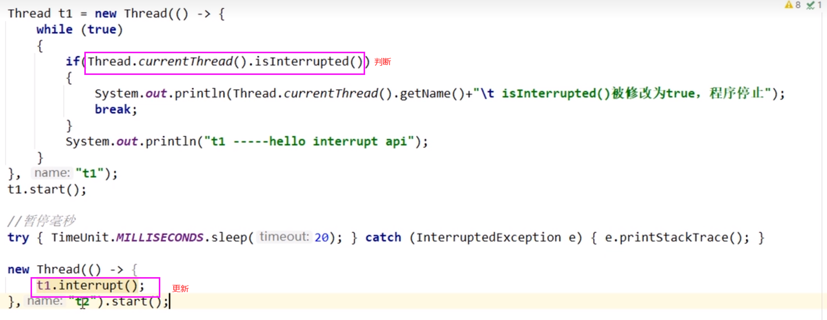

# 46中断机制之interrupt和isInterrupted源码分析

## Interrupt

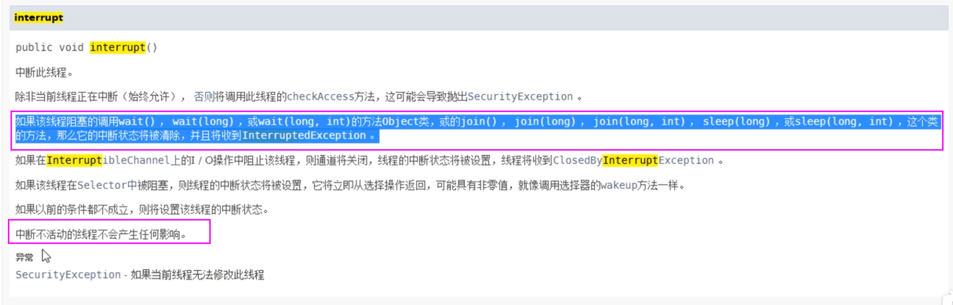

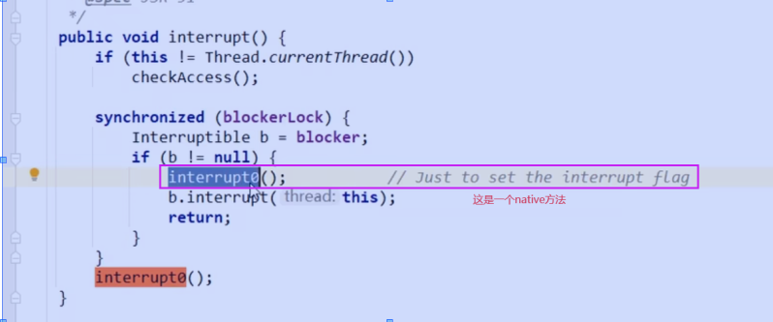

## Interrupted

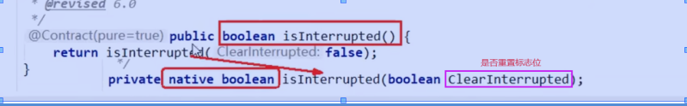

## 总结

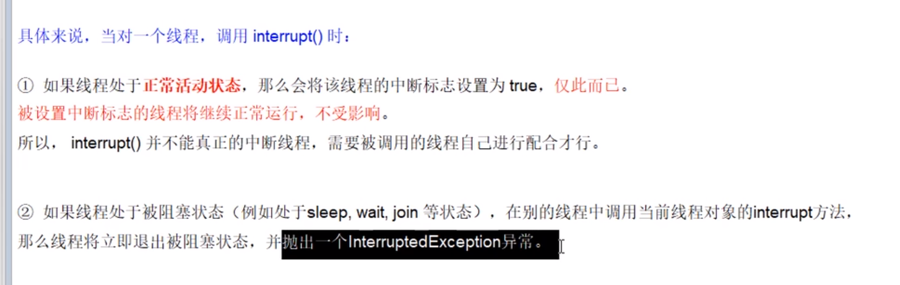

# 47中断机制之中断协商案例深度分析-上集

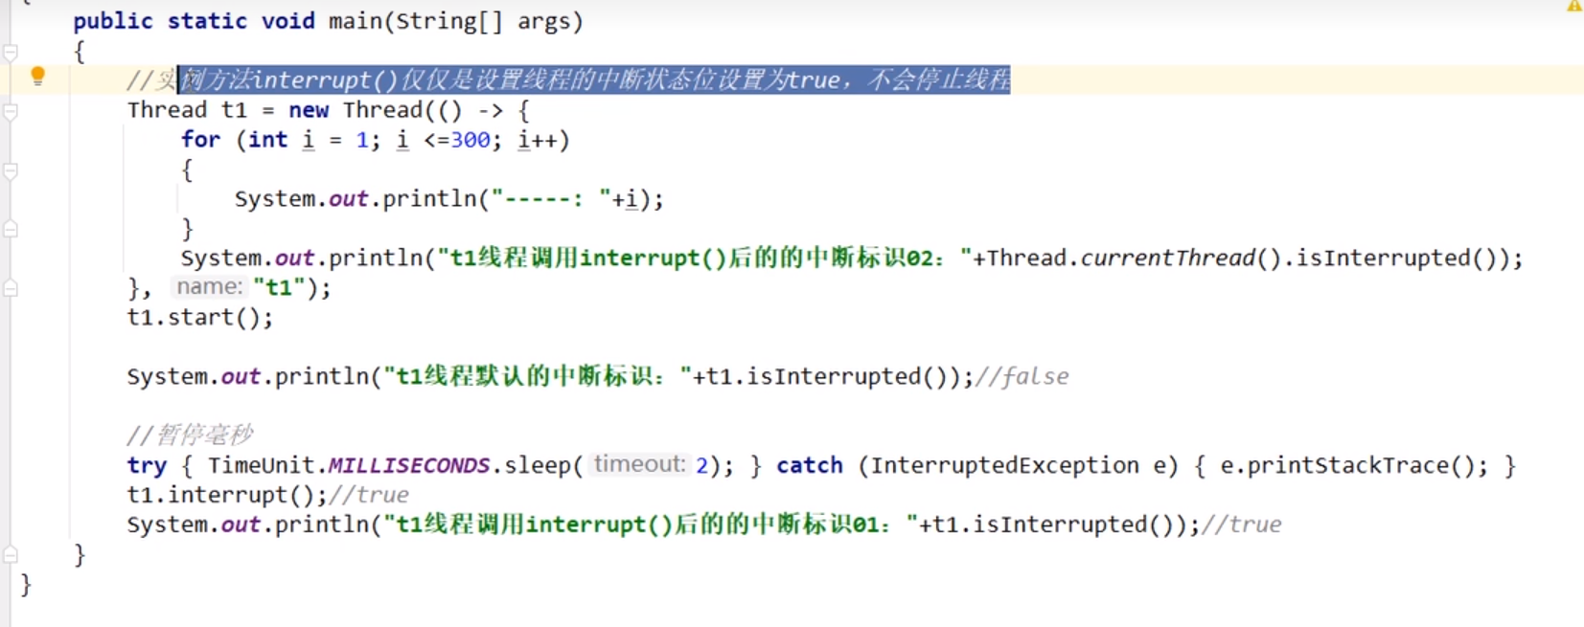

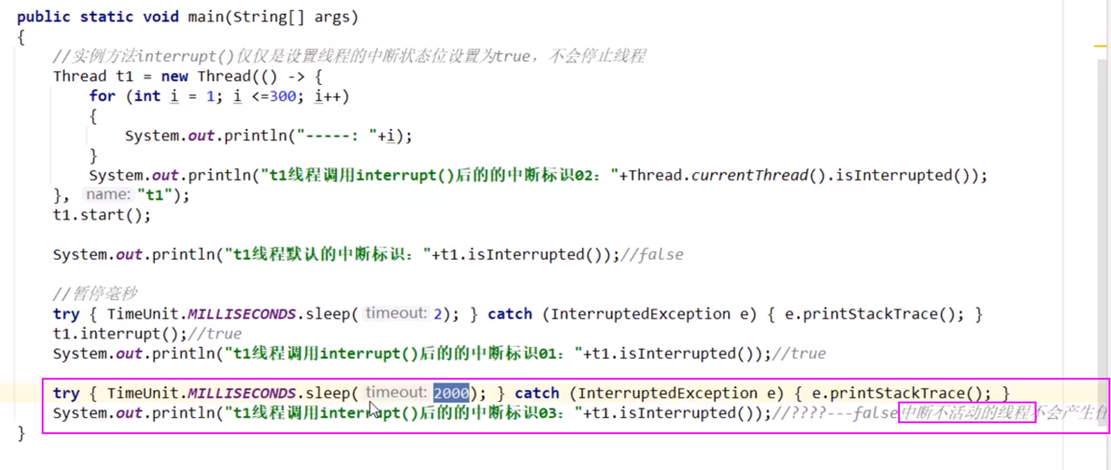

# 48中断机制之中断协商案例深度分析-下集

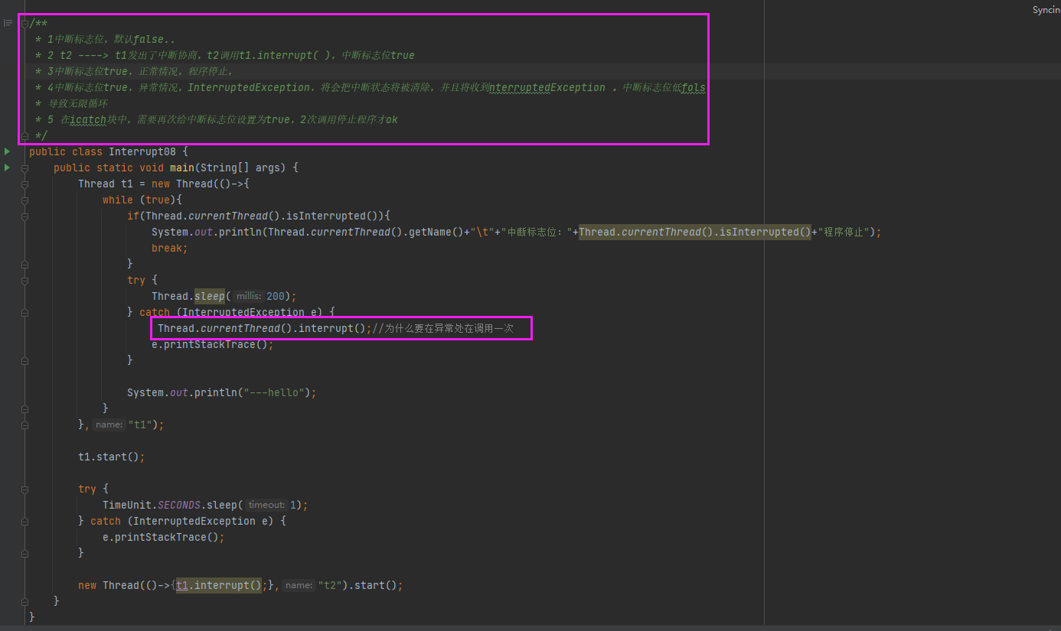

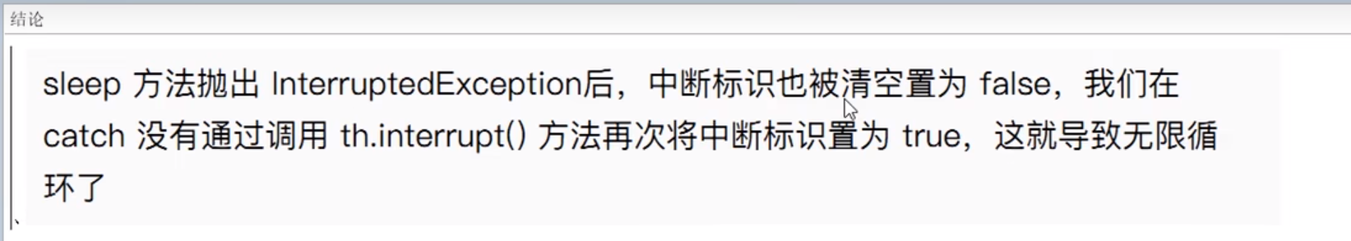

中断只是一种协商机制，修改中断标识位仅此而已，不是立刻stop打断

# 49中断机制之静态方法interrupted（）

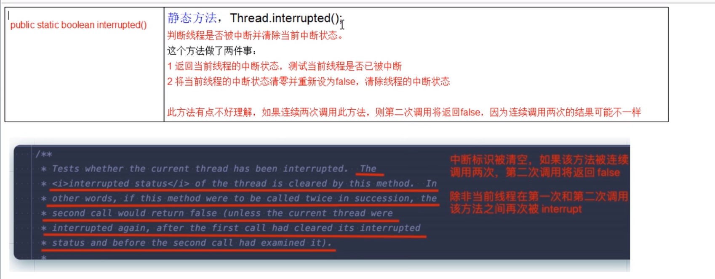

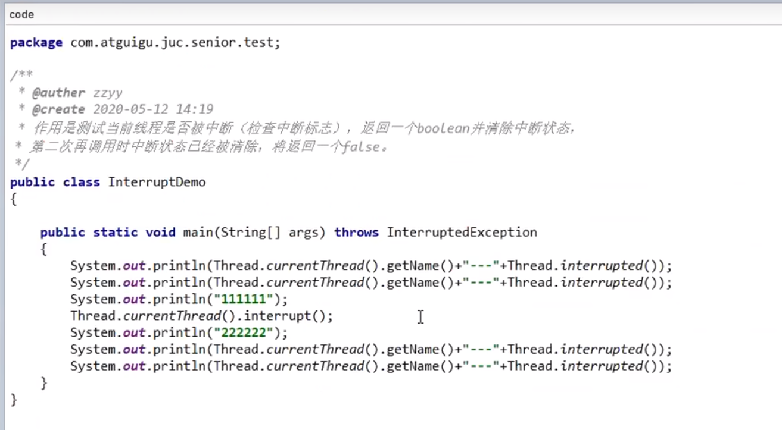

## 静态方法和实例方法的区别（底层是同一个方法，入参不一样）

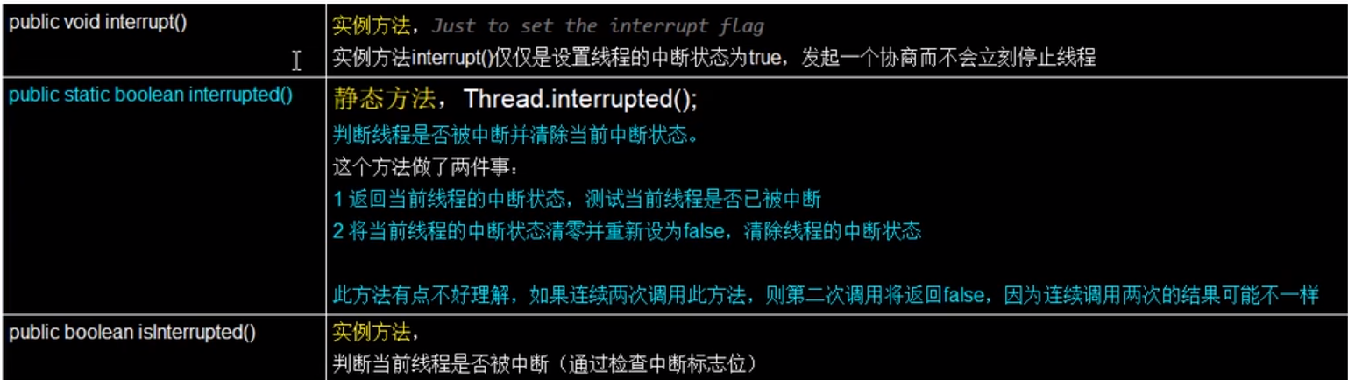

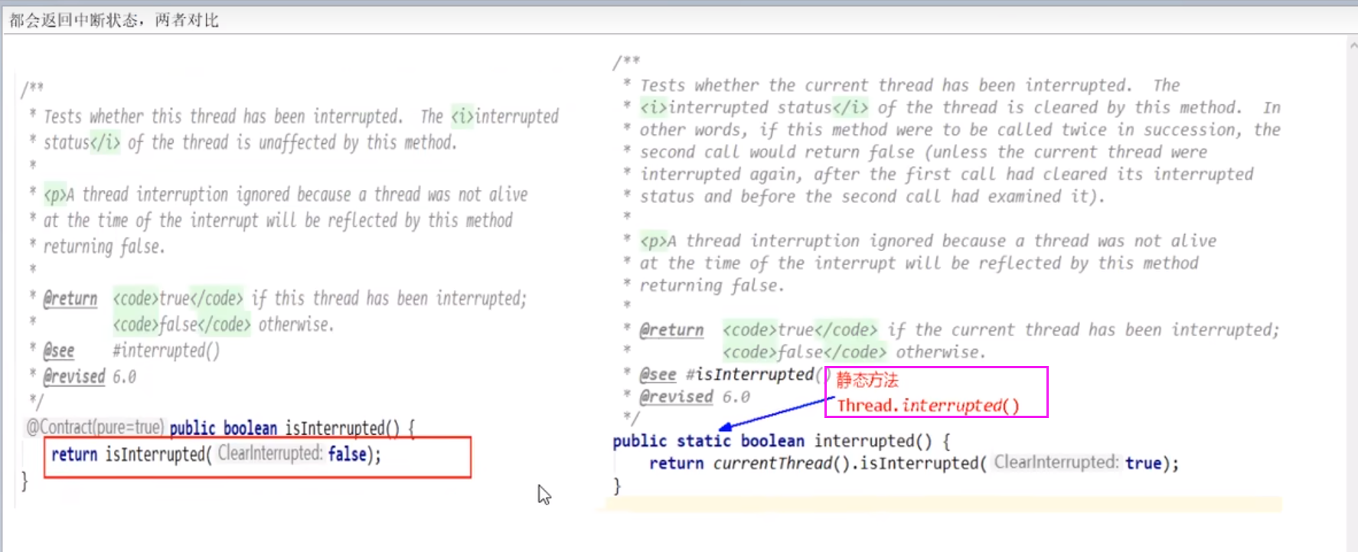

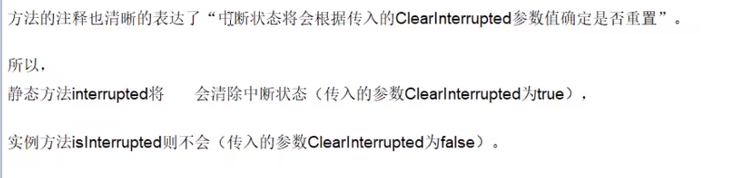

# 50LockSupport之是什么及等待唤醒机制对比、

## LockSupport之是什么



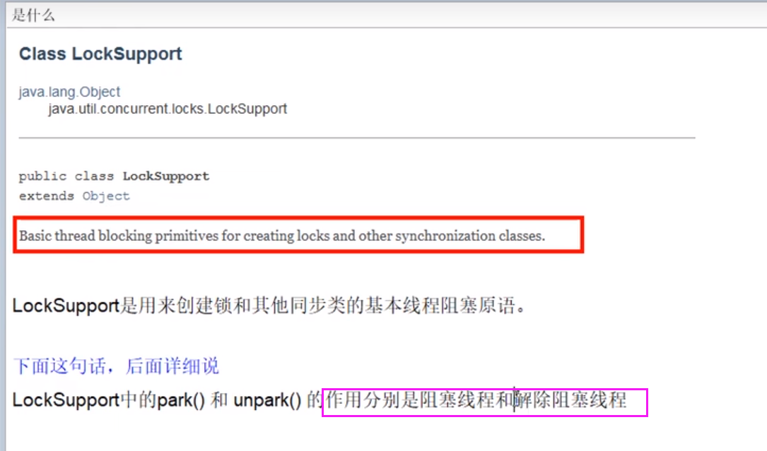

## 演进历史

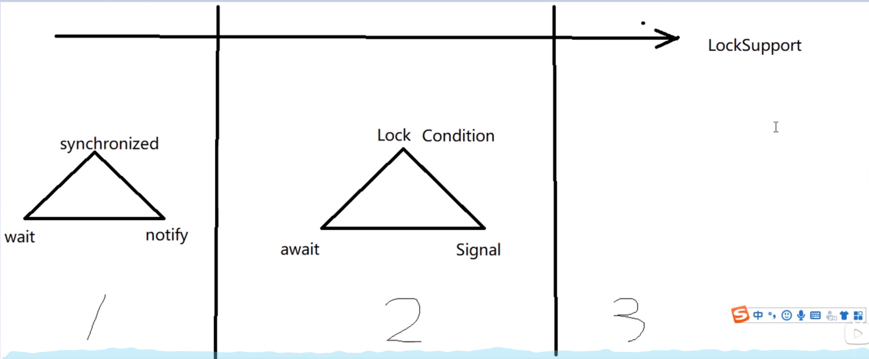

# 51LockSupporty之wait和notify实现等待和唤醒

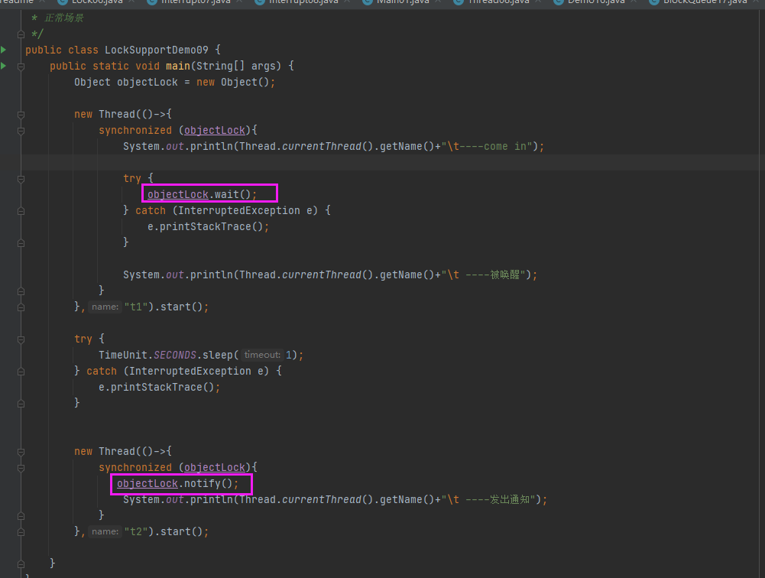

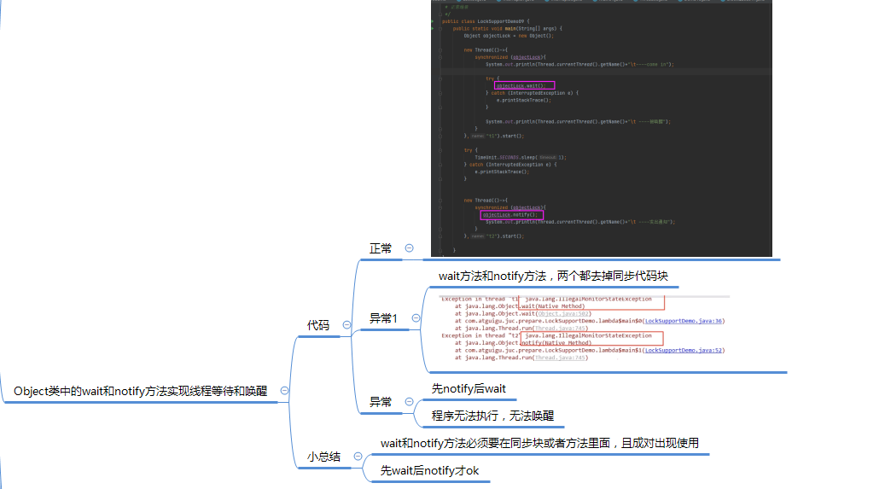

# 52LockSupporty之await和signal实现等待和唤醒

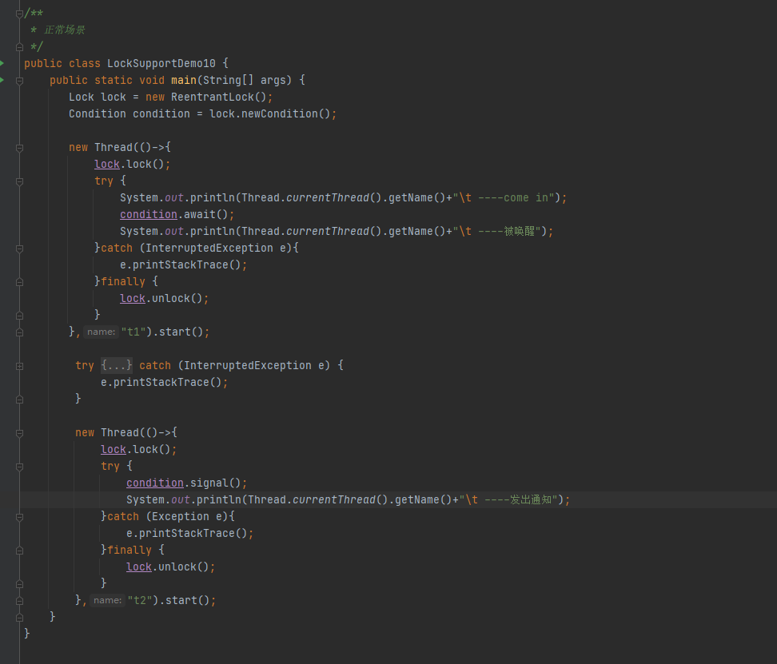

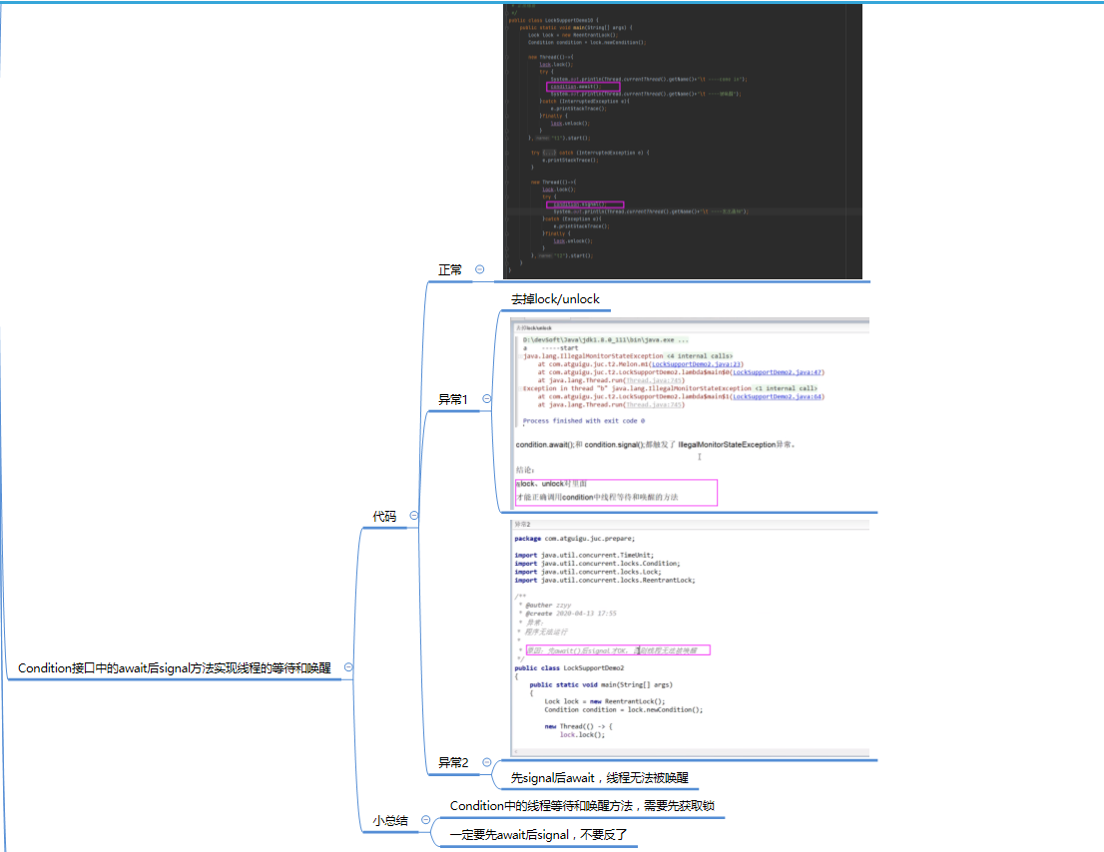

# 53LockSupport之park和unpark入门简介

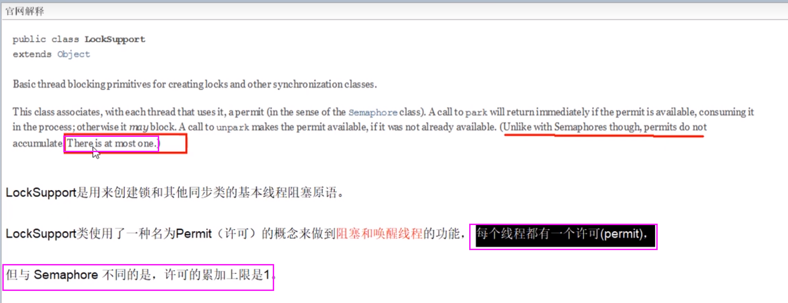

# 54LockSupport之park和unpark编码实战

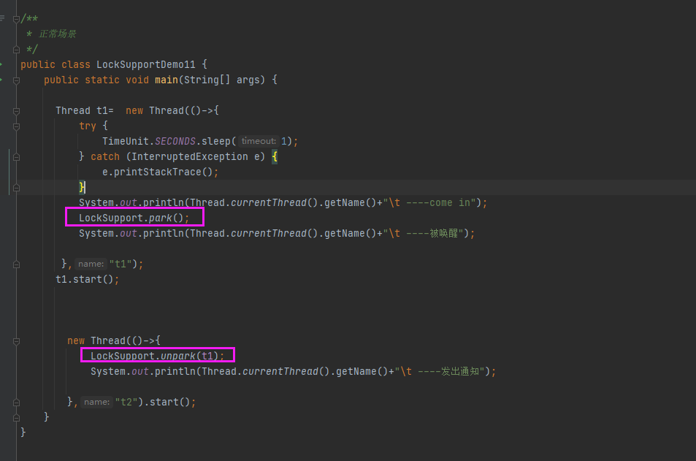

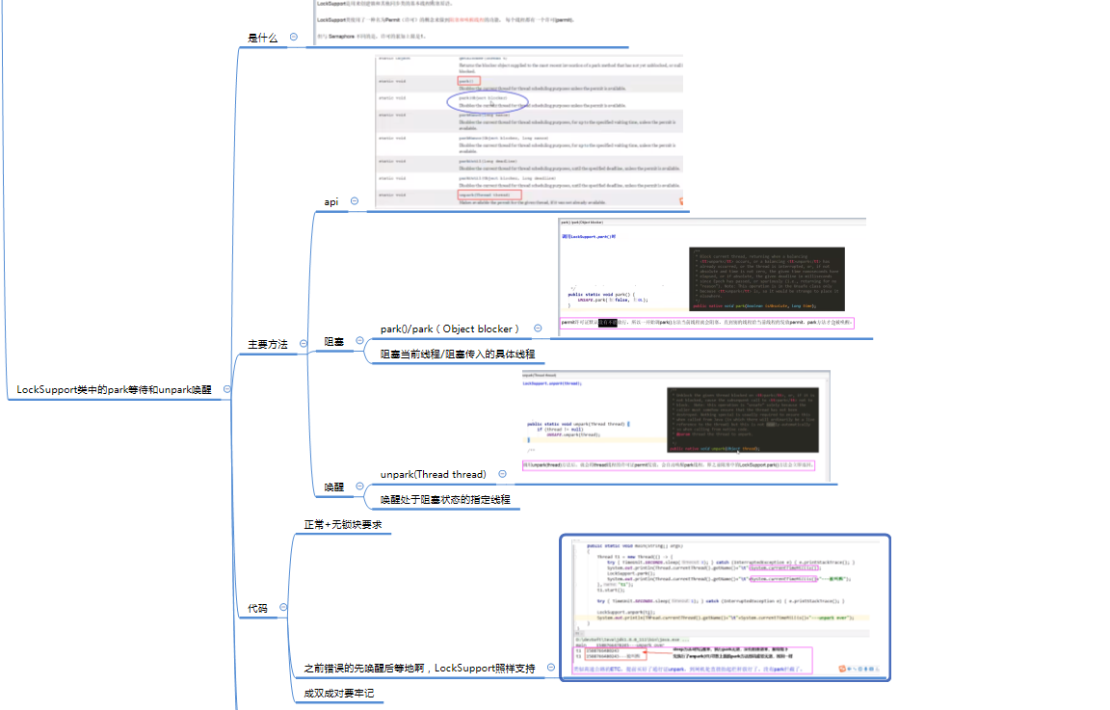

# 55LockSupport之原理小总结

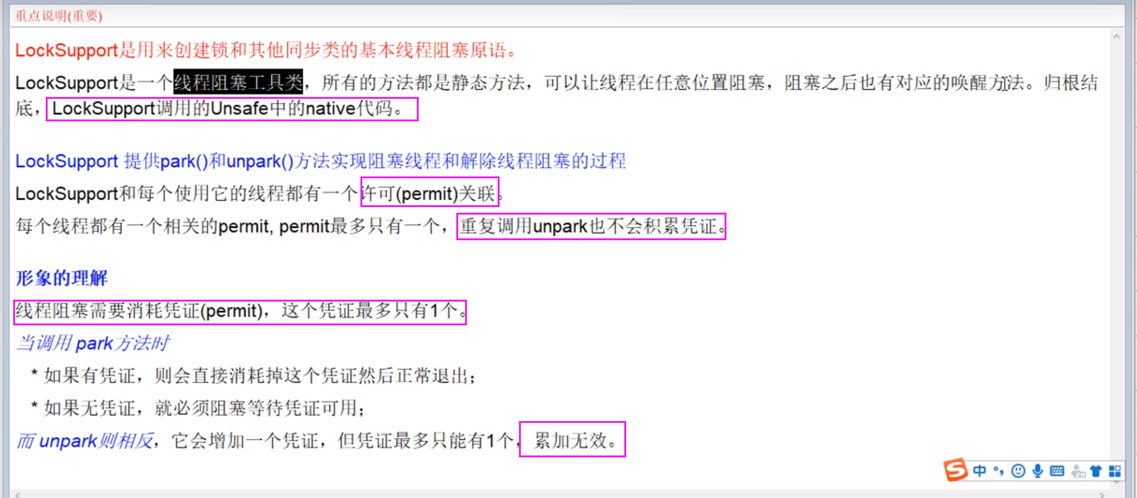

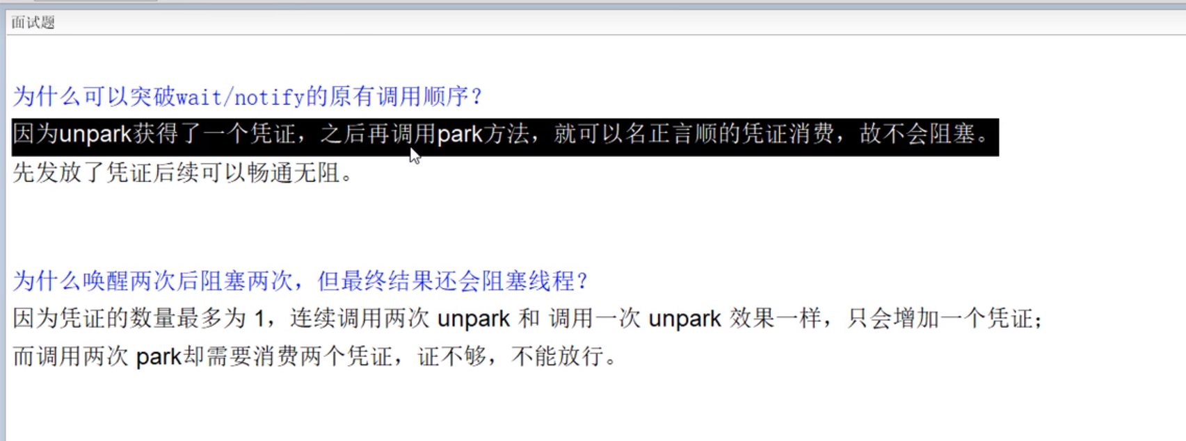

# 56JMM之入门简介

JMM是指java内存模型

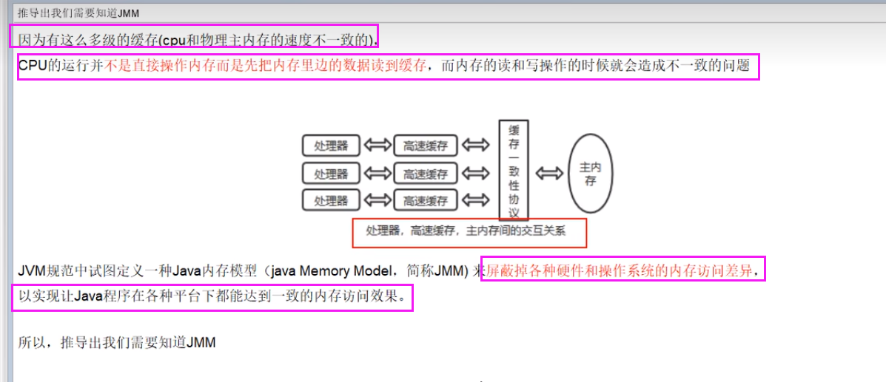

# 57JMM之学术定义和作用

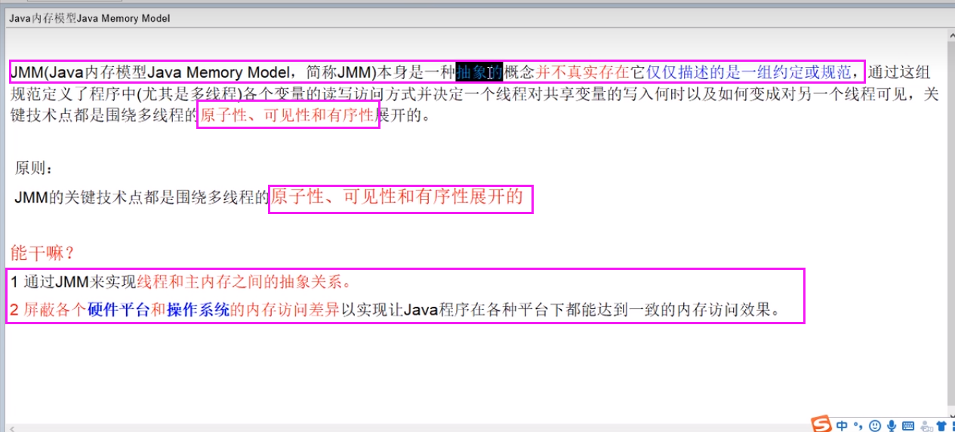

# 58JMM之三大特性

## 可见性

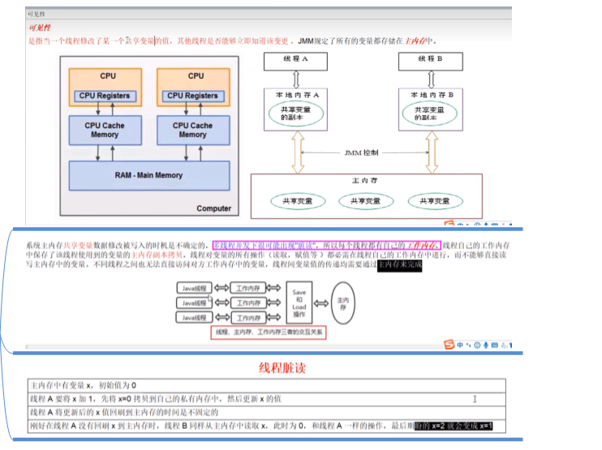

## 原子性

## 有序性

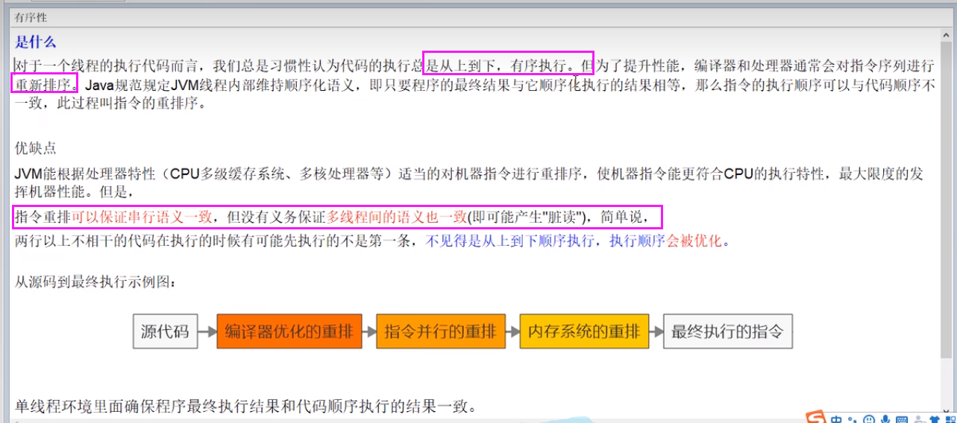



# 59JMM之多线程对变量的读写过程



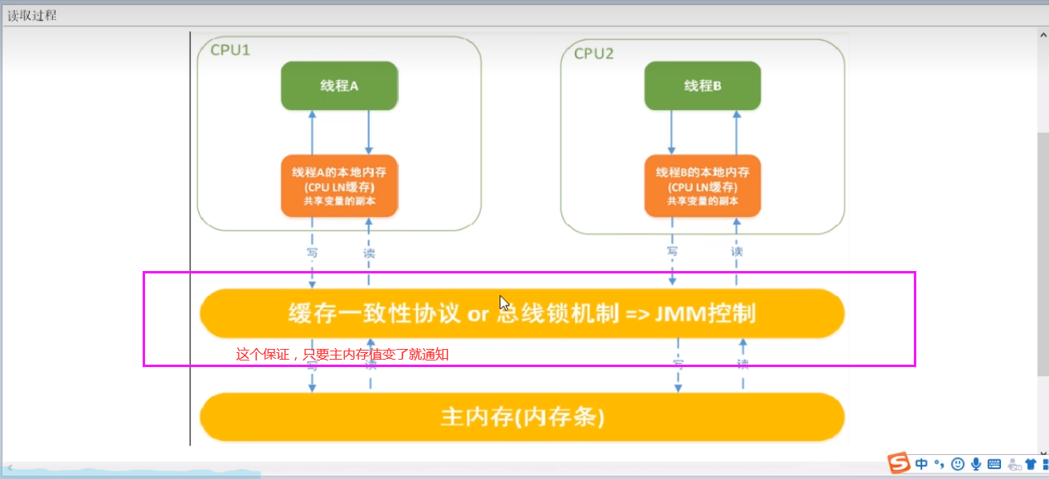

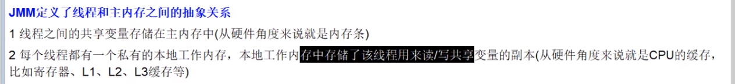

# 60JMM之happens-before-上集

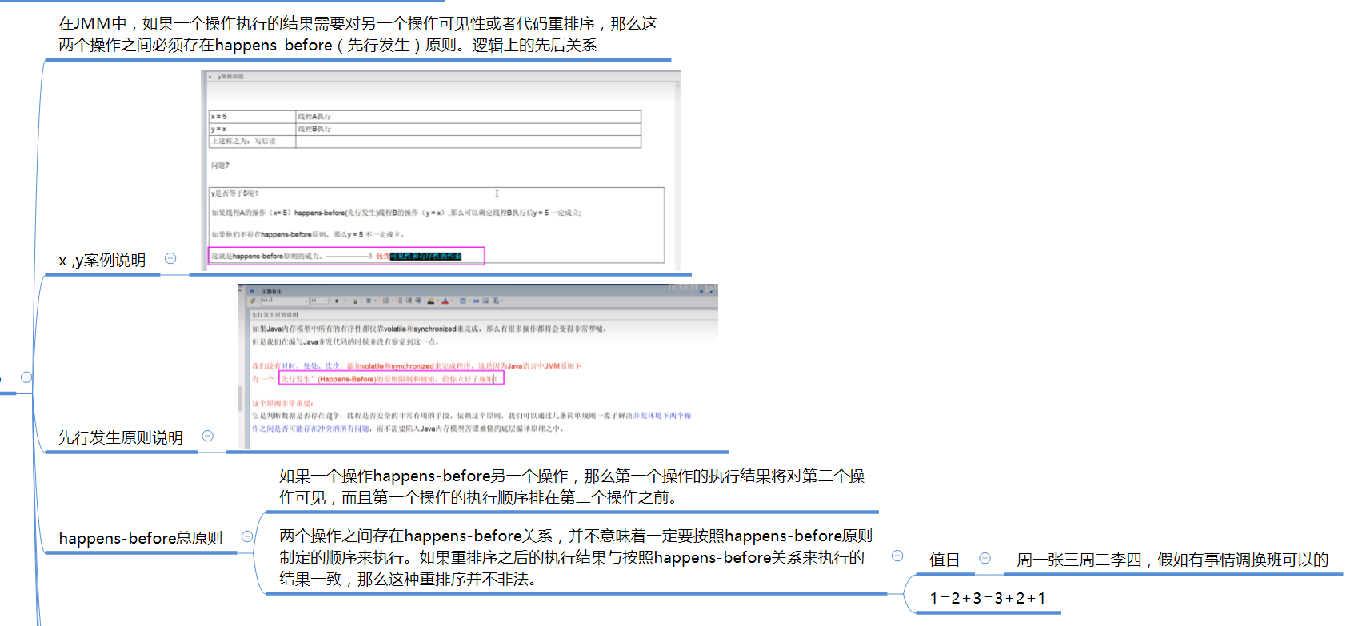

# 61 JMM之happens-before-下集

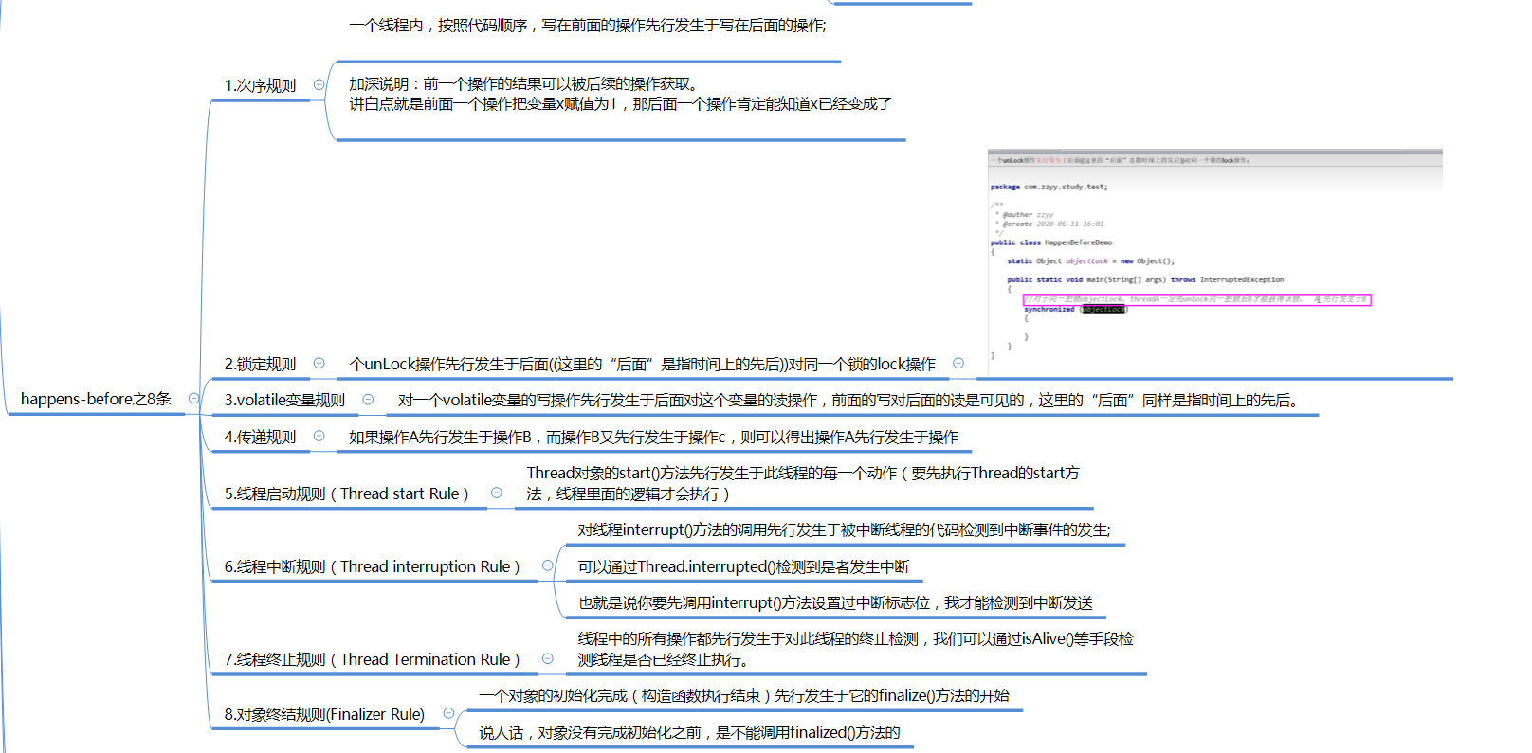

# 62JMM之happens-before小总结和案例分析

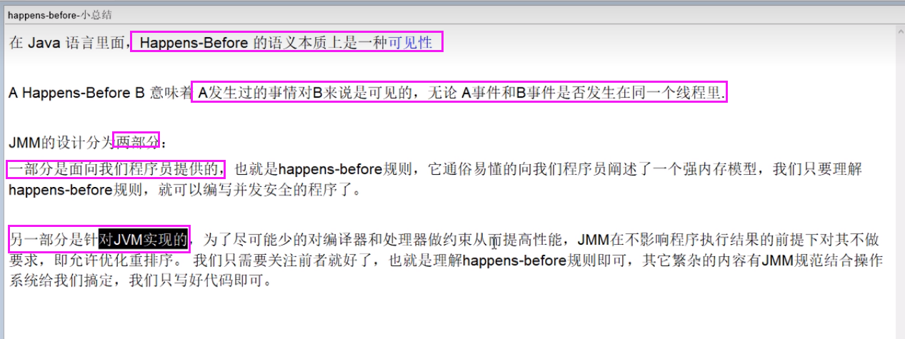

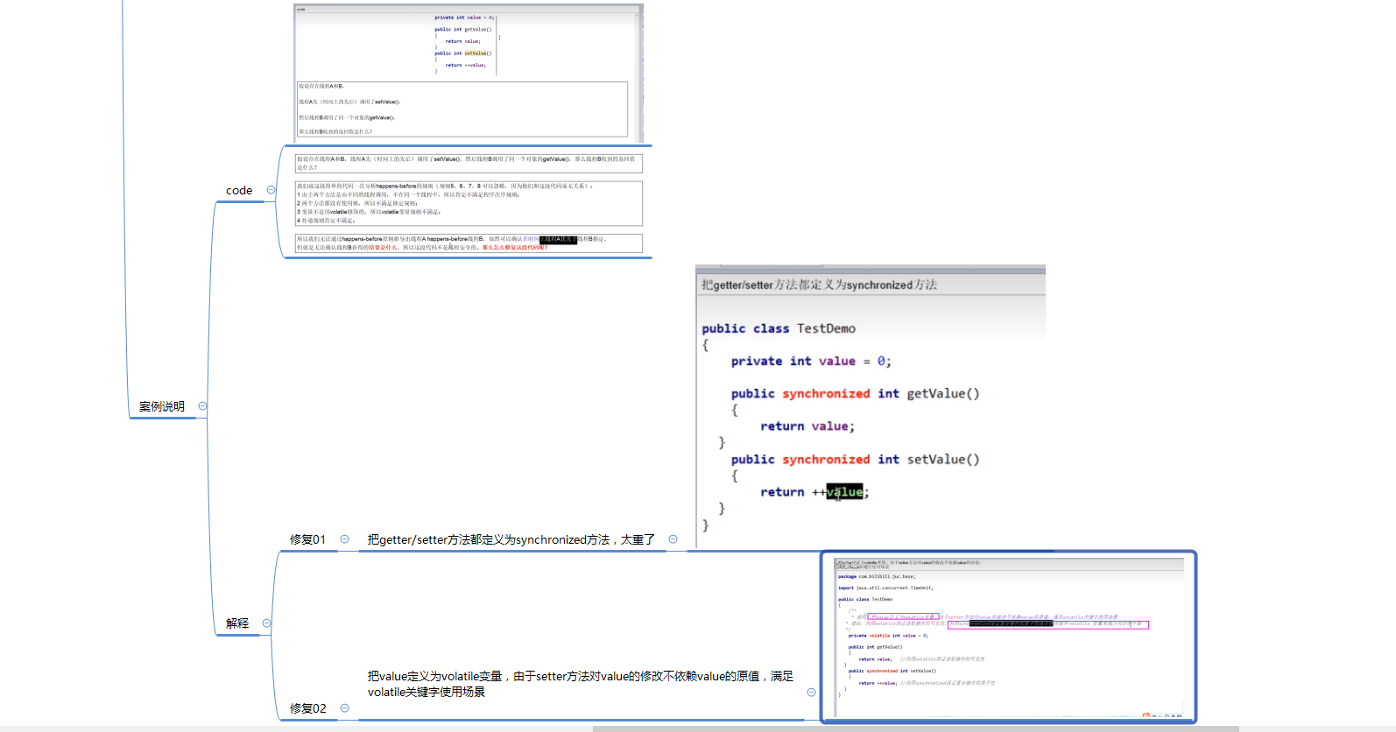

# 63volatitle之两大特性

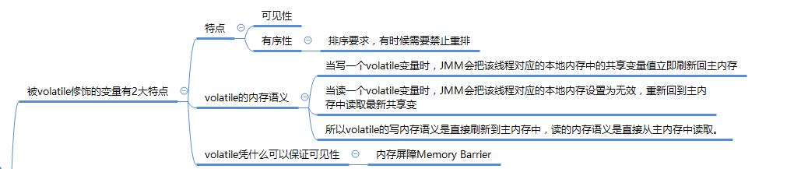

# 64volatitle之四大屏障

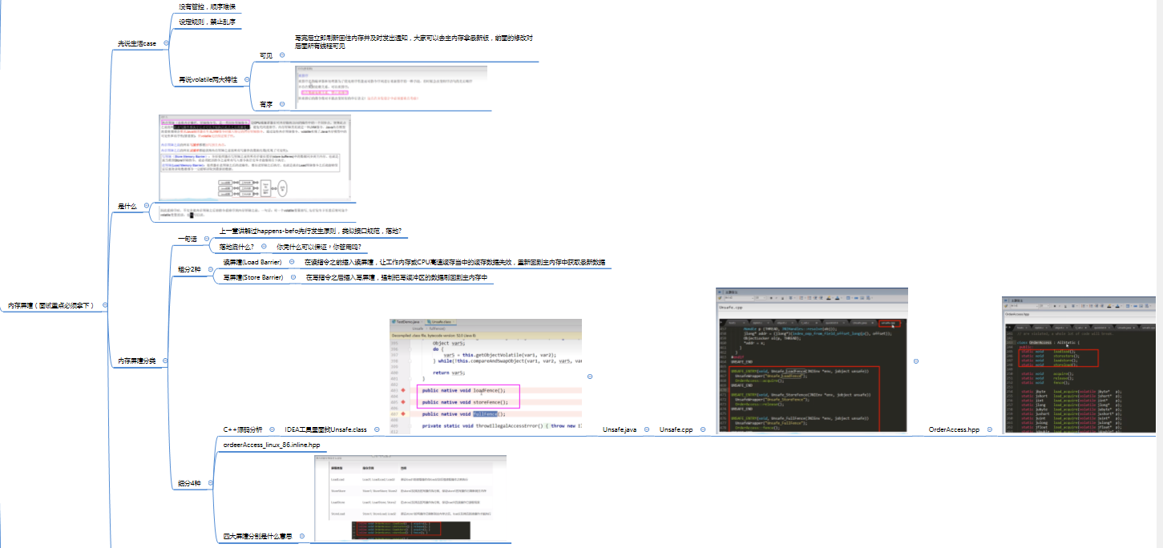

# 65violatile之读写屏障插入策略

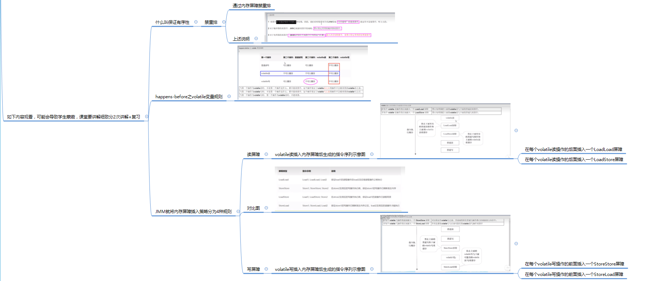

# 66violatile之可见性案例详解

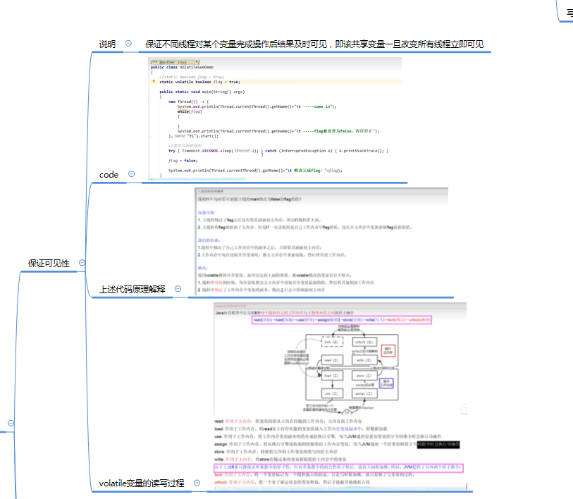

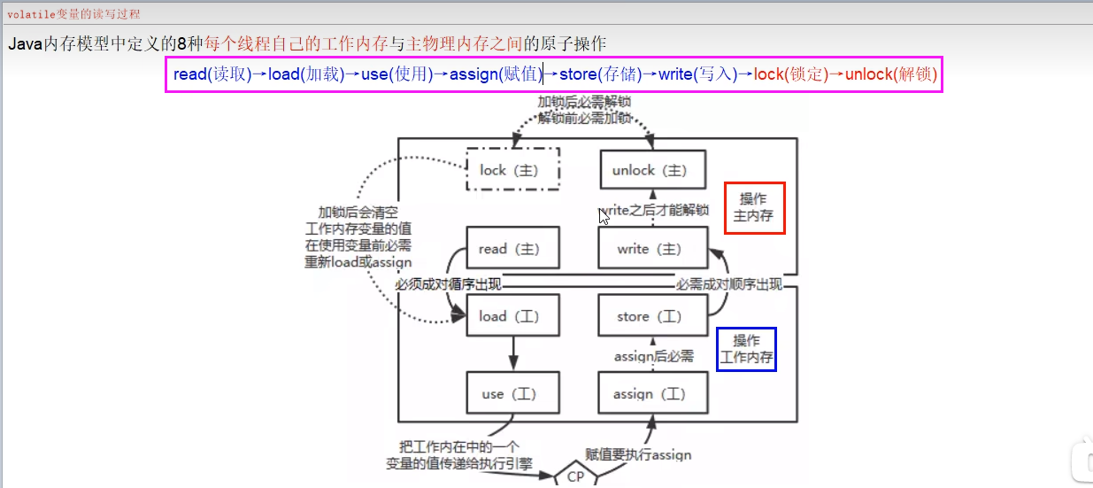

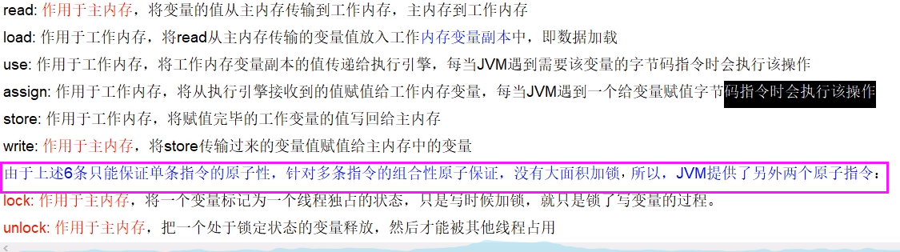

# 67violatile之无原子性案例详解

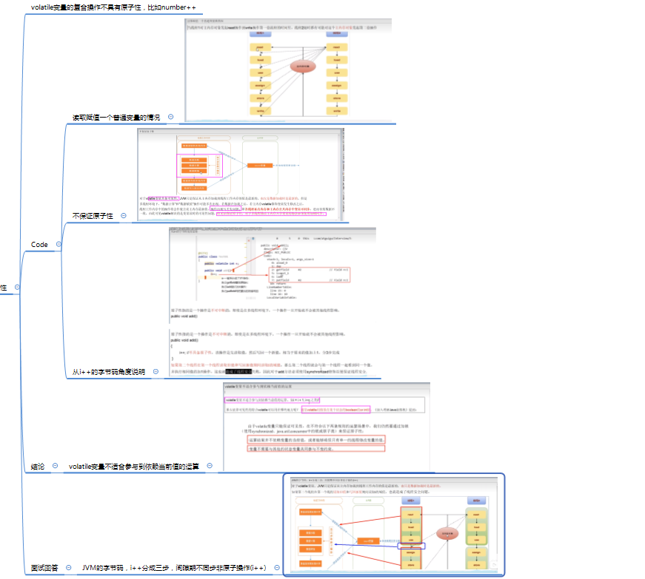

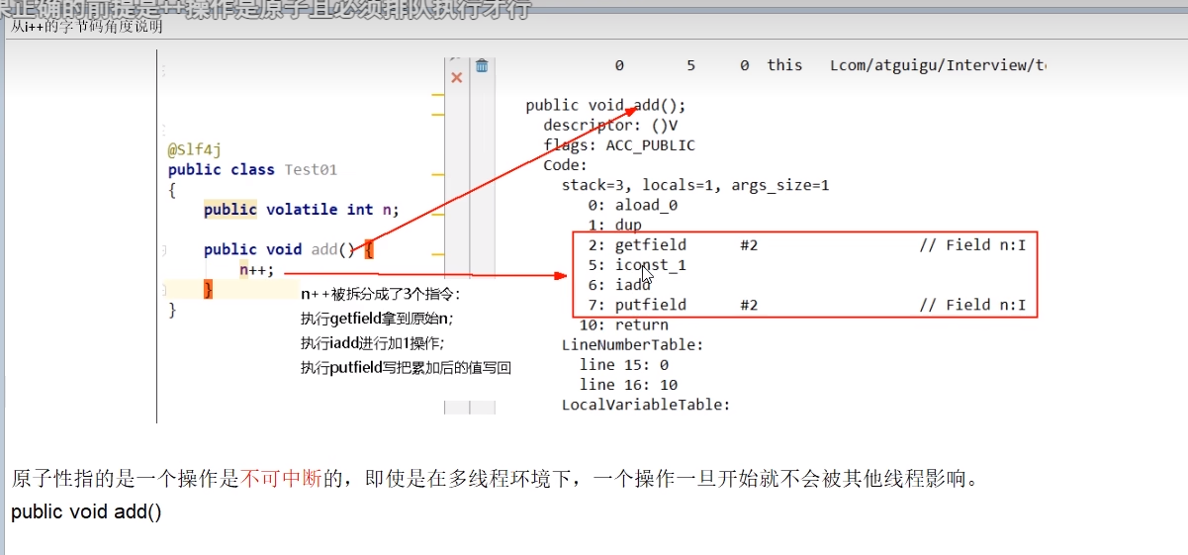

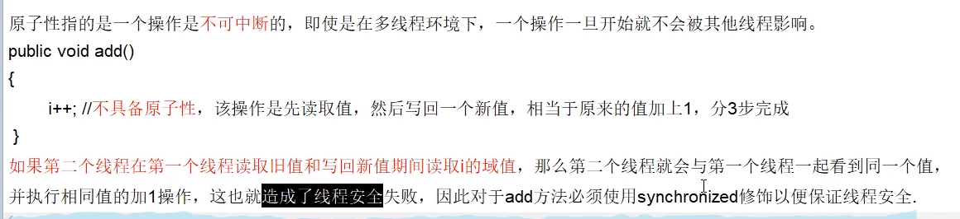

# 68violatile之禁止重拍案例详解

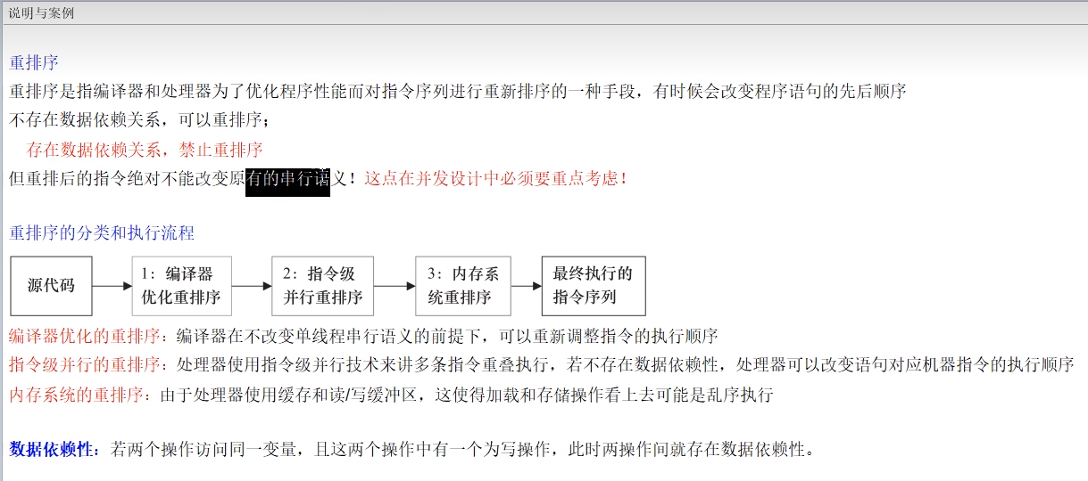

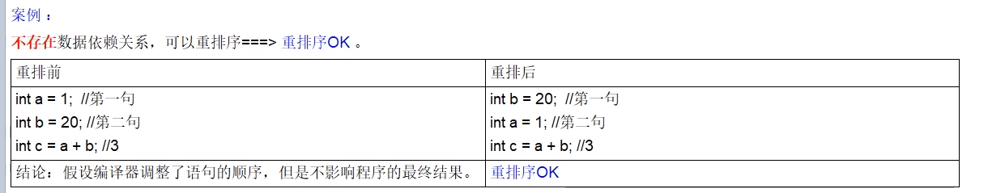

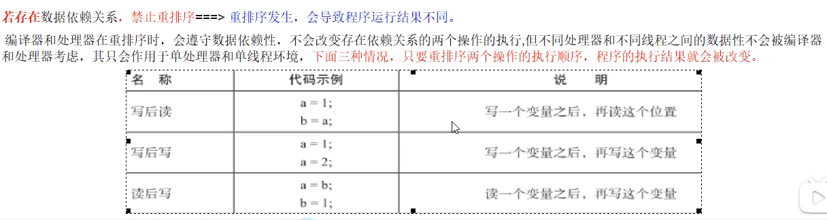

# 69violatile之日常使用场景

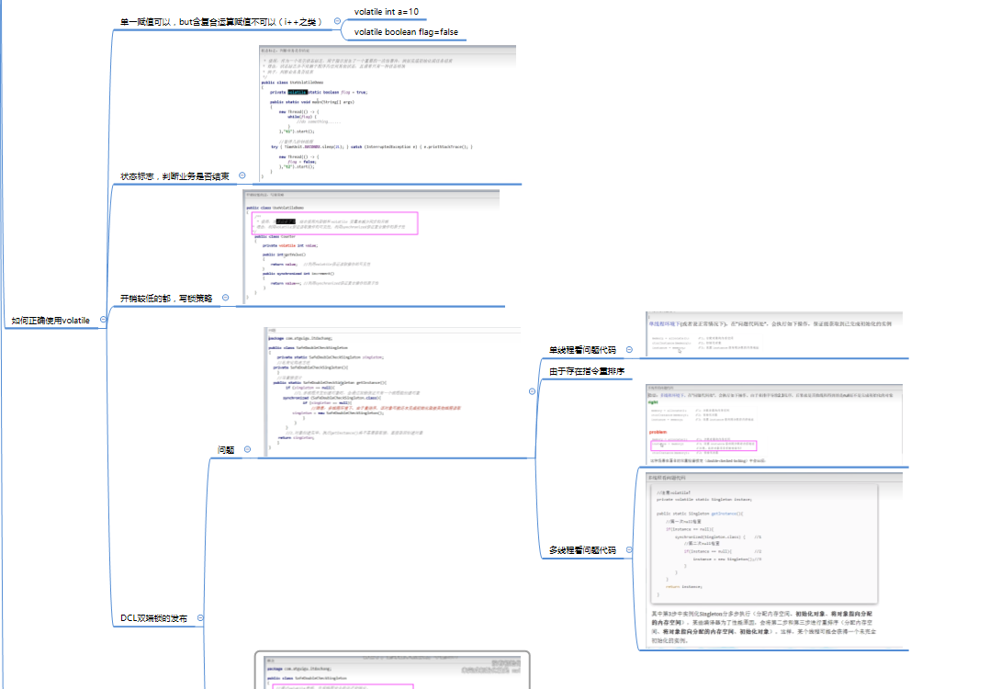

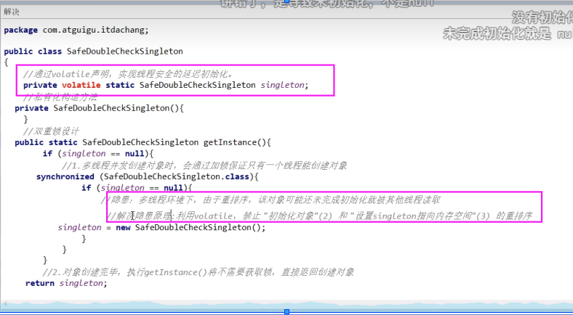

# 70volatile之小总结

汇总笔记

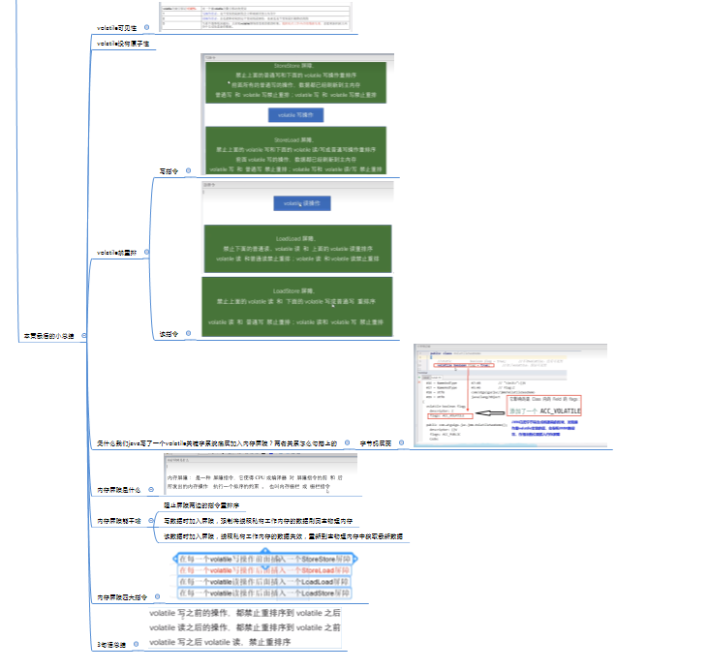

## 71CAS之原理简介

## Cas的落地实现

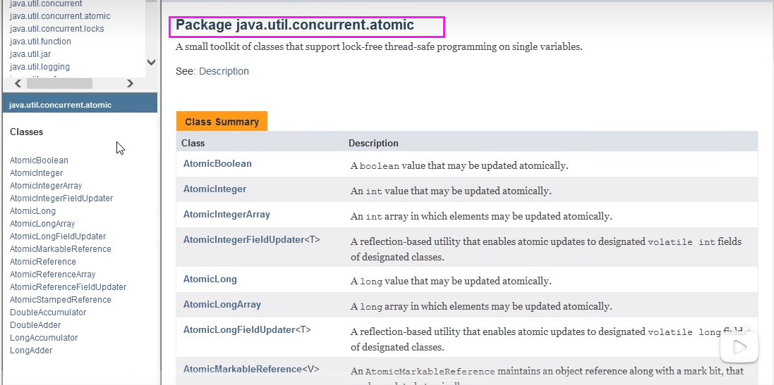

## 没用CAS多线程环境不使用原子类保证线程安全i++（基本数据类型)

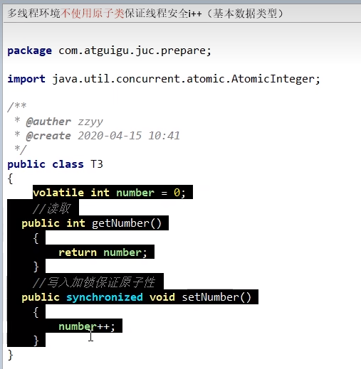

## 使用CAS后，多线程环境使用原子类保证线程安全i++（基本数据类型)

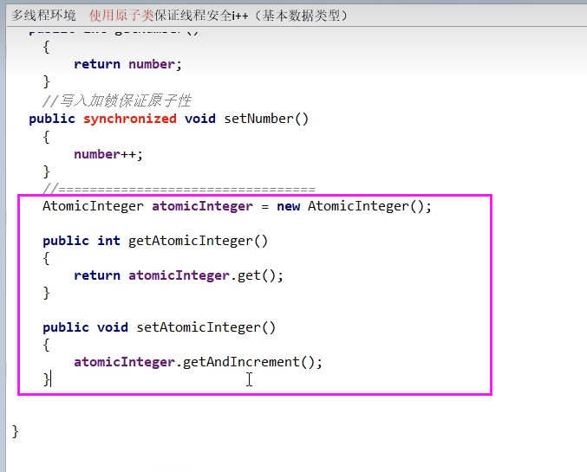

## Cas说明&原理

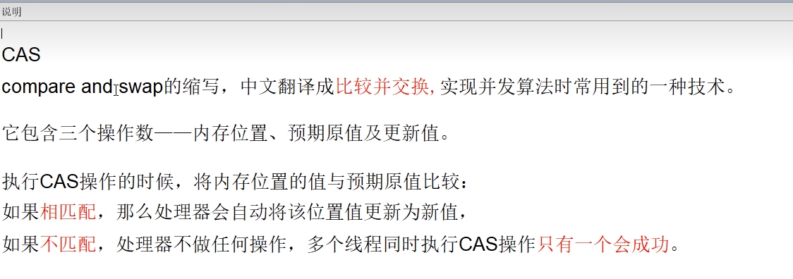

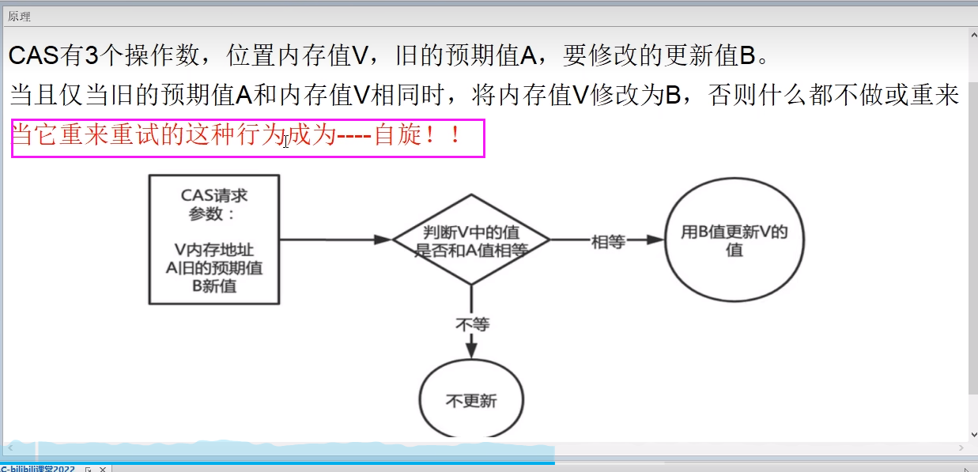

# 72CAS之源码分析引出Unsafe类

## 凭啥不加锁就能保证数据安全（硬件级别保证）

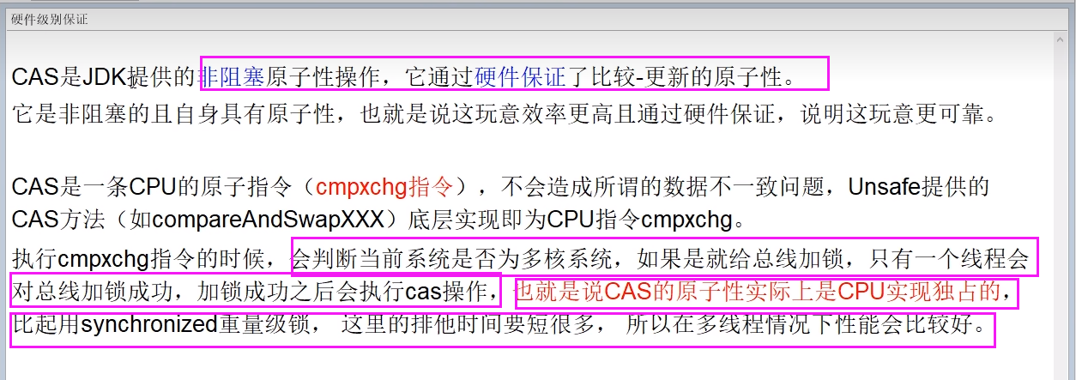

## 源码分析

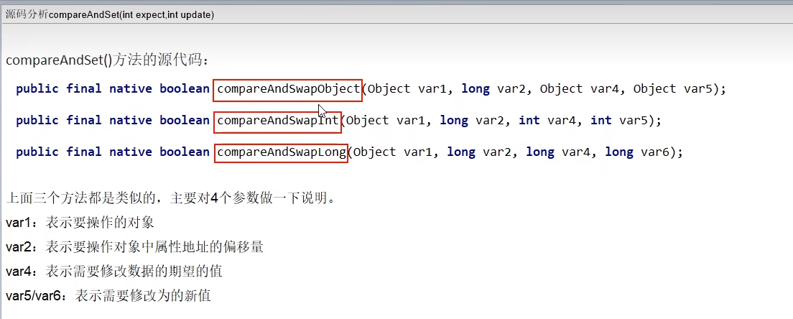

# 73CAS之Unsafe类详解

## Unsafe直接操作内存

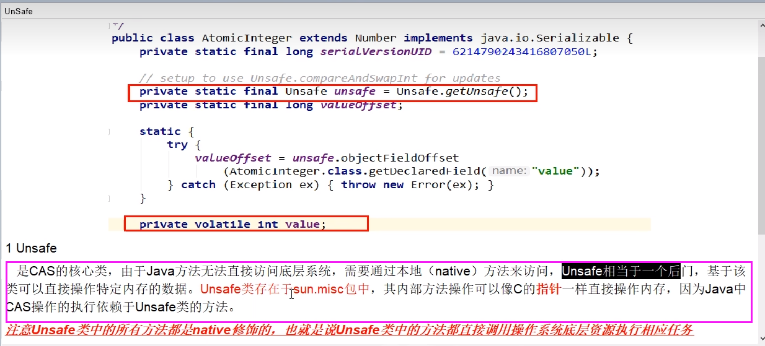

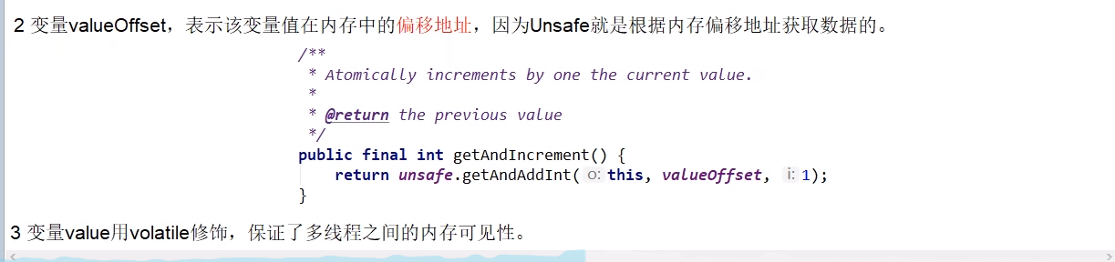

## 我们知道i++线程不安全，那atomicInteger.getAndIncrement()

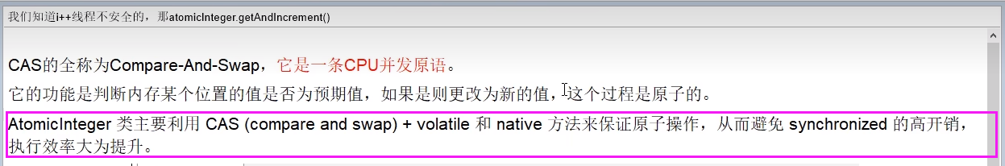

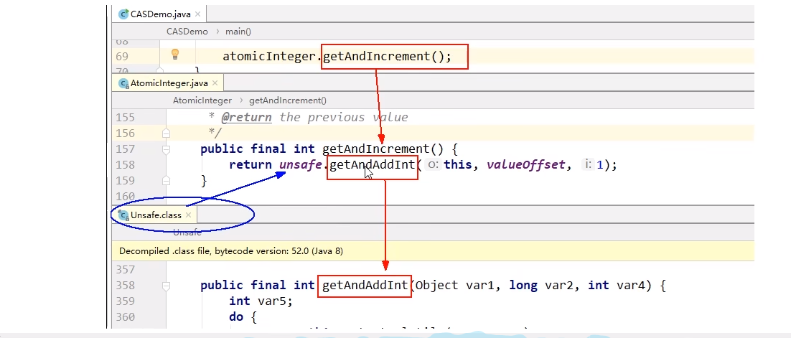

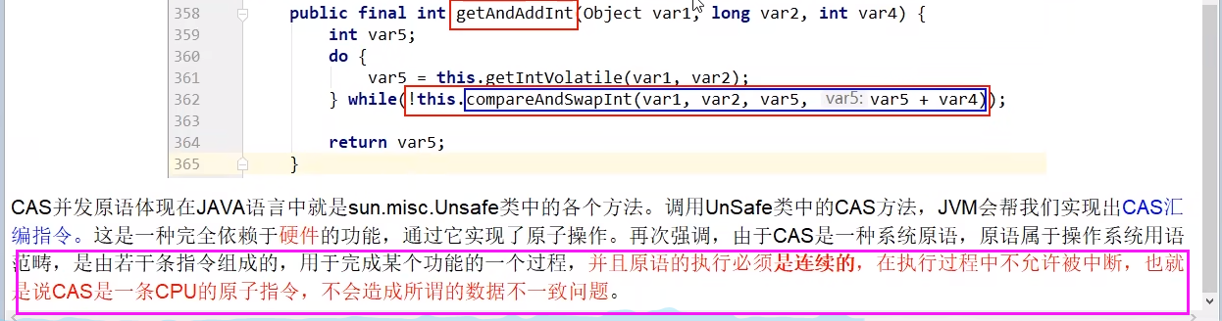

# 74CAS之Unsafe底层会变源码分析

## 源码分析

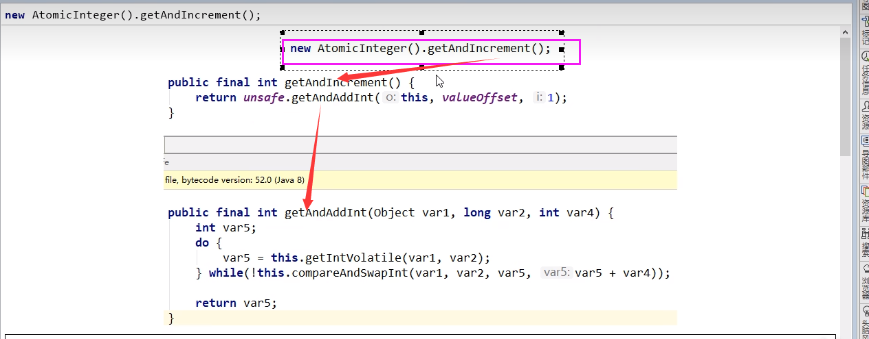

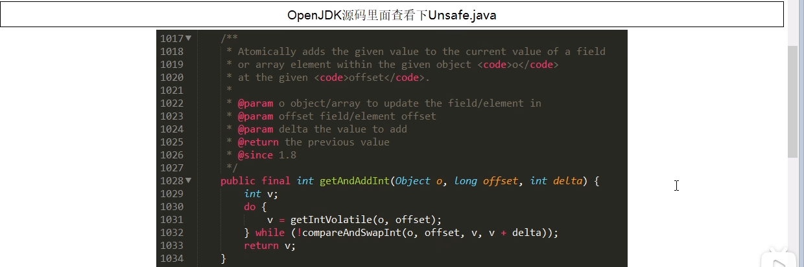

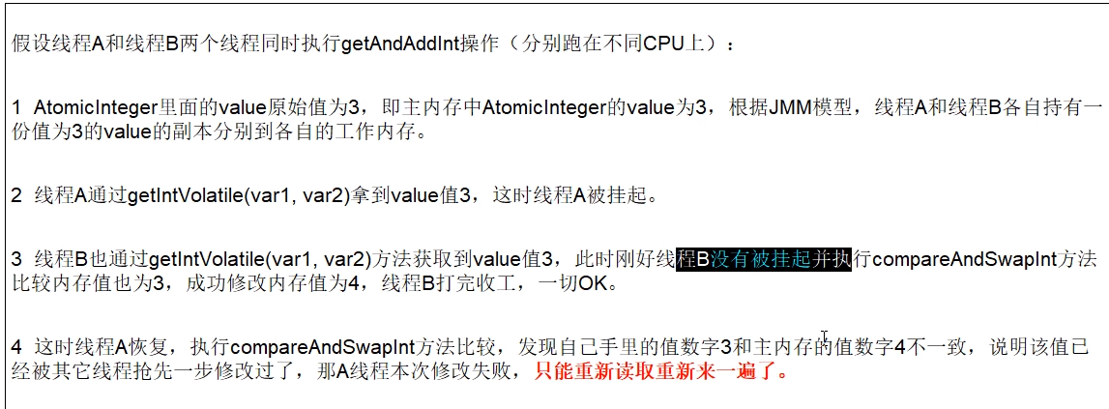

## 底层汇编

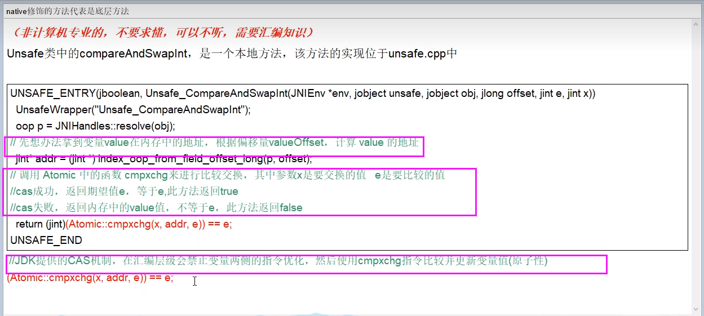

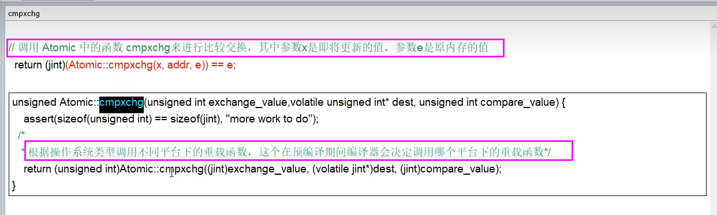

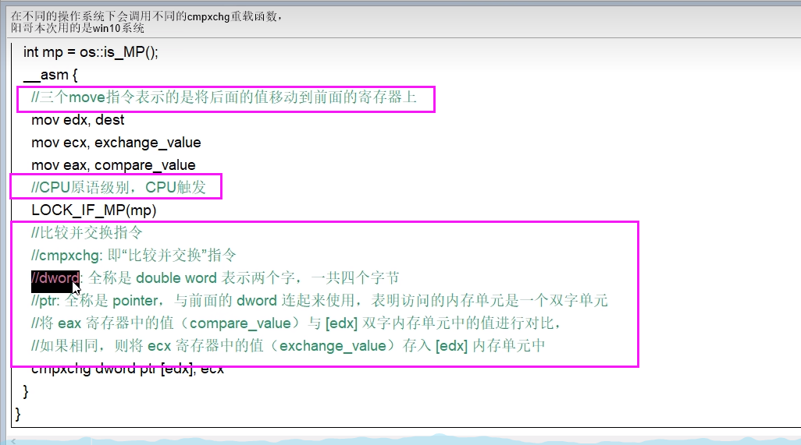

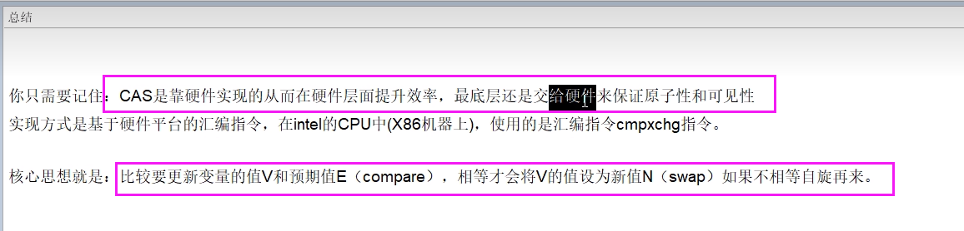

# 75CAS之原子引用AtomicReference

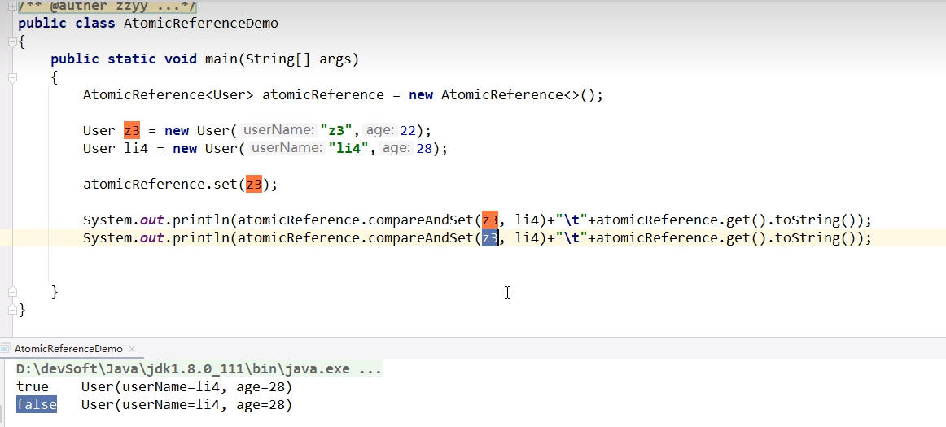

# 76CAS之手写自旋锁

## 自旋锁

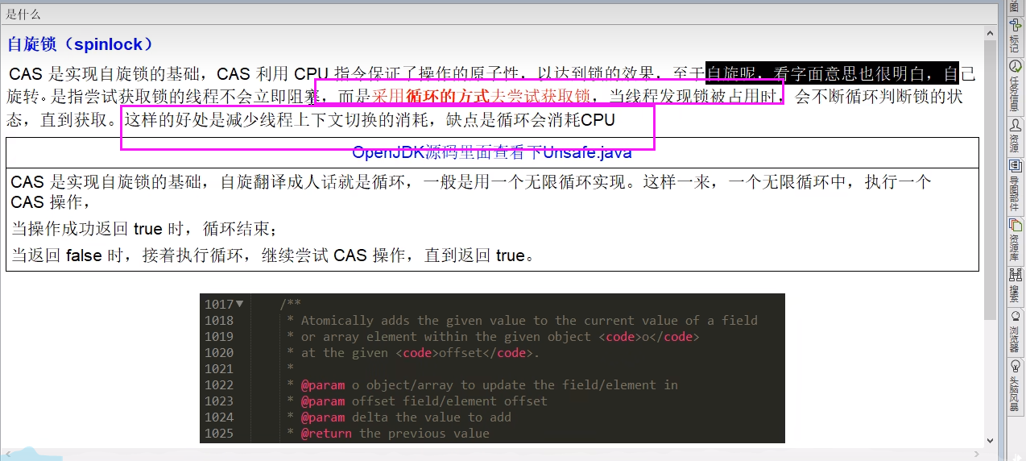

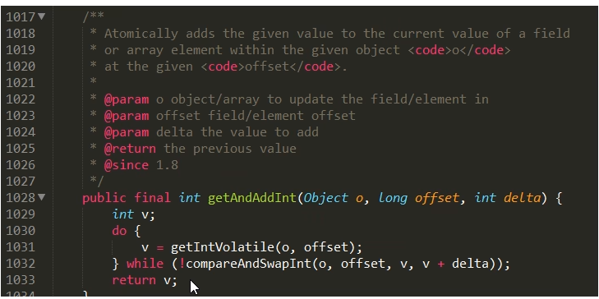

## 基于CAS的自旋锁

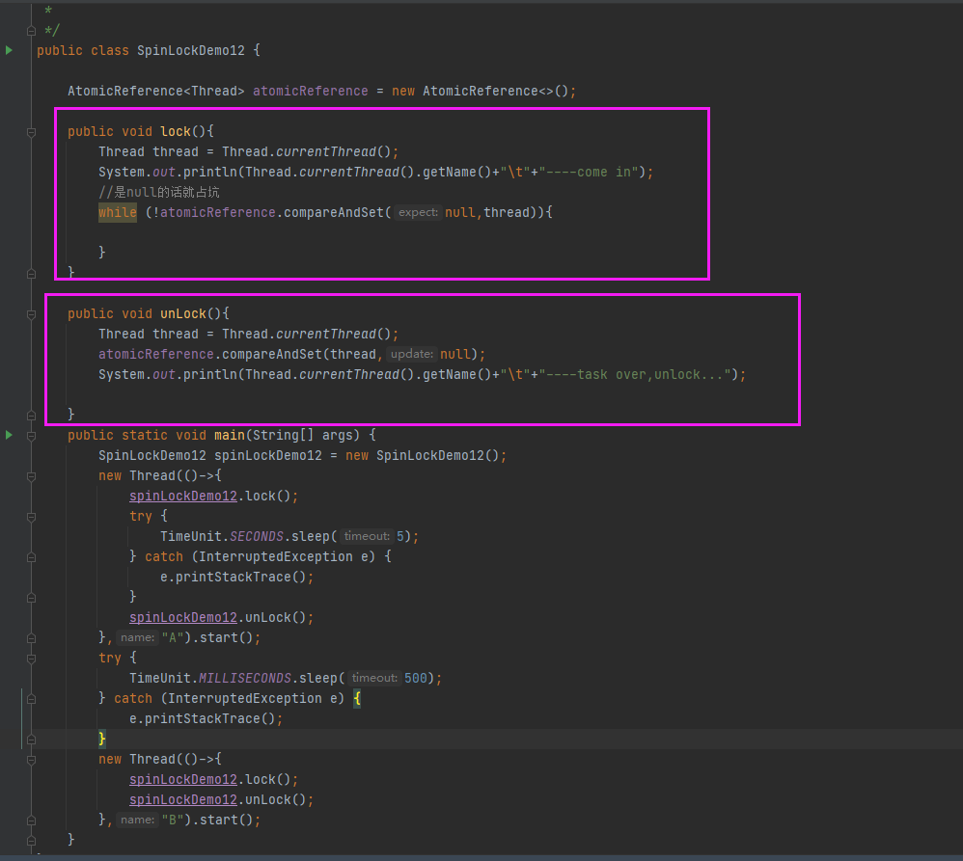

# 77CAS的两大缺点

## 循环时间长

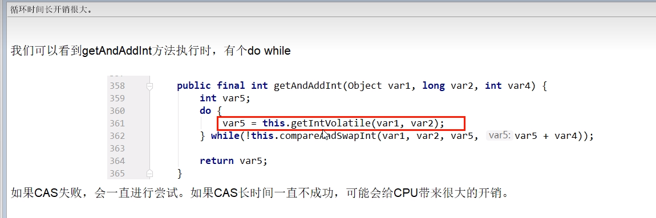

## ABA问题

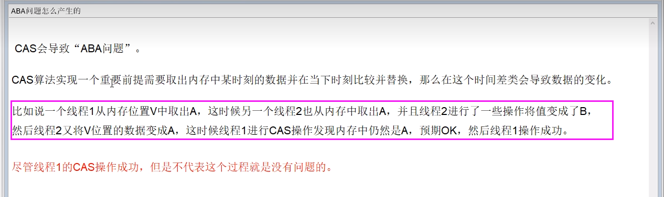

# 78CAS之AtomicStampedReference入门

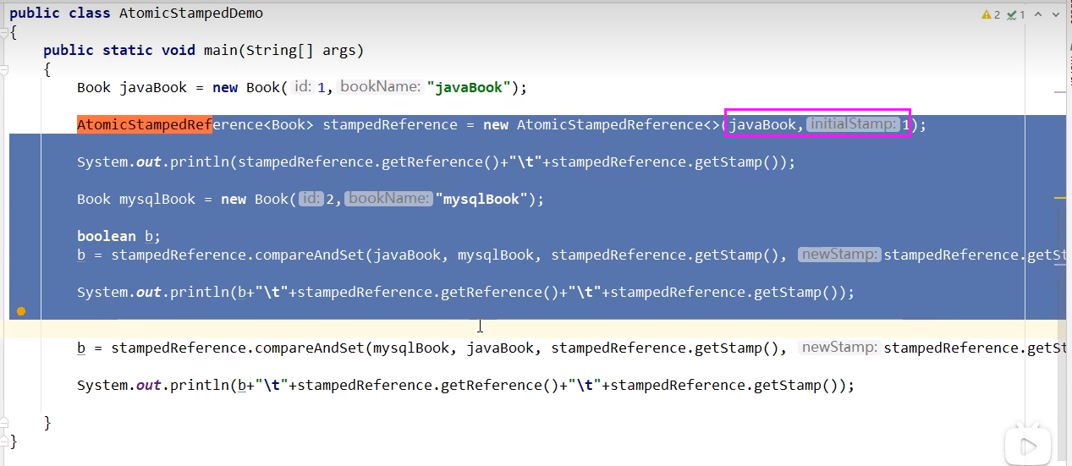

# 79CAS之ABA问题编码实战

## Aba发生了

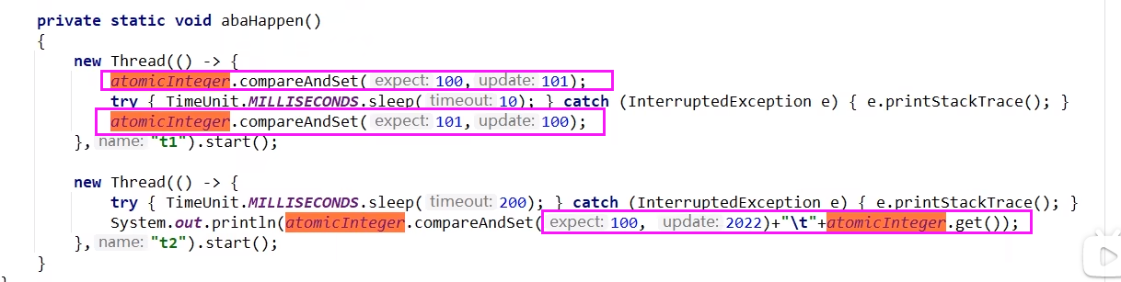

## 解决aba问题

AtomicStampedReference 解决

# 80原子类入门介绍和分类说明

## 原子类操作之18罗汉增强

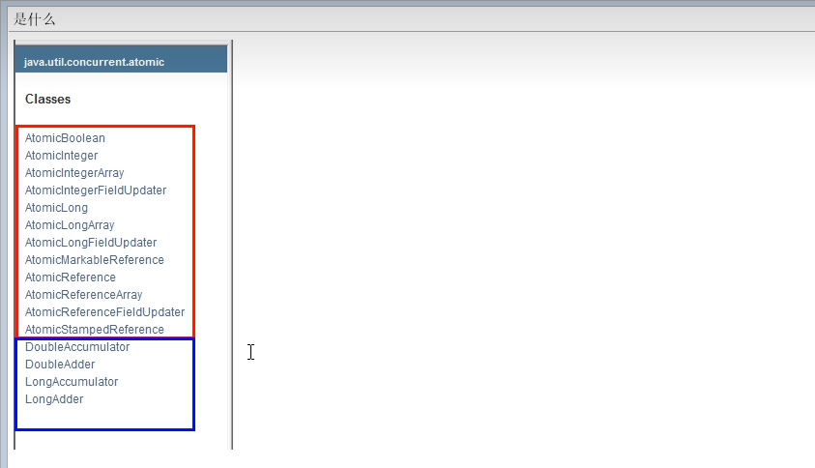

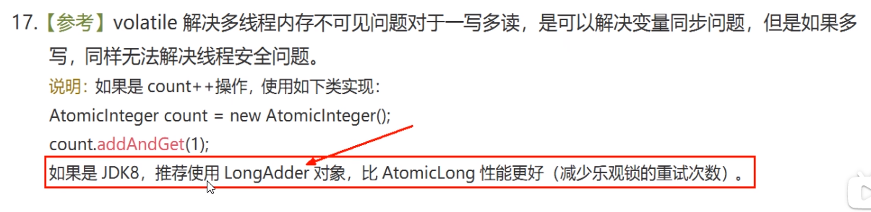

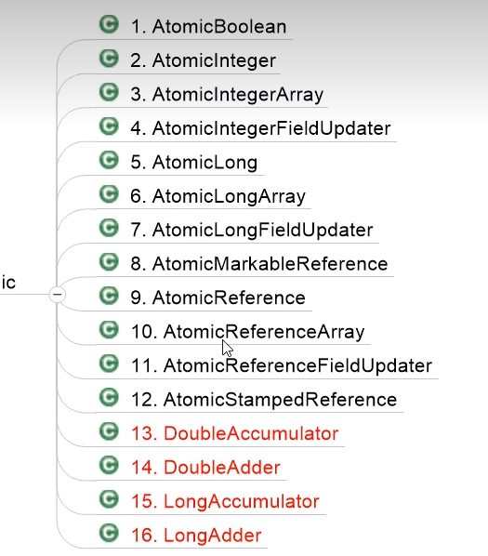

## 再分类

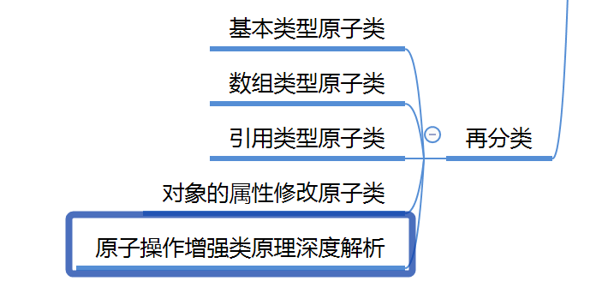

# 81原子类之基本类型原子类

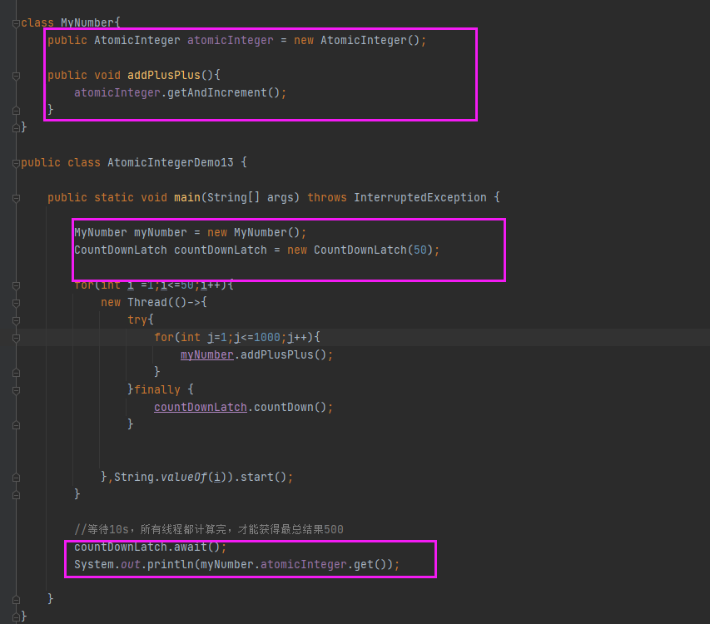

countDownLatch取代sleep

# 82 原子类之数组类型原子类

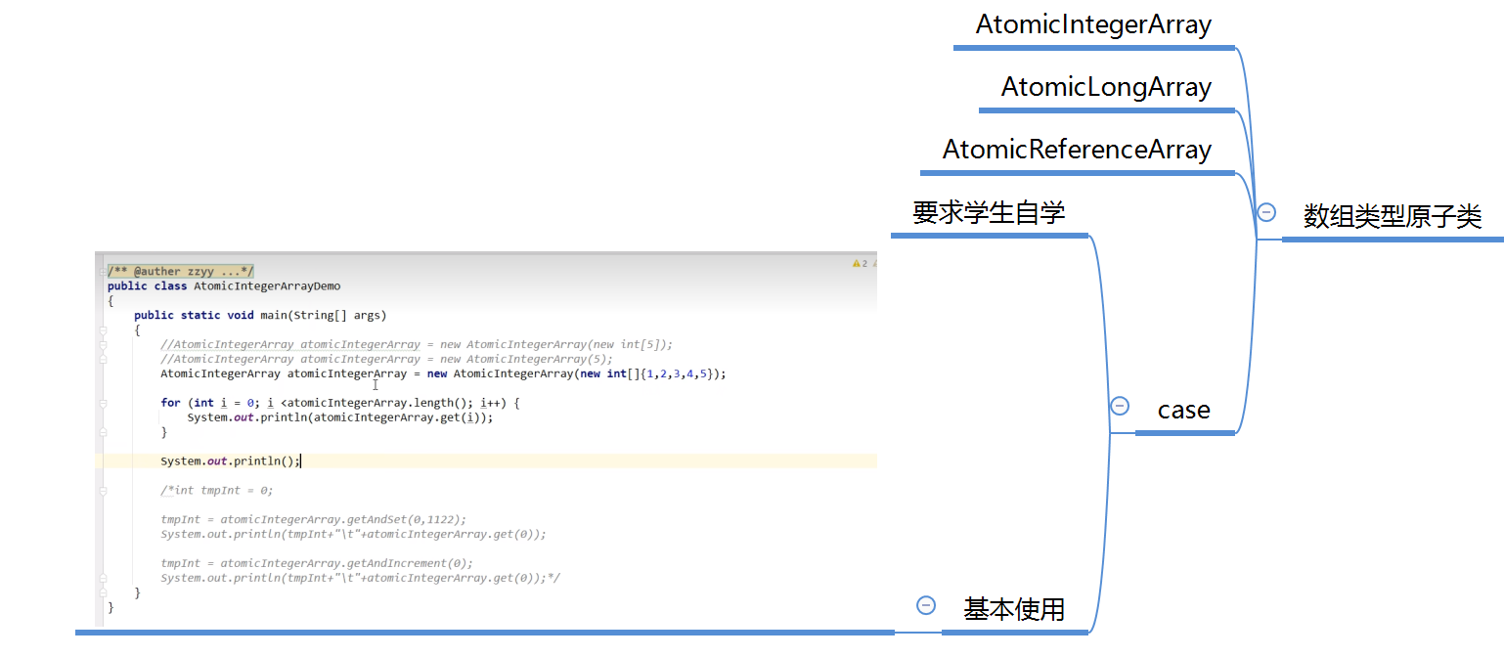

# 83 原子类之引用类型原子类

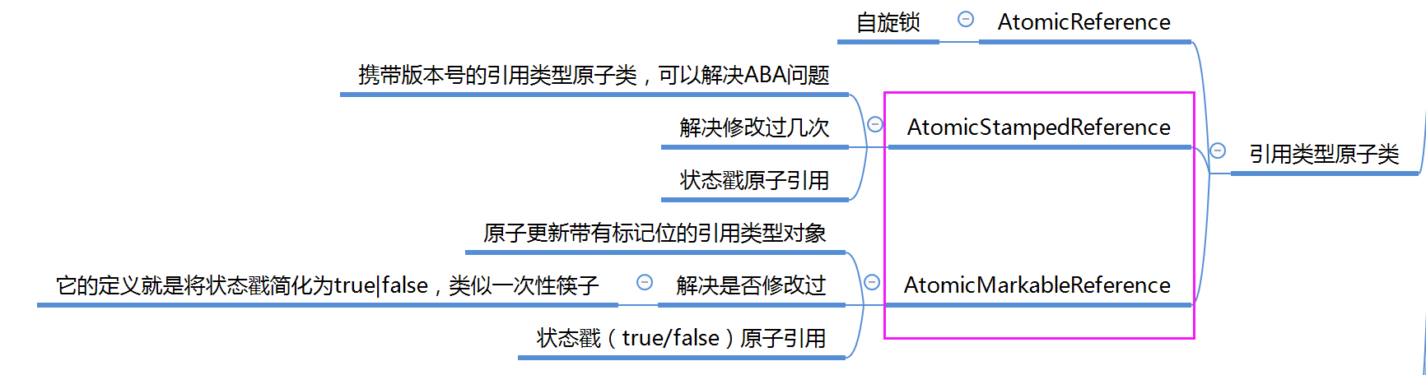

AtomicStampedReference和AtomicMarkableReference的区别，一个是修改过好几次，另一个是是否修改过

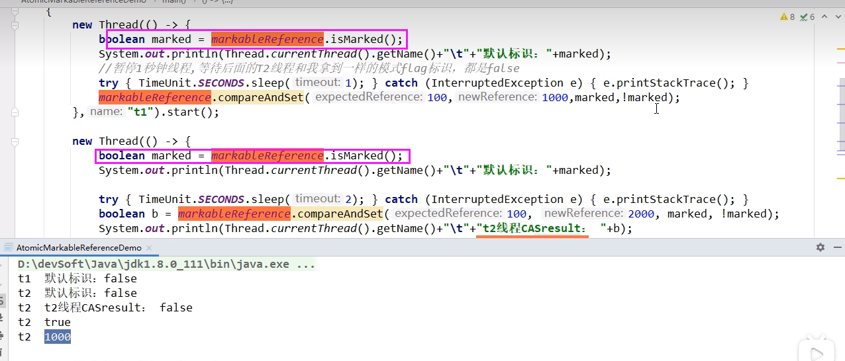

# 84 原子类之对象的属性修改原子类理论

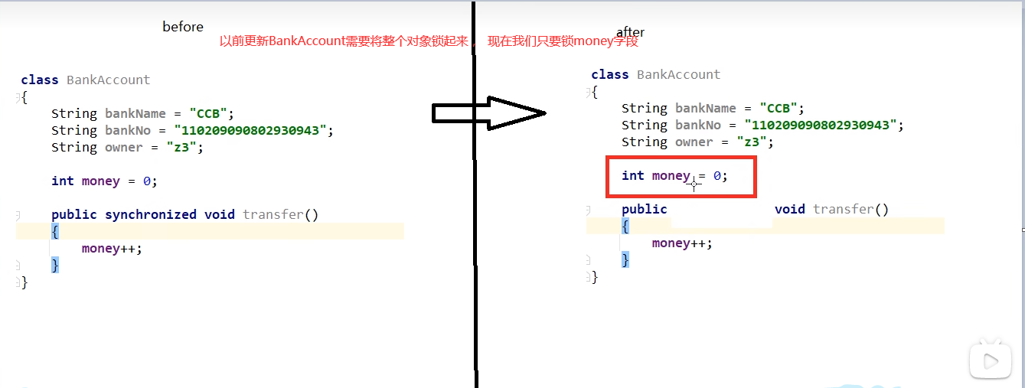

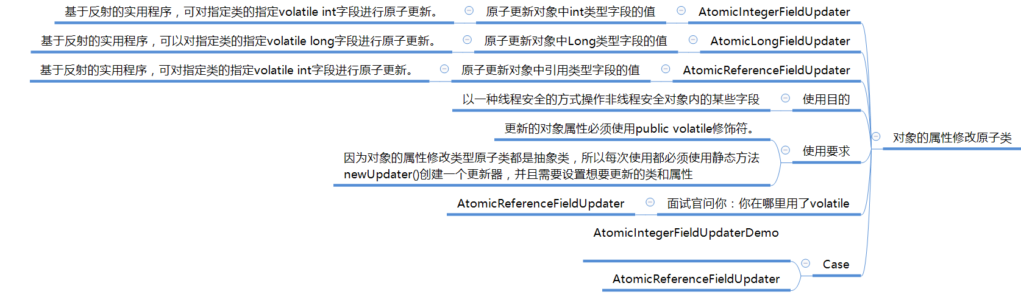

# 85 原子类之对象的属性修改原子类案例

## 10个线程，每个线程转1000次synchronized。

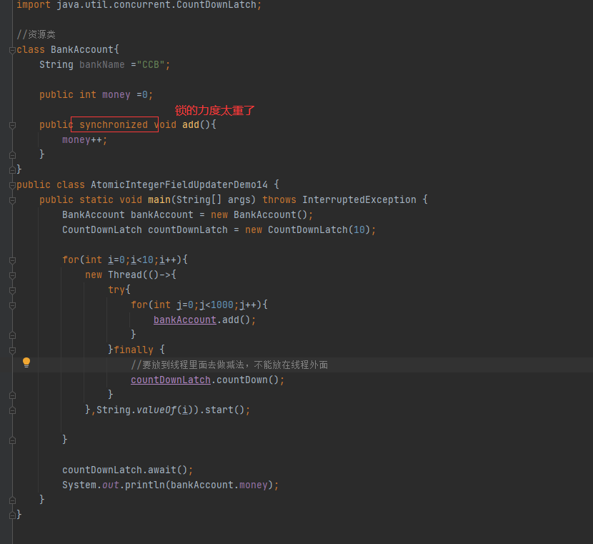

## 使用AtomicIntegerFieldUpdater

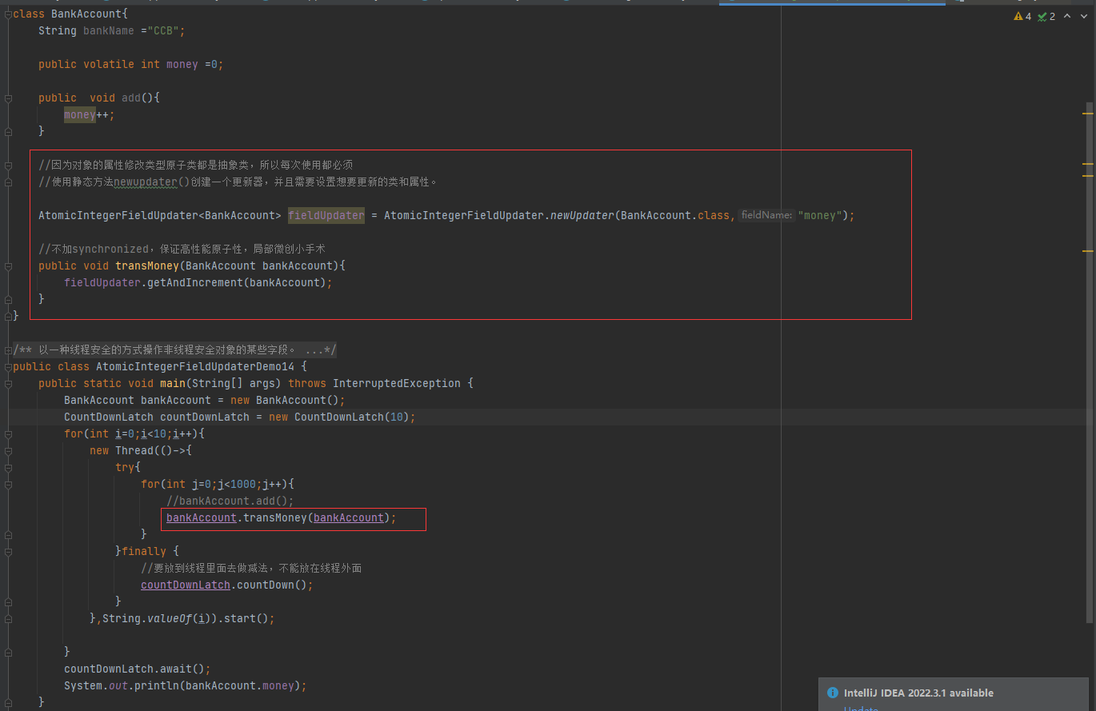

# 86 原子类之对象的属性修改原子类案例

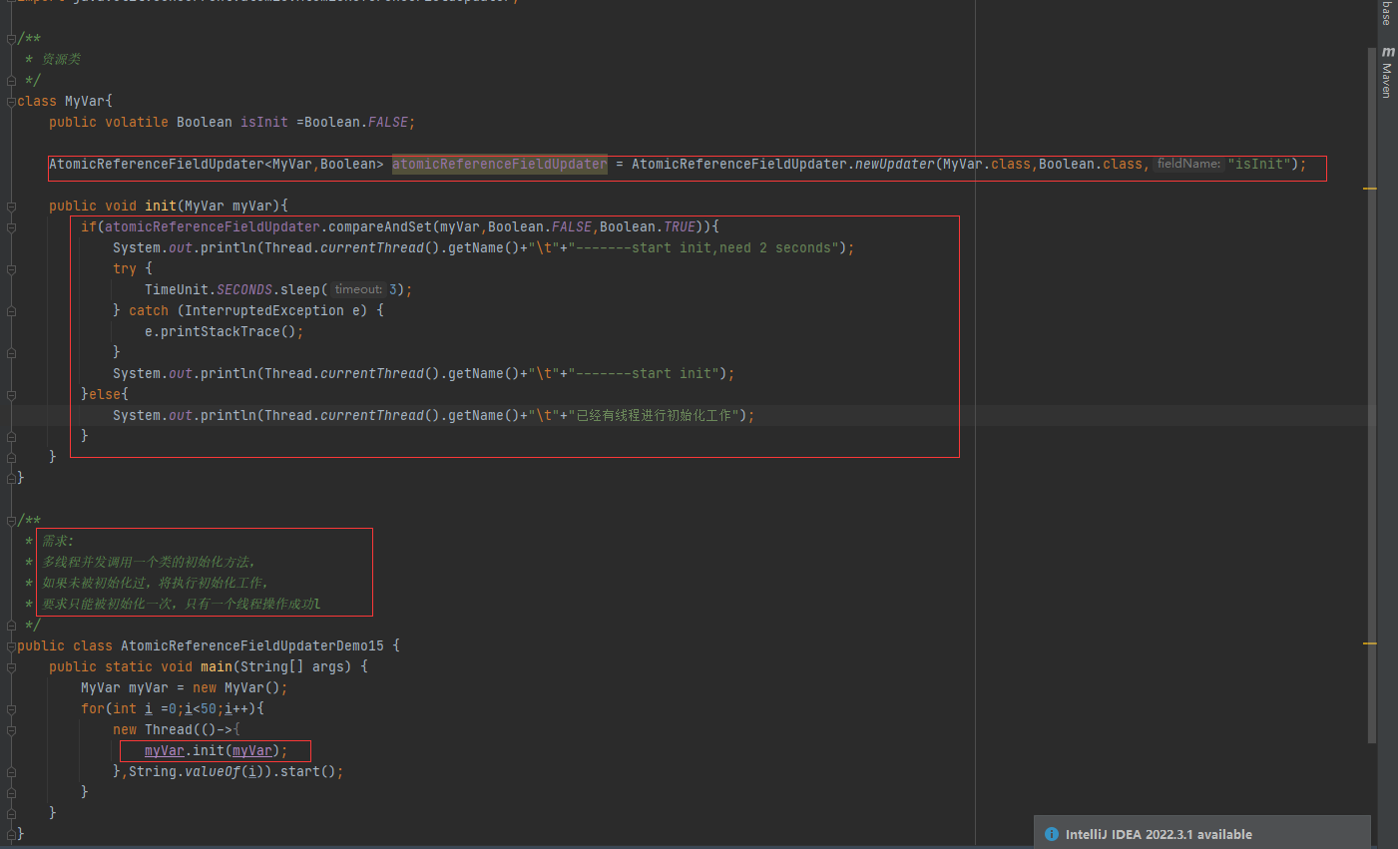

# 87 原子类之原子操作增强类理论入门

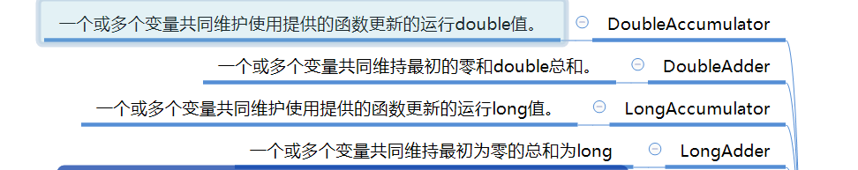

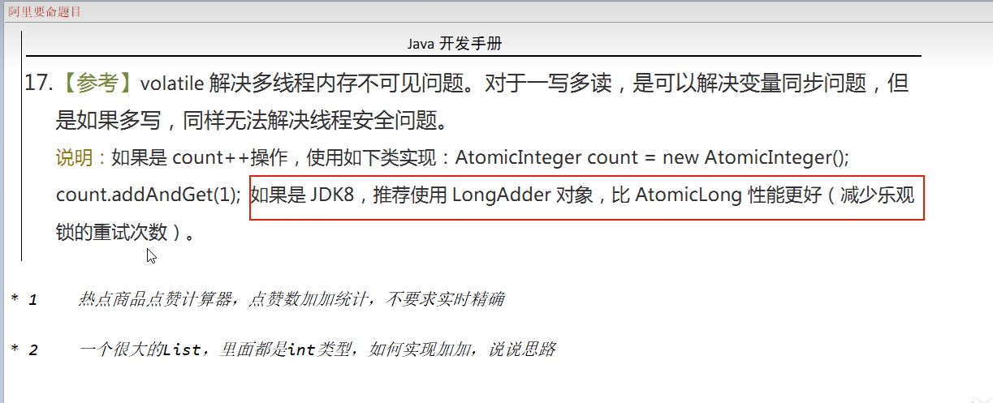

# 88原子类之LongAdder和LongAccumula

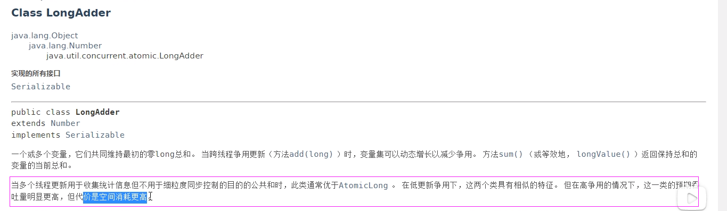

## 入门练习

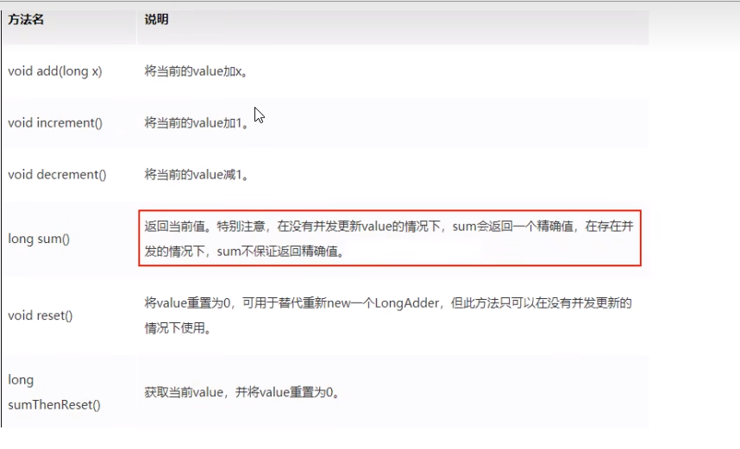

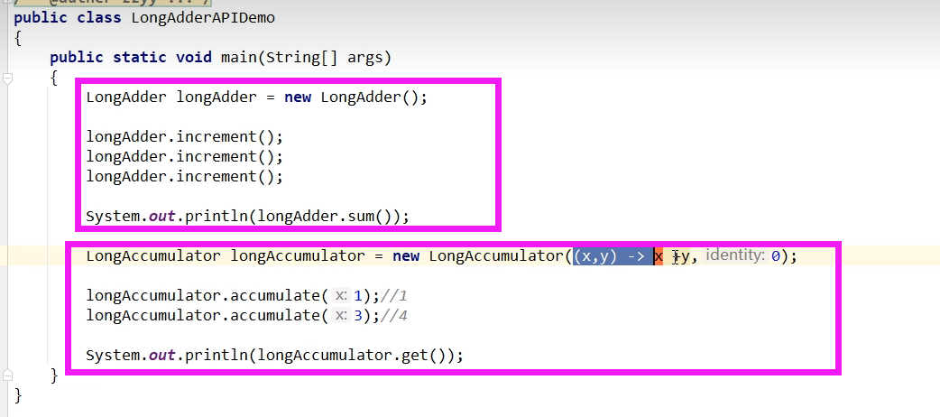

# 89 原子类之高件能热点商品点赞计数案例几种统计性能对比

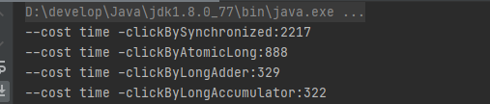

# 90 原子类之LongAdder源码分析前置.

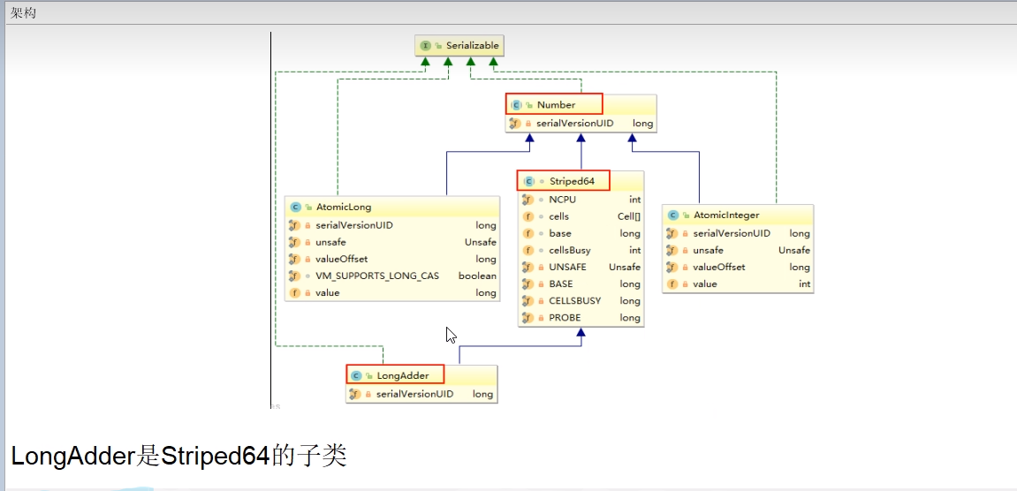

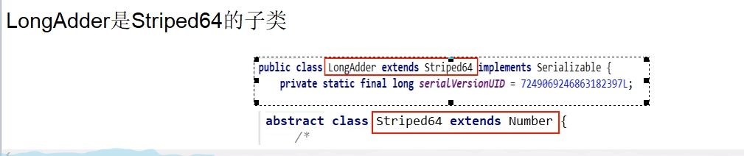

## Striped64几个重要的函数

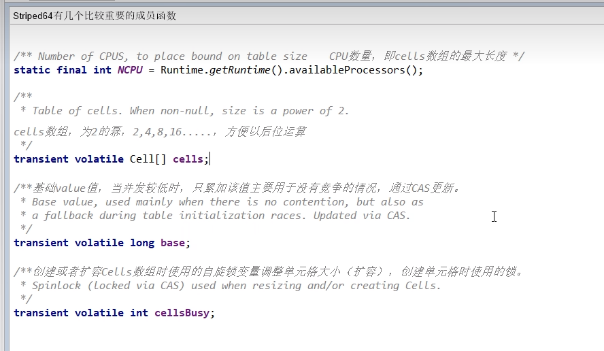

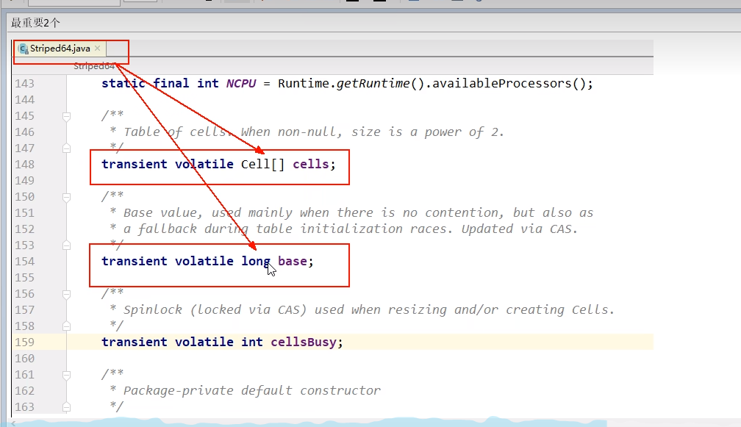

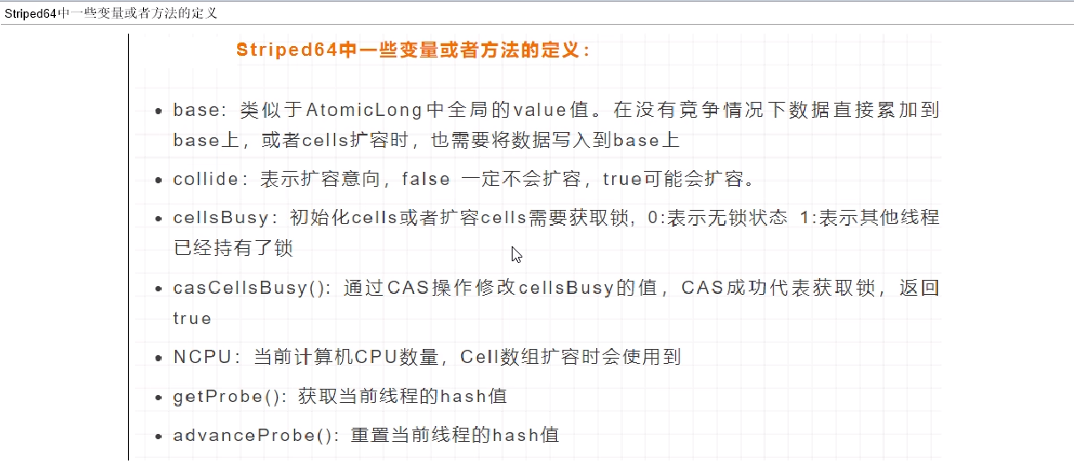

# 91原子类之LongAdder高性能原理说明

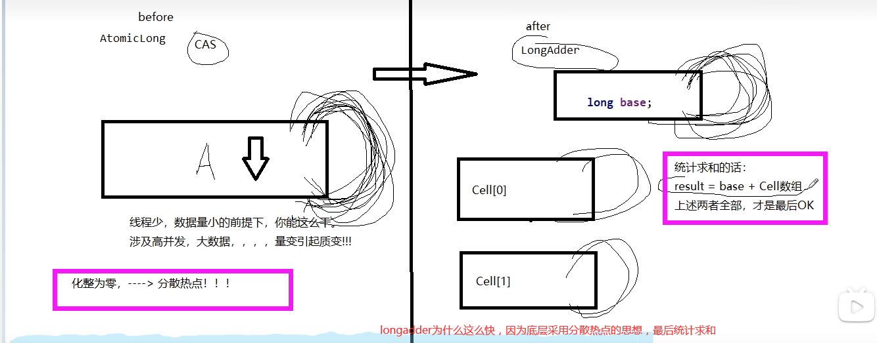

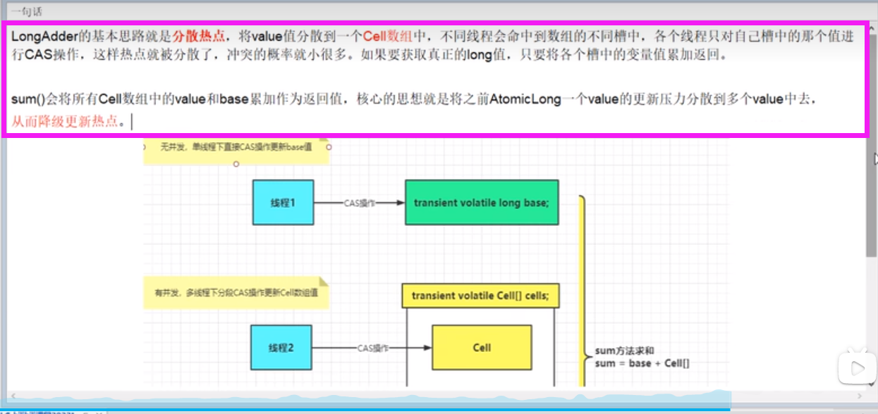

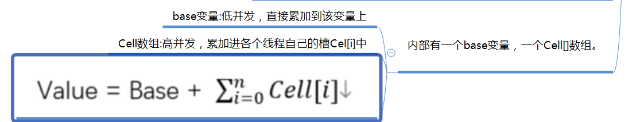

# 92原子类之LongAdder源码分析01（仅看01后面的跳过）

## 小总结

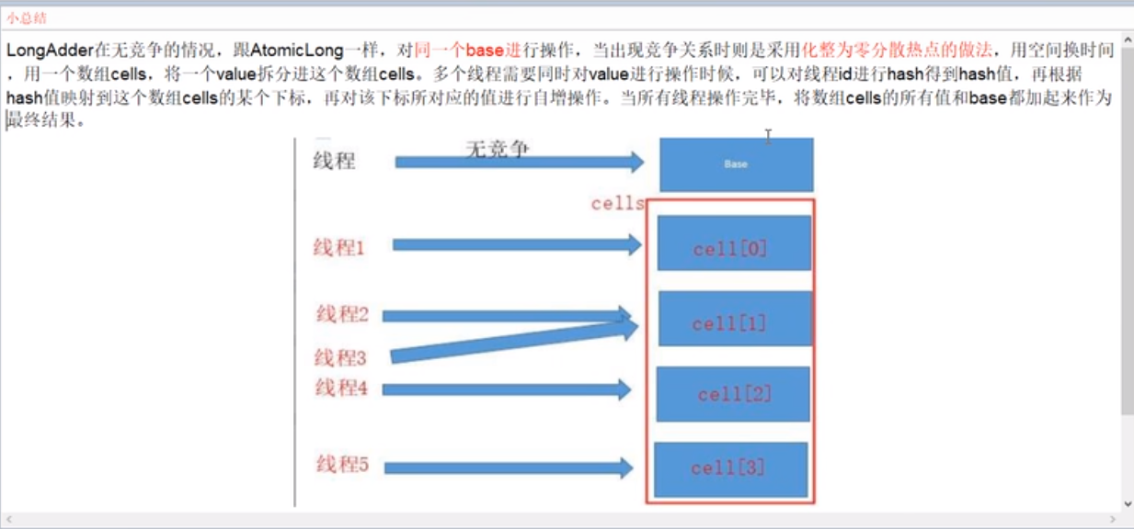

# 93 ~95原子类之LongAdder源码分析02~04

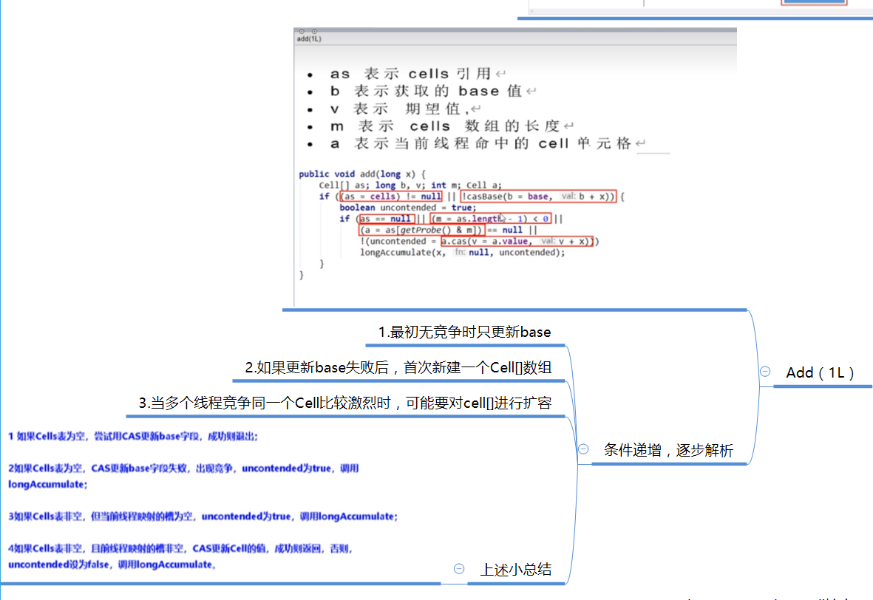

# 96 原子类之LongAdder源码分析05

## longAccumulate总纲

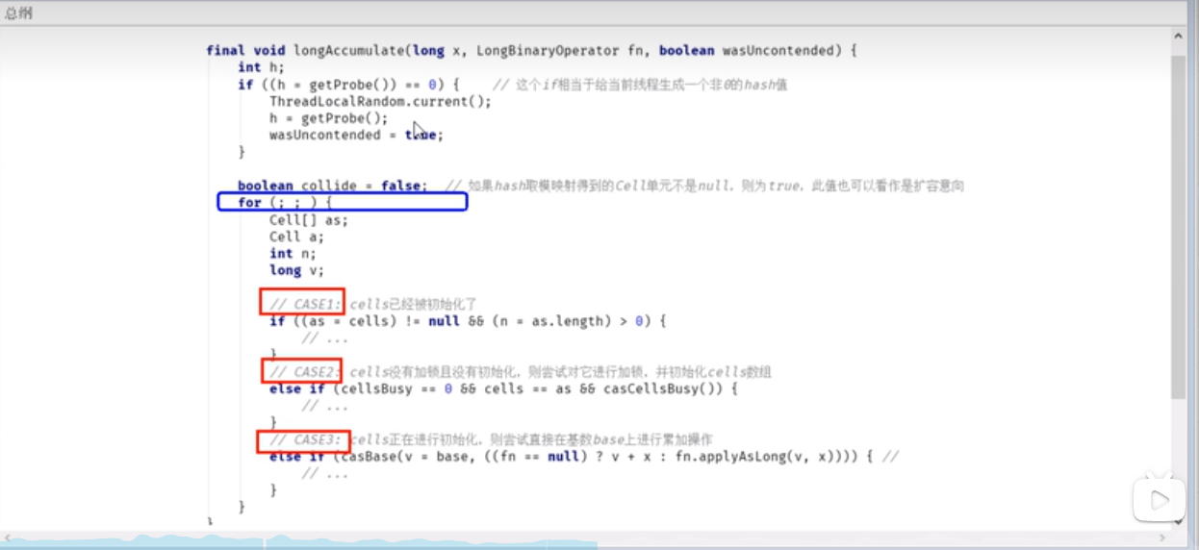

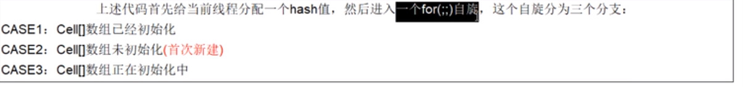

# 97 原子类之LongAdder源码分析06

# 98 原子类之LongAdder源码分析07

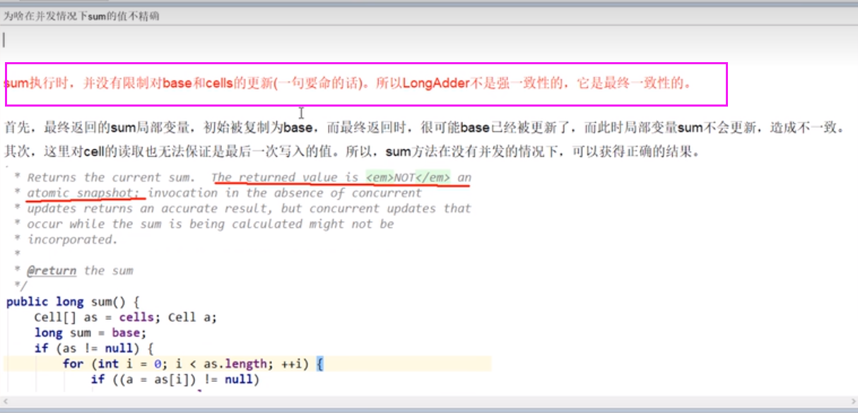

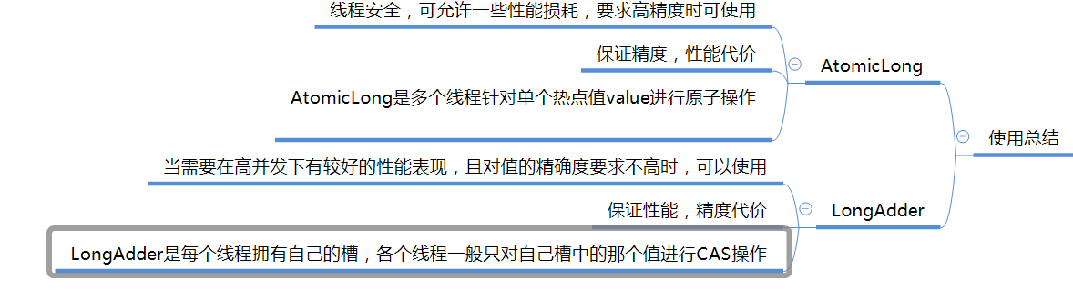

# 99 原子类之原子操作增强类小总结

